«УТВЕРЖДЕНО»

Комитет по конкурентной политике
Московской области

ИЗВЕЩЕНИЕ О ПРОВЕДЕНИИ
АУКЦИОНА В ЭЛЕКТРОННОЙ ФОРМЕ № ПЗЭ-КАШ/23-1215
по продаже земельного участка, государственная собственность на который
не разграничена, расположенного на территории городского округа Кашира
Московской области, вид разрешенного использования:
для индивидуального жилищного строительства

ТОЛЬКО ДЛЯ ГРАЖДАН - ФИЗИЧЕСКИХ ЛИЦ
(НЕ ИНДИВИДУАЛЬНЫХ ПРЕДПРИНИМАТЕЛЕЙ)

№ процедуры easuz.mosreg.ru/torgi | 00400010102280
Дата начала приема заявок: | 26.04.2023
Дата окончания приема заявок: | 29.05.2023
Дата аукциона: | 31.05.2023

2023 год

1. Правовое регулирование
Аукцион в электронной форме, открытый по форме подачи предложений о цене предмета аукциона
с ограничением по составу Участников – ТОЛЬКО ДЛЯ ГРАЖДАН (далее – аукцион), проводится
в соответствии с требованиями:
- Гражданского кодекса Российской Федерации;
- Земельного кодекса Российской Федерации;
- Федерального закона от 26.07.2006 № 135-ФЗ «О защите конкуренции»;
- Постановления Правительства Российской Федерации от 10.05.2018 № 564 «О взимании операторами электронных площадок, операторами специализированных электронных площадок платы при проведении электронной процедуры, закрытой электронной процедуры и установлении ее предельных размеров»;
- Закона Московской области от 07.06.1996 № 23/96-ОЗ «О регулировании земельных отношений
в Московской области»;
- Сводного заключения Министерства имущественных отношений Московской области от 24.04.2023
73-З п. 153;
- постановления Администрации городского округа Кашира Московской области от 25.04.2023 № 1044-па
«О проведении ограниченного по составу участников (только для граждан) аукциона в электронной форме
на право заключения договора купли-продажи земельного участка из земель населенных пунктов, государственная собственность на который не разграничена» (Приложение 1);
- иных нормативно правовых актов Российской Федерации и Московской области.

2. Сведения об аукционе
2.1. Продавец – орган исполнительной власти Московской области или исполнительно-распорядительный орган муниципального образования Московской области, принимающий решение о проведении аукциона, об отказе от проведения аукциона, об условиях аукциона (в том числе о начальной цене предмета аукциона, условиях и сроках договора купли-продажи), отвечающий за соответствие земельного участка характеристикам, указанным в Извещении о проведении аукциона, за своевременное опубликование Извещения о проведении аукциона в порядке, установленном для официального опубликования (обнародования) муниципальных правовых актов по месту нахождения земельного участка, за соблюдение сроков заключения договора купли-продажи земельного участка и осуществляющий его заключение.

Наименование: Администрация городского округа Кашира Московской области
Местонахождение: 142900, Московская область, г. Кашира, ул. Ленина, д.2
Адрес сайта: kashira.su
Адрес электронной почты: kui@kashira.org
Телефон: + 7 (49669) 2-87-77, (49669) 5-32-22.

В лице Комитета по управлению имуществом Администрации городского округа Кашира Московской области
Местонахождение: 142900, Московская область, г. Кашира, ул. Ленина, д.2
Адрес сайта: kashira.su
Адрес электронной почты: kui@kashira.org
Телефон: + 7 (49669) 2-87-77, (49669) 5-32-22.

2.2. Организатор аукциона – орган, отвечающий за соответствие организации и проведения аукциона требованиям действующего законодательства, утверждающий Извещение о проведении аукциона, состав Аукционной комиссии, в том числе обеспечивающий прием и возврат задатков в установленном порядке.
Наименование: Комитет по конкурентной политике Московской области.
Адрес: 143407, Московская область, г. Красногорск, бульвар Строителей, д. 1.
Сайт: www.zakaz-mo.mosreg.ru

2.2.1. Лицо, осуществляющее организационно - технические функции по организации и проведению аукциона – отвечает за соблюдение сроков размещения Извещения о проведении аукциона и документов, составляемых в ходе проведения аукциона на официальном сайте Российской Федерации в информационно-телекоммуникационной сети «Интернет» для размещения информации о проведении торгов по адресу www.torgi.gov.ru (далее – Официальный сайт торгов), на Едином портале торгов Московской области
(далее – Портал ЕАСУЗ), на электронной площадке www.rts-tender.ru (далее – электронная площадка)
в соответствии с действующим законодательством.

Наименование: Государственное казенное учреждение Московской области «Региональный центр торгов» (сокращенное наименование - ГКУ «РЦТ»).
Адрес: 143407, Московская область, г. Красногорск, бульвар Строителей, д. 7.
Адрес электронной почты: rct_torgi@mosreg.ru

2.3. Оператор электронной площадки (далее – Оператор электронной площадки) – юридическое лицо, зарегистрированное на территории Российской Федерации, владеющее электронной площадкой, в том числе необходимыми для ее функционирования программно-аппаратными средствами, обеспечивающее
ее функционирование и включенное в перечень операторов электронных площадок, утвержденный Распоряжением Правительства Российской Федерации от 12.07.2018 № 1447-р «Об утверждении перечней операторов электронных площадок и специализированных электронных площадок, предусмотренных Федеральными законами от 05.04.2013 № 44-ФЗ, от 18.07.2011 № 223-ФЗ».

Наименование: Общество с ограниченной ответственностью «РТС-тендер».
Место нахождения: 121151, город Москва, набережная Тараса Шевченко, дом 23А
Адрес сайта: www.rts-tender.ru.
Адрес электронной почты: iSupport@rts-tender.ru
Телефон: 7 (499) 653-55-00

2.4. Предмет аукциона: продажа земельного участка, государственная собственность на который
не разграничена, расположенного на территории городского округа Кашира Московской области
(далее - Земельный участок).

2.5. Сведения о Земельном участке:

Местоположение (адрес): Московская область, р-н городской округ Кашира, г Кашира, ул Осенняя

Площадь, кв. м: 1 000

Кадастровый номер: 50:37:0060503:928 (выписка из Единого государственного реестра недвижимости
об объекте недвижимости от 20.04.2023 № КУВИ-001/2023-93895293 - Приложение 2)

Сведения о правах на земельный участок: государственная собственность не разграничена (выписка
из Единого государственного реестра недвижимости об объекте недвижимости от 20.04.2023
№ КУВИ-001/2023-93895293 - Приложение 2)

Сведения о наличии или отсутствии ограничений оборотоспособности и ограничений в использовании земельного участка: указаны в постановлении Администрации городского округа Кашира Московской области от 25.04.2023 № 1044-па «О проведении ограниченного по составу участников (только для граждан) аукциона в электронной форме на право заключения договора купли-продажи земельного участка из земель населенных пунктов, государственная собственность на который не разграничена» (Приложение 1), Сводной информации об оборотоспособности и градостроительных ограничениях земельного участка от 27.03.2023
№ СИ-РГИС-9844537821 (Приложение 4), письме Главного управления культурного наследия Московской области от 15.03.2023 № 35Исх-1584 (Приложение 4), письме Администрации городского округа Кашира Московской области от 19.04.2023 № Д-29 (Приложение 4), акте осмотра Земельного участка от 06.04.2023
(Приложение 4), в том числе Земельный участок:

- полностью расположен в приаэродромной территории «Ступино» полосы воздушных подходов и зона ограничения строительства по высоте аэродрома;
- полностью расположен Аэродром Малино Приаэродромная территория аэродрома.

Использовать земельный участок в соответствии с требованиями:
- Воздушного кодекса Российской Федерации;
- Федерального закона от 01.07.2017 № 135–ФЗ «О внесении изменений в отдельные законодательные акты Российской Федерации в части совершенствования порядка установления и использования приаэродромной территории и санитарно-защитной зоны».

Категория земель: земли населенных пунктов

Вид разрешенного использования: для индивидуального жилищного строительства

Фотоматериалы: Приложение 3.

Сведения о максимально и (или) минимально допустимых параметрах разрешенного строительства: указаны в приложении к Сводной информации об оборотоспособности и градостроительных ограничениях земельного участка от 27.03.2023 № СИ-РГИС-9844537821 (Приложение 4)

Информация о возможности подключения (технологического присоединения) объекта капитального строительства к сетям инженерно-технического обеспечения (Приложение 5)

Начальная цена предмета аукциона: 785 720,00 руб. (Семьсот восемьдесят пять тысяч семьсот двадцать руб. 00 коп.), НДС не облагается.
«Шаг аукциона»: 23 571,60 руб. (Двадцать три тысячи пятьсот семьдесят один руб. 60 коп.).
Размер задатка для участия в аукционе: 785 720,00 руб. (Семьсот восемьдесят пять тысяч семьсот двадцать руб. 00 коп.), НДС не облагается.

Внимание! Размер платы Оператору электронной площадки за участие в аукционе, взимаемой
с лица признанного победителем аукциона (далее – Победитель), а также иных лиц, с которым договор купли-продажи Земельного участка заключается в соответствии с пунктами 13, 14, 20 и 25 статьи 39.12 Земельного кодекса Российской Федерации установлен в соответствии с Регламентом Оператора электронной площадки и Инструкциями Претендента/Арендатора, размещенными на электронной площадке (далее - Регламент и Инструкции) и размещен по адресу в информационно-телекоммуникационной сети «Интернет»: https://www.rts-tender.ru/tariffs/platform-property-sales-tariffs (далее - Гарантийное обеспечение оплаты оказания услуг).

2.6. Место приема Заявок на участие в аукционе (далее - Заявка): электронная площадка
www.rts-tender.ru.

2.7. Дата и время начала приема Заявок: 26.04.2023 в 09 час. 00 мин.*
Прием Заявок осуществляется круглосуточно.
* Здесь и далее указано московское время.

2.8. Дата и время окончания срока приема Заявок и начала их рассмотрения:
29.05.2023 в 18 час. 00 мин.

2.9. Дата окончания рассмотрения Заявок: 31.05.2023.

2.10. Место проведения аукциона: электронная площадка www.rts-tender.ru.

2.11. Дата и время начала проведения аукциона: 31.05.2023 в 12 час. 00 мин.

3. Информационное обеспечение аукциона

3.1. Извещение о проведении аукциона (далее - Извещение) размещается на Официальном сайте торгов, Портале ЕАСУЗ, электронной площадке и сайте Продавца kashira.su.
Все приложения к Извещению являются его неотъемлемой частью.
3.2. Осмотр Земельного участка производится без взимания платы и обеспечивается Продавцом
во взаимодействии с Организатором аукциона в установленный пунктами 2.7 и 2.8 Извещения срок приема Заявок.
Для осмотра Земельного участка с учетом установленных сроков лицо, желающее осмотреть Земельный участок, не позднее, чем за 2 (два) рабочих дня до дня окончания срока приема Заявок через личный кабинет пользователя на Портале ЕАСУЗ (https://easuz.mosreg.ru/torgi) направляет Запрос на осмотр Земельного участка
Важно! Для того чтобы направить запрос на осмотр Земельного участка пользователю нужно авторизоваться на Портале ЕАСУЗ (https://easuz.mosreg.ru/torgi).
В течение 2 (двух) рабочих дней со дня поступления Запроса на осмотр Земельного участка оформляется «смотровое письмо» и направляется в личный кабинет пользователя на Портале ЕАСУЗ (https://easuz.mosreg.ru/torgi).

4. Требования к Заявителям
Заявителем на участие в аукционе (далее – Заявитель) может быть ТОЛЬКО ГРАЖДАНИН, претендующий на заключение договора купли-продажи Земельного участка, имеющий усиленную квалифицированную электронную подпись, оформленную в соответствии с требованиями действующего законодательства удостоверяющим центром (далее - ЭП), и ПРОШЕДШИЙ РЕГИСТРАЦИЮ (АККРЕДИТАЦИЮ) В КАЧЕСТВЕ ФИЗИЧЕСКОГО ЛИЦА (НЕ ИНДИВИДУАЛЬНОГО ПРЕДПРИНИМАТЕЛЯ) на электронной площадке в соответствии с Регламентом и Инструкциями.

ВНИМАНИЕ!
Пройти регистрацию на электронной площадке необходимо
в качестве физического лица (не индивидуального предпринимателя).

5. Получение ЭП и регистрация (аккредитация) на электронной площадке
5.1. Внимание! На Официальном сайте торгов (www.torgi.gov.ru) доступна регистрация Заявителей
в реестре участников торгов, предусматривающая автоматическую регистрацию (аккредитацию)
на электронной площадке.
5.2. Для обеспечения доступа к подаче заявки и к участию в аукционе Заявителю
с учетом Раздела 4 и пункта 5.3 Извещения необходимо пройти регистрацию (аккредитацию)
на электронной площадке в соответствии с Регламентом и Инструкциями.
5.3. Для прохождения процедуры регистрации на Официальном сайте торгов (www.torgi.gov.ru)
или первичной регистрации на электронной площадке Заявителю необходимо иметь ЭП, оформленную
в соответствии с требованиями действующего законодательства.
5.4. Информация по получению ЭП и регистрации (аккредитации) на электронной площадке указана также в Памятке (Приложение 9).
5.5. В случае если от имени Заявителя действует иное лицо (далее - Доверенное лицо), Заявителю
и Доверенному лицу необходимо пройти регистрацию (аккредитацию) на электронной площадке
в соответствии с Регламентом и Инструкциями с учетом положений Раздела 4 и пунктов 5.1 - 5.3 Извещения.

6. Порядок внесения, блокирования и прекращения блокирования денежных средств в качестве задатка

6.1. Для участия в аукционе устанавливается требование о внесении задатка.
6.2. В целях исполнения требований о внесении задатка для участия в аукционе Заявитель с учетом требований Разделов 4; 5 Извещения обеспечивает наличие денежных средств на счете Оператора электронной площадки в размере, не менее суммы задатка, указанного в пункте 2.5 Извещения.
Перечисление денежных средств на счет Оператора электронной площадки производится
в соответствии с Регламентом и Инструкциями, по следующим реквизитам:

Получатель платежа: Общество с ограниченной ответственностью «РТС-тендер»
Банковские реквизиты: Филиал «Корпоративный» ПАО «Совкомбанк»
БИК 044525360
Расчётный счёт: 40702810512030016362
Корр. счёт 30101810445250000360
ИНН 7710357167 КПП 773001001

Назначение платежа:
«Внесение гарантийного обеспечения по Соглашению о внесении гарантийного обеспечения,
№ аналитического счета _________, без НДС».

6.3. Операции по перечислению денежных средств на аналитическом счете Оператора электронной площадки в соответствии Регламентом и Инструкциями учитываются на аналитическом счете Заявителя, открытым Оператором электронной площадки.
Денежные средства в размере, равном задатку, указанному в пункте 2.5 Извещения, блокируются Оператором электронной площадки на аналитическом счете Заявителя в соответствии с Регламентом
и Инструкциями. Основанием для блокирования денежных средств является Заявка, направленная Оператору электронной площадки. Заблокированные на аналитическом счете Заявителя денежные средства являются задатком.
Подача Заявки и блокирование задатка является заключением Соглашения о задатке (Приложение 7).
6.4. Прекращение блокирования денежных средств на счете Заявителя в соответствии с Регламентом
и Инструкциями производится Оператором электронной площадки в следующем порядке:
- для Заявителя, отозвавшего Заявку до окончания срока приема Заявок, установленного пунктом 2.8 Извещения, – в течение 3 (трех) рабочих дней со дня поступления уведомления об отзыве Заявки
в соответствии с Регламентом и Инструкциями;
- для Заявителя, не допущенного к участию в аукционе, – в течение 3 (трех) рабочих дней со дня оформления Протокола рассмотрения заявок на участие в аукционе в соответствии с Регламентом
и Инструкциями;
- для участников аукциона (далее - Участник), участвовавших в аукционе, но не победивших в нем, – в течение 3 (трех) рабочих дней со дня подписания Протокола о результатах аукциона в соответствии
с Регламентом и Инструкциями.
6.5. Информация по внесению, блокированию и прекращению блокирования денежных средств
в качестве задатка указана также в Памятке (Приложение 9).
6.6. Задаток Победителя аукциона, а также задаток иных лиц, с которым договор купли-продажи земельного участка заключается в соответствии с пунктами 13 и 14 статьи 39.12 Земельного кодекса Российской Федерации, засчитываются в счет платы за Земельный участок. Перечисление задатка Продавцу в счет платы за земельный участок осуществляется Оператором электронной площадки в соответствии
с Регламентом и Инструкциями.
Задатки, внесенные указанными в настоящем пункте лицами, не заключившими в установленном
в Извещении порядке договора купли-продажи земельного участка вследствие уклонения от заключения указанного договора, не возвращаются.

7. Порядок внесения, блокирования и прекращения блокирования Гарантийного обеспечение оплаты оказания услуг
7.1. Внимание! Для подачи заявки на участие в аукционе в соответствии с Регламентом и Инструкциями установлено требование о внесении Гарантийного обеспечения оплаты оказания услуг.
7.2. В целях исполнения требований о внесении Гарантийного обеспечения оплаты оказания
услуг Заявитель обеспечивает наличие денежных средства на счете Оператора электронной
площадки в размере, установленном в соответствии Регламентом и Инструкциями
и размещенном по адресу в информационно-телекоммуникационной сети «Интернет»:
https://www.rts-tender.ru/tariffs/platform-property-sales-tariffs .
Перечисление денежных средств на счёт Оператора электронной площадки производится
в соответствии с Регламентом и Инструкциями, по следующим реквизитам:

Получатель платежа: Общество с ограниченной ответственностью «РТС-тендер»
Банковские реквизиты: Филиал «Корпоративный» ПАО «Совкомбанк»
БИК 044525360
Расчётный счёт: 40702810512030016362
Корр. счёт 30101810445250000360
ИНН 7710357167 КПП 773001001

Назначение платежа:
«Внесение гарантийного обеспечения по Соглашению о внесении гарантийного обеспечения,
№ аналитического счета _________, без НДС».».

7.3. Прекращение блокирования Гарантийного обеспечения оплаты оказания услуг в соответствии
с Регламентом и Инструкциями производится Оператором электронной площадки в следующем порядке:
- для Заявителя, отозвавшего Заявку до окончания срока приема Заявок, установленного
пунктом 2.8 Извещения, – в течение 3 (трех) рабочих дней со дня поступления уведомления об отзыве Заявки
в соответствии с Регламентом и Инструкциями;
- для Заявителя, не допущенного к участию в аукционе, – в течение 3 (трех) рабочих дней со дня оформления Протокола рассмотрения заявок на участие в аукционе в соответствии с Регламентом
и Инструкциями;
- для Участников, участвовавших в аукционе, но не победивших в нем, – в течение 3 (трех) рабочих дней
со дня подписания Протокола о результатах аукциона в соответствии с Регламентом и Инструкциями;
- для участника аукциона, который сделал предпоследнее предложение о цене Предмета
аукциона – в течение 3 (трех) рабочих дней со дня публикации на электронной площадке сведений
о заключении договора с победителем аукциона в соответствии с Регламентом и Инструкциями.
7.4. Списание средств Гарантийного обеспечения оплаты оказания услуг осуществляется в соответствии
с Регламентом и Инструкциями в следующем порядке:
- для Победителя или иного лица с которым в соответствии с пунктами 13 и 14 статьи 39.12 Земельного кодекса Российской Федерации заключается договор купли-продажи Земельного участка – в течение одного рабочего дня со дня опубликования на электронной площадке сведений о заключении с таким лицом договора купли-продажи Земельного участка или акта (протокола) о признании его уклонившимся
от заключения договора купли-продажи Земельного участка;
- для участника аукциона, который сделал предпоследнее предложение о цене Предмета
аукциона – в течение одного рабочего дня с момента заключения договора купли-продажи Земельного участка с таким участником или опубликования на электронной площадке акта (протокола) о признании такого участника уклонившимся от заключения договора купли-продажи Земельного участка.

8. Порядок, форма и срок приема и отзыва Заявок
8.1. Прием заявок обеспечивается Оператором электронной площадки в соответствии с Регламентом
и Инструкциями. Один Заявитель вправе подать только одну Заявку.
8.2. Заявитель с учетом требований Разделов 4, 5, 6, 7 подает заявку в соответствии с Регламентом
и Инструкциями. Информация по подаче заявки указана также в Памятке (Приложение 9).
8.3. Заявка направляется Заявителем Оператору электронной площадки в сроки, указанные в пунктах 2.7, 2.8 Извещения, в форме электронного документа с приложением указанных в настоящем пункте документов в форме электронных документов или электронных образов документов, то есть документов
на бумажном носителе, преобразованных в электронно-цифровую форму путем сканирования с сохранением их реквизитов:
- копии документов, удостоверяющих личность заявителя (для граждан, в том числе зарегистрированных в качестве индивидуального предпринимателя);
- документы, подтверждающие внесение задатка.*
*При подаче Заявителем Заявки в соответствии с Регламентом и Инструкциями, информация о внесении Заявителем задатка формируется Оператором электронной площадки и направляется Организатору аукциона.
8.4. Заявка на участие в электронном аукционе, а также прилагаемые к ней документы подписываются усиленной квалифицированной электронной подписью заявителя.
8.5 Заявка и прилагаемые к ней документы направляются единовременно в соответствии с Регламентом
и Инструкциями. Не допускается раздельного направления Заявки и приложенных к ней документов, направление дополнительных документов после подачи Заявки или замена ранее направленных документов без отзыва Заявки в соответствии с Регламентом и Инструкциями.
8.6. В соответствии с Регламентом и Инструкциями Оператор электронной площадки возвращает Заявку Заявителю в случае:
- предоставления Заявки, подписанной ЭП лица, не уполномоченного действовать от имени Заявителя;
- подачи одним Заявителем двух и более Заявок при условии, что поданные ранее Заявки не отозваны;
- получения Заявки после установленных в пункте 2.8 Извещении дня и времени окончания срока приема Заявок.
Одновременно с возвратом Заявки Оператор электронной площадки уведомляет Заявителя
об основаниях ее возврата.
Возврат Заявок по иным основаниям не допускается.
8.7. В случае отсутствия у Оператора электронной площадки оснований возврата Заявки Заявителю, Оператор электронной площадки регистрирует Заявку в соответствии с Регламентом и Инструкциями.
При этом Оператор электронной площадки направляет Заявителю уведомление о поступлении Заявки
в соответствии с Регламентом и Инструкциями.
8.8. Заявитель вправе отозвать Заявку в любое время до установленных даты и времени окончания срока приема Заявок (пункт 2.8 Извещения) в соответствии с Регламентом и Инструкциями.
8.9. Заявитель после отзыва Заявки вправе повторно подать Заявку до установленных даты и времени окончания срока приема Заявок (пункт 2.8 Извещения) в порядке, установленном пунктами 8.1-8.6 Извещения.
8.10. Прием Заявок прекращается Оператором электронной площадки с помощью программных
и технических средств в дату и время окончания срока приема Заявок, указанные в пункте 2.8 Извещения.
8.11. Ответственность за достоверность указанной в Заявке информации и приложенных к ней документов несет Заявитель.
8.12. После окончания срока приема Заявок (пункт 2.8 Извещения) Оператор электронной площадки направляет Заявки Организатору аукциона в соответствии с Регламентом и Инструкциями.

9. Аукционная комиссия
9.1. Аукционная комиссия формируется Организатором аукциона и осуществляет следующие полномочия:
- рассматривает Заявки и прилагаемые к ней документы на предмет соответствия требованиям, установленным Извещением;
- принимает решение о допуске к участию в аукционе и признании Заявителей Участниками или
об отказе в допуске Заявителей к участию в аукционе, которое оформляется Протоколом рассмотрения заявок на участие в аукционе, подписываемым всеми присутствующими членами Аукционной комиссией;
- оформляет и подписывает Протокол о результатах аукциона.
9.2. Аукционная комиссия правомочна осуществлять функции и полномочия, если на ее заседании присутствует не менее пятидесяти процентов общего числа ее членов, при этом общее число членов Аукционной комиссии должно быть не менее пяти человек.

10. Порядок рассмотрения Заявок
10.1. Рассмотрение Заявок осуществляется Аукционной комиссией.
10.2. Заявитель не допускается к участию в аукционе в следующих случаях:
- непредставление необходимых для участия в аукционе документов или представление недостоверных сведений;
- непоступление задатка на дату рассмотрения Заявок на участие в аукционе;
- подача Заявки лицом, которое в соответствии с Земельным кодексом Российской Федерации и другими федеральными законами не имеет права быть Участником и приобрести земельный участок;
- наличие сведений о Заявителе, об учредителях (участниках), о членах коллегиальных исполнительных органов Заявителя, лицах, исполняющих функции единоличного исполнительного органа Заявителя, являющегося юридическим лицом, в реестре недобросовестных участников аукциона.
10.3. По результатам рассмотрения Аукционной комиссией Заявок Оператор электронной площадки
в соответствии с Регламентом и Инструкциями:
- направляет Заявителям, допущенным к участию в аукционе и признанным Участниками и Заявителям, не допущенным к участию в аукционе, уведомления о принятых в их отношении решениях, не позднее установленных в пункте 2.11 Извещении дня и времени начала проведения аукциона;
- размещает Протокол рассмотрения заявок на участие в аукционе на электронной площадке.
10.4. По результатам рассмотрения Аукционной комиссией Заявок Организатор аукциона размещает Протокол рассмотрения заявок на участие в аукционе на электронной площадке не позднее,
чем на следующий рабочий день после дня подписания указанного протокола.
10.5. Заявитель, в соответствии с полученным им уведомлением Участника, в соответствии
с Регламентом и Инструкциями считается участвующим в аукционе с даты и времени начала проведения аукциона, указанных в пункте 2.11 Извещения.

11. Порядок проведения аукциона
11.1. Проведение аукциона в соответствии с Регламентом и Инструкциями обеспечивается Оператором электронной площадки.
11.2. В аукционе могут участвовать только Заявители, допущенные к участию в аукционе и признанные Участниками. Оператор электронной площадки обеспечивает Участникам возможность принять участие
в аукционе. Информация по участию в аукционе указана также в Памятке (Приложение 9).

ВНИМАНИЕ!
Для корректности участия в процедуре торгов, необходимо осуществить вход на электронную площадку
по электронной подписи!
11.3. Процедура аукциона проводится в день и время, указанные в пункте 2.11 Извещения. Время проведения аукциона не должно совпадать со временем проведения профилактических работ на электронной площадке.
11.4. Аукцион проводится путем повышения Начальной цены Предмета аукциона на «шаг аукциона», установленные пунктом 2.5 Извещения.
11.5. Если в течение 10 (десяти) минут со времени начала проведения процедуры аукциона не поступило
ни одного предложения о цене Предмета аукциона, которое предусматривало бы более высокую цену Предмета аукциона, аукцион завершается с помощью программных и технических средств электронной площадки.
11.6. В случае поступления предложения о более высокой цене Предмета аукциона, время представления следующих предложений о цене Предмета аукциона продлевается на 10 (десять) минут.
11.7. Аукцион завершается с помощью программных и технических средств электронной площадки, если в течение 10 (десяти) минут после поступления последнего предложения о цене Предмета аукциона
ни один Участник не сделал предложение о цене Предмета аукциона, которое предусматривало бы более высокую цену Предмета аукциона.
11.8. Победителем признается Участник, предложивший наибольшую цену Предмета аукциона.
11.9. Ход проведения процедуры аукциона фиксируется Оператором электронной площадки
в электронном журнале, который направляется Организатору аукциона в течение 1 (одного) часа со времени завершения аукциона для подведения Аукционной комиссией результатов аукциона путем оформления Протокола о результатах аукциона. Один экземпляр Протокола о результатах аукциона передается Победителю аукциона.
11.10. Оператор электронной площадки приостанавливает проведение аукциона в случае технологического сбоя, зафиксированного программными и техническими средствами электронной площадки. В соответствии с Регламентом и Инструкциями Участники получают уведомления
о приостановлении процедуры проведения аукциона от Оператора электронной площадки с указанием даты и времени возобновления проведения аукциона.
11.11. После завершения аукциона Оператор электронной площадки размещает Протокол о результатах аукциона на электронной площадке с Регламентом и Инструкциями.
11.12. Организатор аукциона размещает Протокол о результатах аукциона на электронной площадке
в течение одного рабочего дня со дня его подписания.
11.13. Аукцион признается несостоявшимся в случаях, если:
- по окончании срока подачи Заявок была подана только одна Заявка;
- по окончании срока подачи Заявок не подано ни одной Заявки;
- на основании результатов рассмотрения Заявок принято решение об отказе в допуске к участию
в аукционе всех Заявителей;
- на основании результатов рассмотрения Заявок принято решение о допуске к участию в аукционе
и признании Участником только одного Заявителя;
- в случае если в течении 10 (десяти) минут после начала проведения аукциона не поступило ни одного предложения о цене Предмета аукциона, которое предусматривало бы более высокую цену Предмета аукциона.

12. Условия и сроки заключения договора купли-продажи земельного участка
12.1. Заключение договора купли-продажи Земельного участка (Приложение 8) осуществляется
в порядке, предусмотренном Гражданским кодексом Российской Федерации, Земельным кодексом Российской Федерации, иными федеральными законами и нормативно-правовыми актами, а также Извещением.
12.2. Внимание! Договор купли-продажи Земельного участка заключается в электронной форме
и подписывается ЭП уполномоченного представителя Продавца и победителя аукциона или иного лица,
с которым заключается договор купли-продажи Земельного участка в соответствии с Земельным кодексом Российской Федерации в Личном кабинете Арендатора по адресу https://arenda.mosreg.ru (далее – ЛКА).
12.3. Не допускается заключение договора купли-продажи земельного участка ранее чем
через 10 (десять) дней со дня размещения протокола рассмотрения заявок на участие
в аукционе в случае, если электронный аукцион признан несостоявшимся, либо протокола о результатах аукциона на Официальном сайте торгов.
12.4. Внимание! Победитель аукциона или иное лицо, с которым заключается договор купли-продажи Земельного участка в соответствии с Земельным кодексом Российской Федерации, обязан в течении 10 (десяти) дней со дня размещения информации о результатах аукциона на Официальном сайте торгов авторизоваться в ЛКА в соответствии с инструкцией (Приложение 10).
12.5. В случае, если аукцион признан несостоявшимся и только один Заявитель допущен
к участию в аукционе и признан Участником, Продавец в течение 5 (пяти) дней со дня истечения срока, предусмотренного пунктом 12.3 Извещения, направляет такому Заявителю в ЛКА подписанный проект договора купли-продажи Земельного участка. При этом цена земельного участка определяется в размере, равном начальной цене предмета аукциона.
12.6. В случае, если по окончании срока подачи Заявок подана только одна Заявка, при условии соответствия Заявки и Заявителя, подавшего указанную Заявку, всем требованиям, указанным в Извещении, Продавец в течение 5 (пяти) дней со дня истечения срока, предусмотренного пунктом 12.3 Извещения, направляет такому Заявителю в ЛКА подписанный проект договора купли-продажи Земельного участка.
При этом цена земельного участка определяется в размере, равном начальной цене предмета аукциона.
12.7. Продавец направляет в ЛКА победителю аукциона подписанный проект договора купли-продажи Земельного участка в течение 5 (пяти) дней со дня истечения срока, предусмотренного пунктом 12.3 Извещения.
12.8. Победитель аукциона или иное лицо, с которым заключается договор купли-продажи Земельного участка в соответствии с пунктами 12.5 и 12.6 Извещения, обязаны подписать договор купли-продажи Земельного участка в течение 30 (тридцати) дней со дня направления ему в ЛКА такого договора.
12.9. Если договор купли-продажи Земельного участка в течение 30 (тридцати) дней со дня направления проекта договора купли-продажи Земельного участка победителю аукциона не был им подписан в ЛКА, Продавец предлагает заключить указанный договор иному Участнику, который сделал предпоследнее предложение о цене Предмета аукциона, по цене, предложенной победителем аукциона.
12.10. В случае, если победитель аукциона или иное лицо, с которым заключается договор
купли-продажи Земельного участка в соответствии с пунктами 12.5 и 12.6 Извещения, в течение
30 (тридцати) дней со дня направления в ЛКА Продавцом ему проекта указанного договора купли-продажи, не подписал указанный договор, Продавец направляет сведения в Федеральную антимонопольную службу России для включения в реестр недобросовестных участников аукциона.
12.11. В случае, если в течение 30 (тридцати) дней со дня направления в ЛКА Участнику, который сделал предпоследнее предложение о цене Предмета аукциона, проекта договора купли-продажи Земельного участка, такой Участник не подписал в ЛКА со своей стороны указанный договор, Продавец вправе объявить о проведении повторного аукциона или распорядиться Земельным участком иным образом в соответствии
с Земельным кодексом Российской Федерации.

Приложение 1

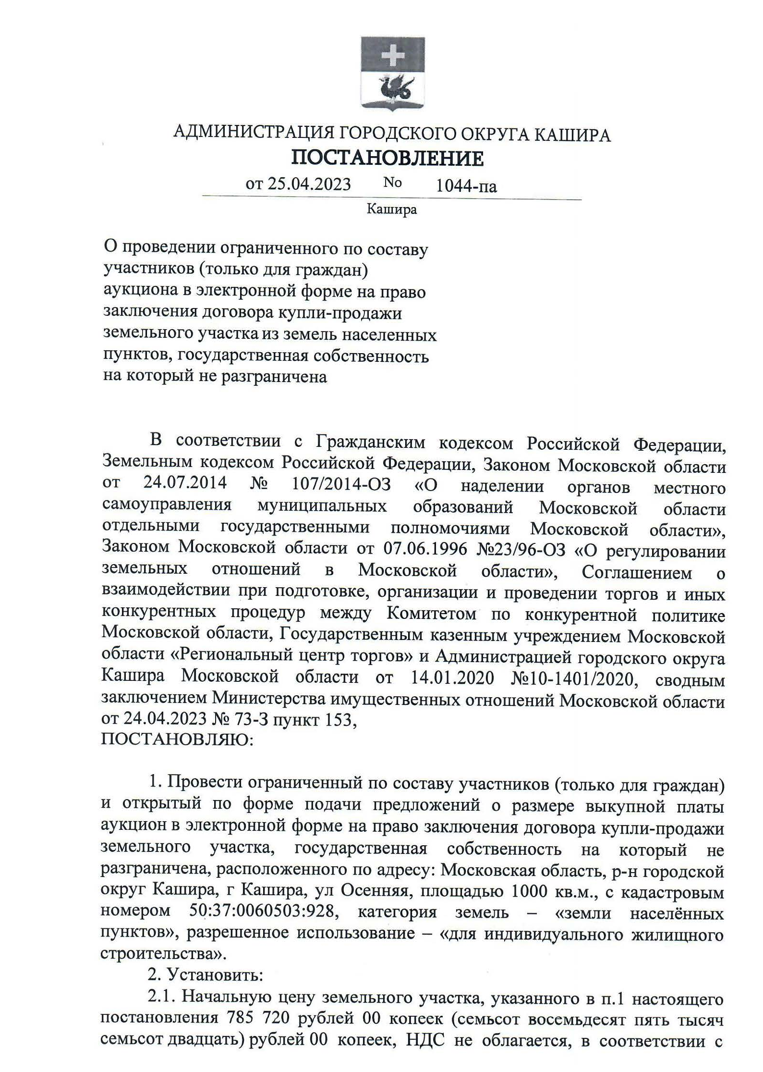
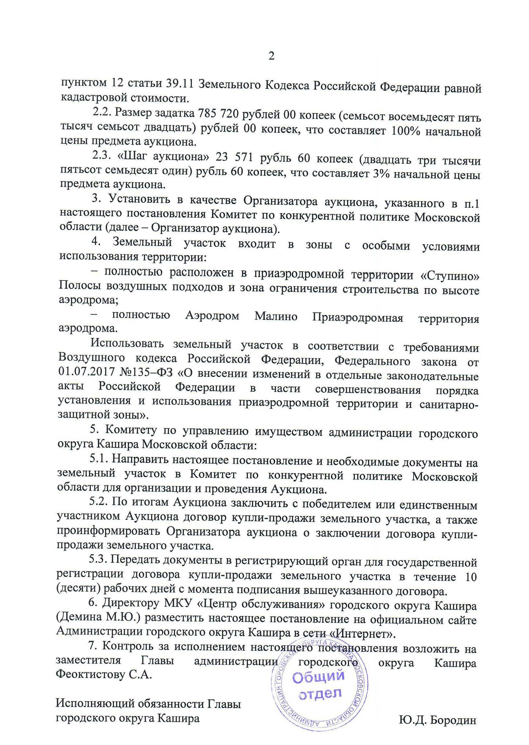

Приложение 2

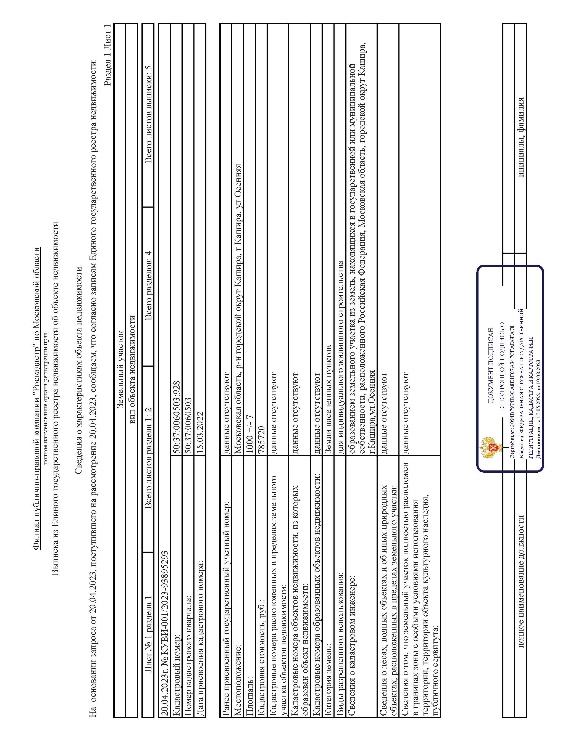
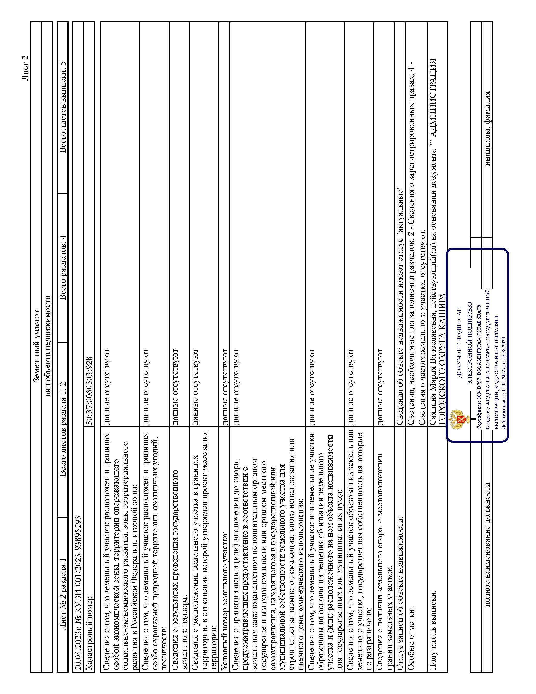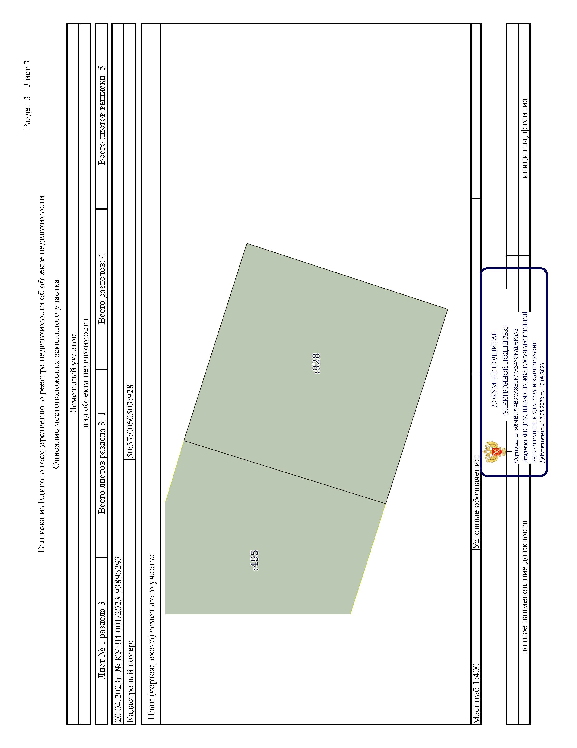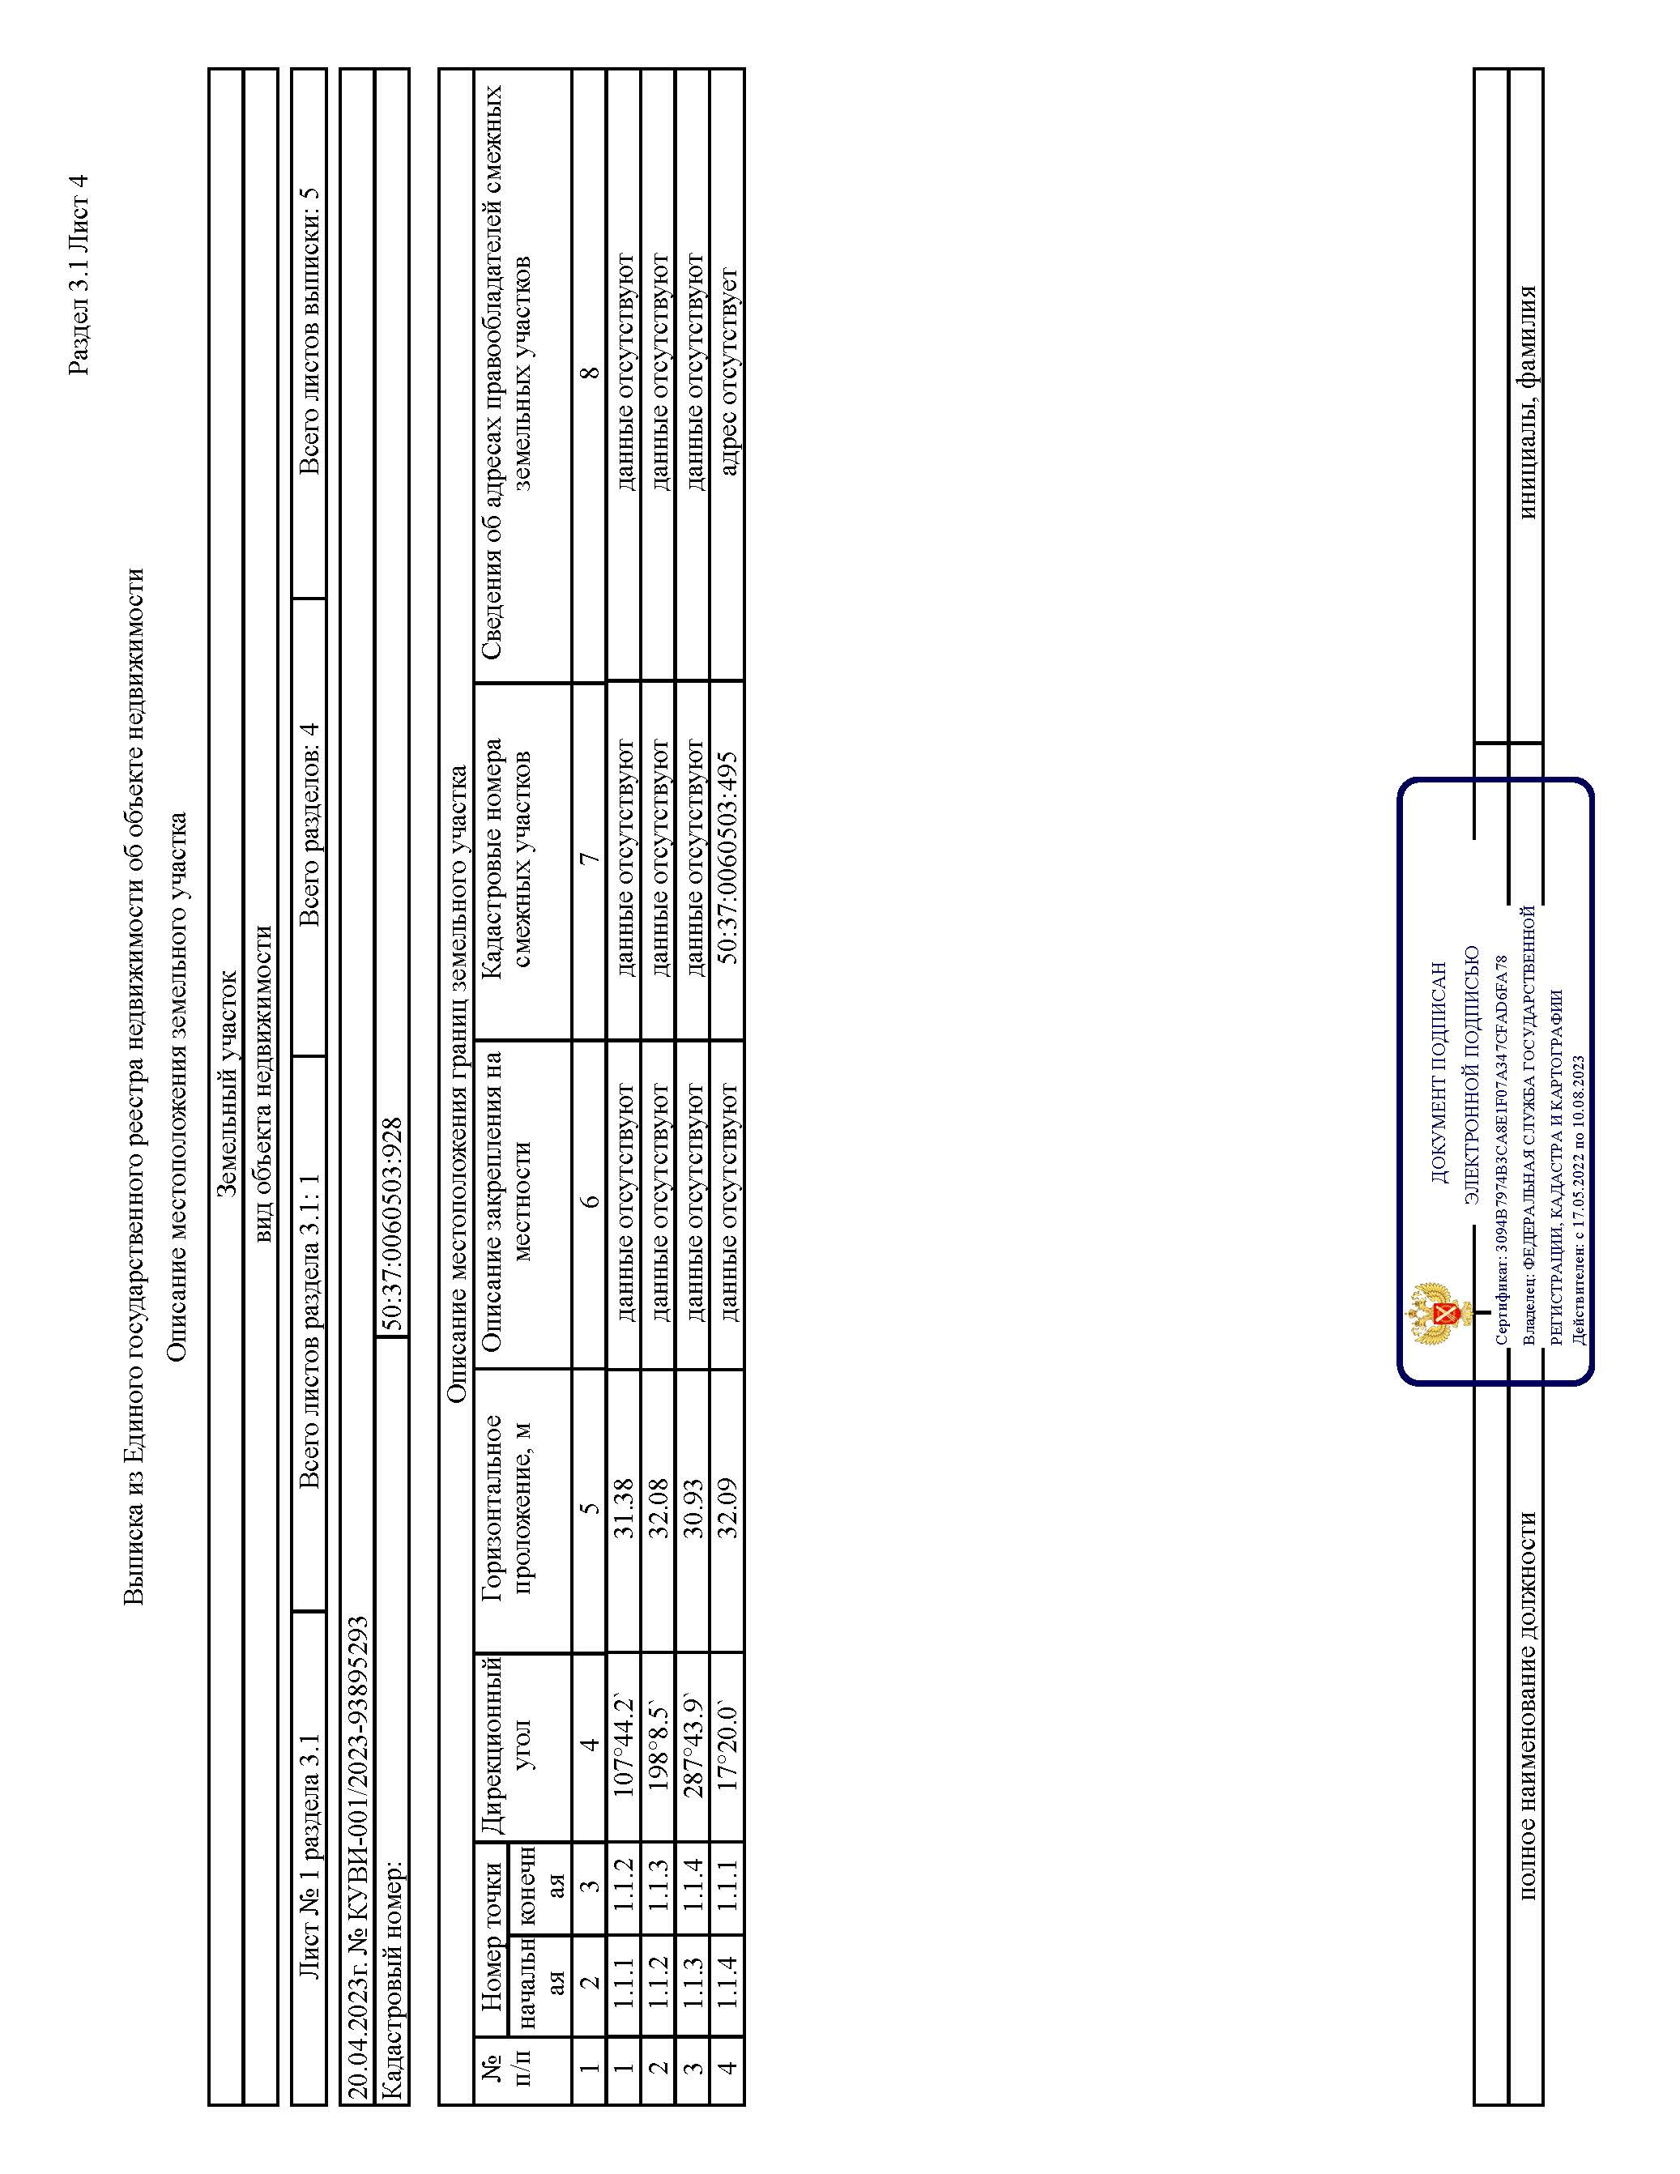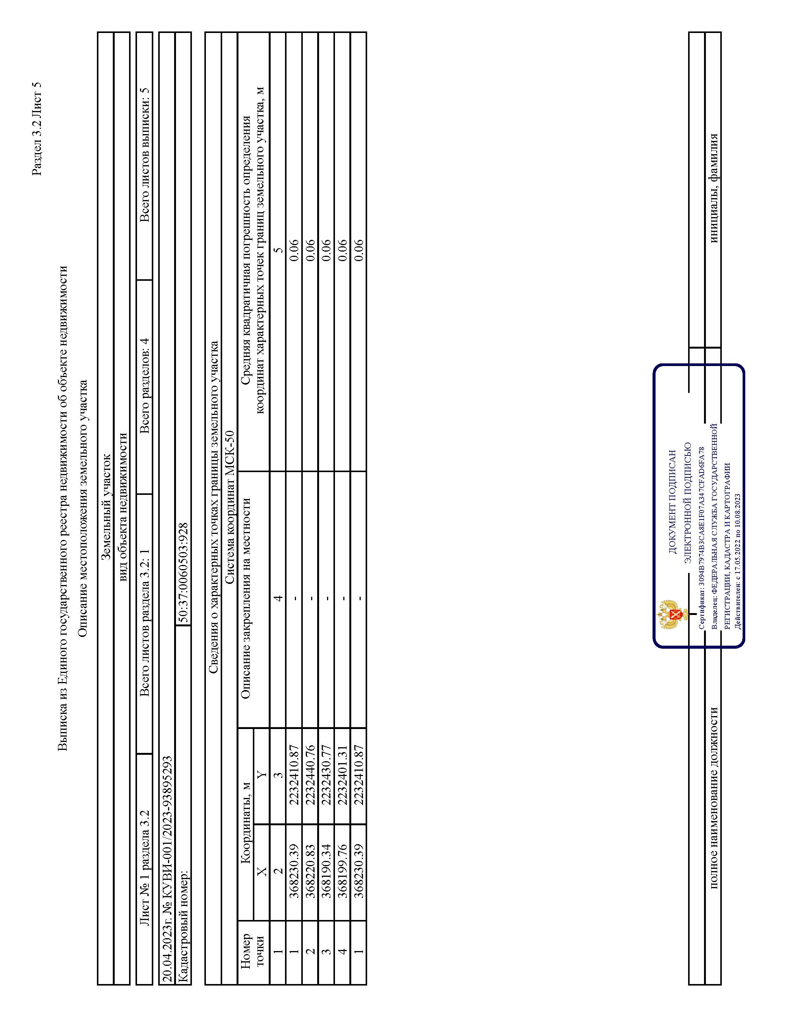

Приложение 3

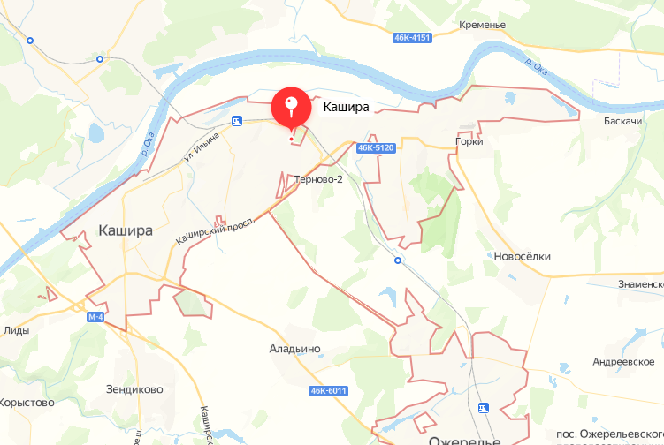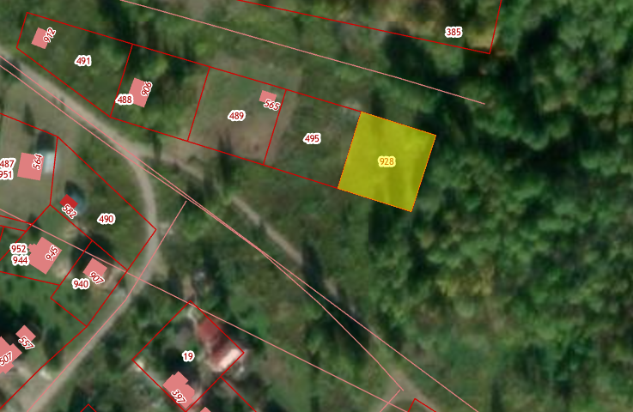

Приложение 4
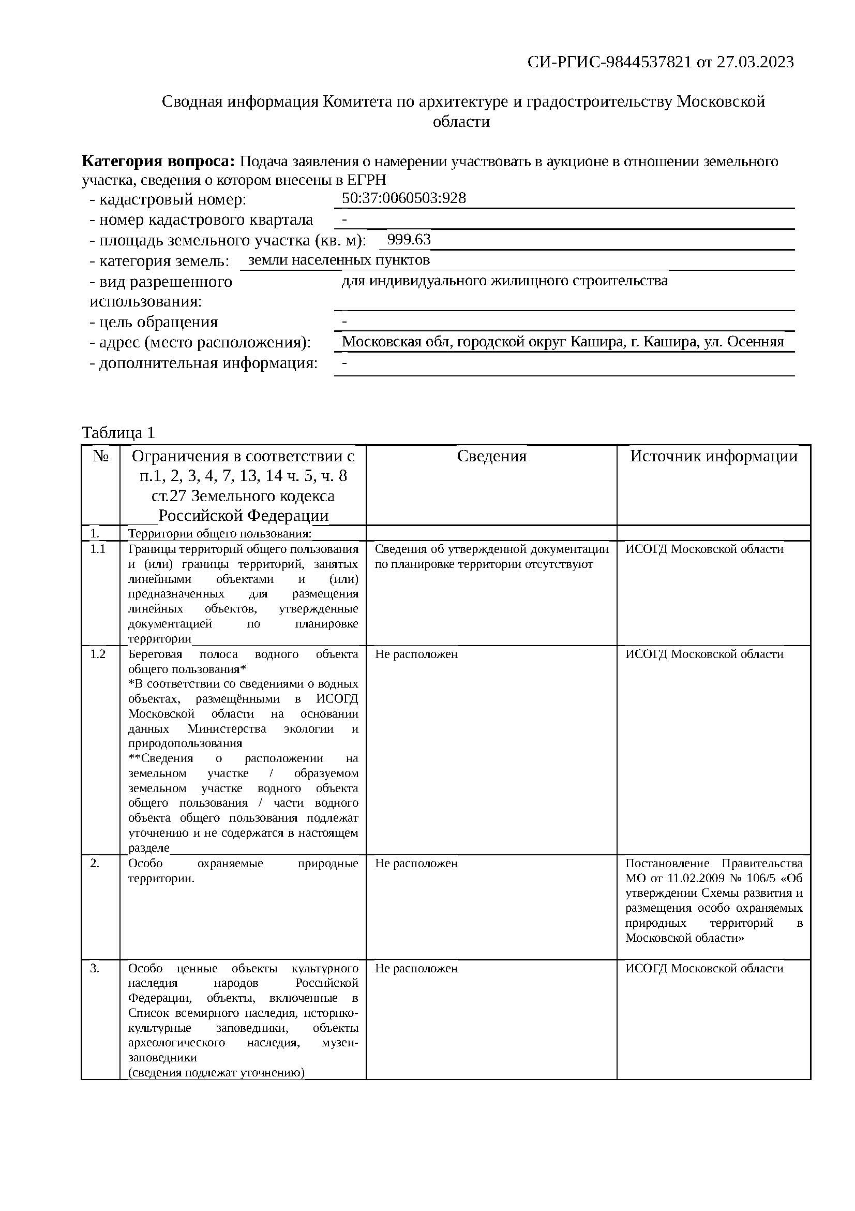
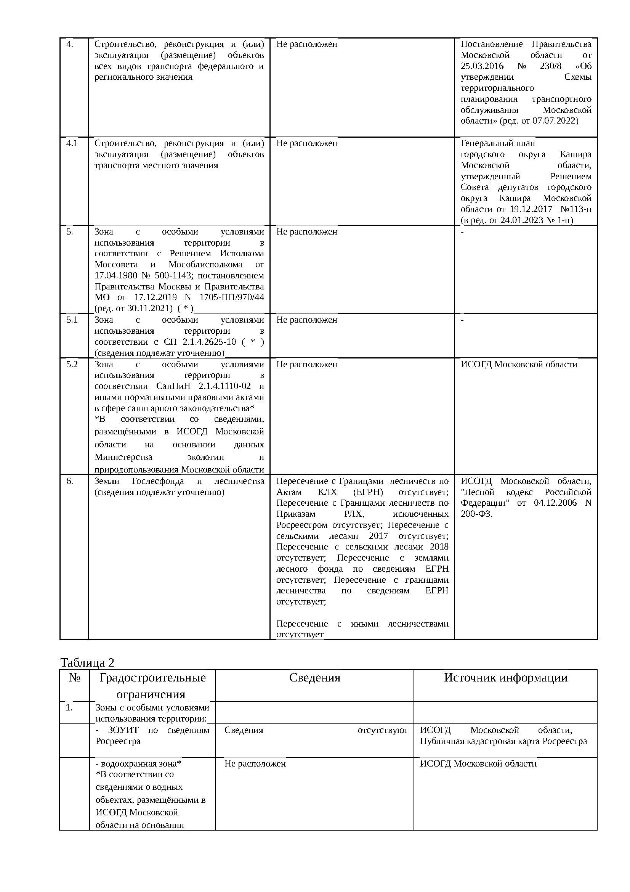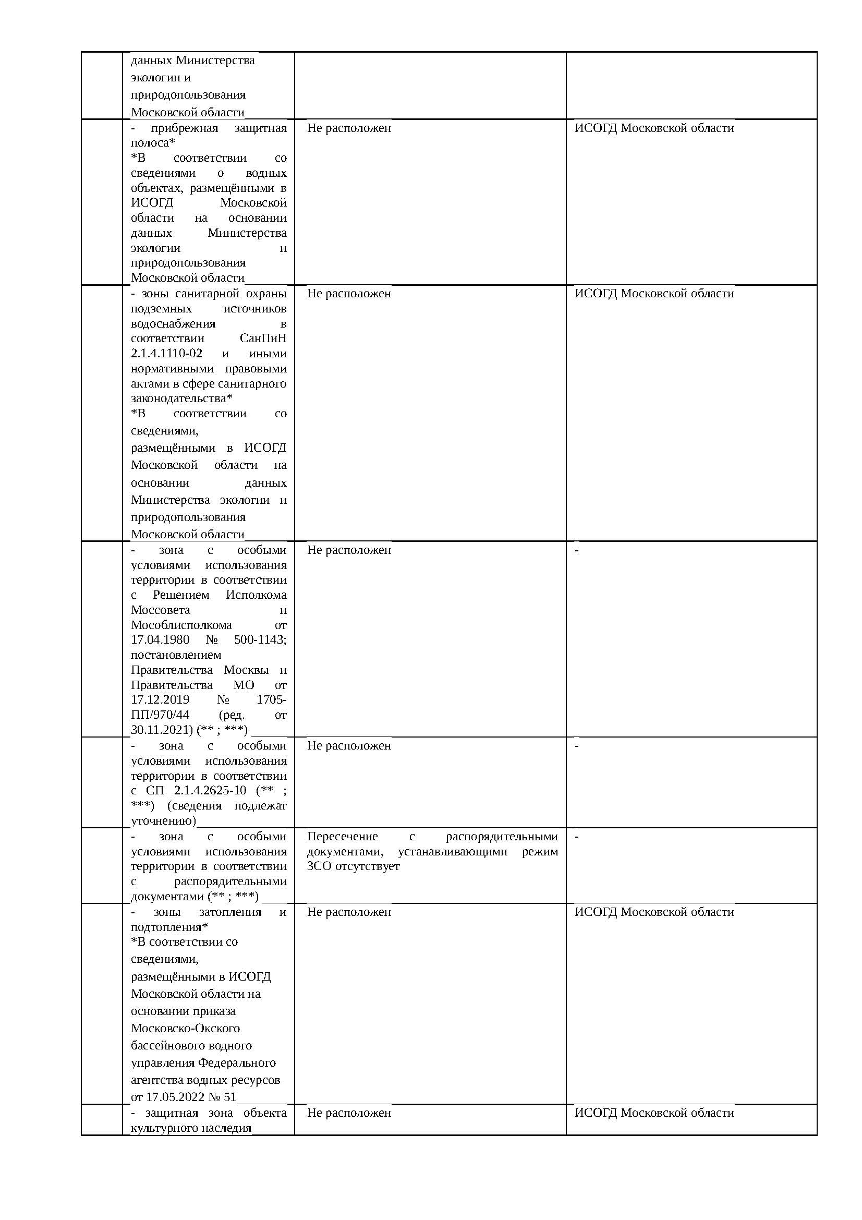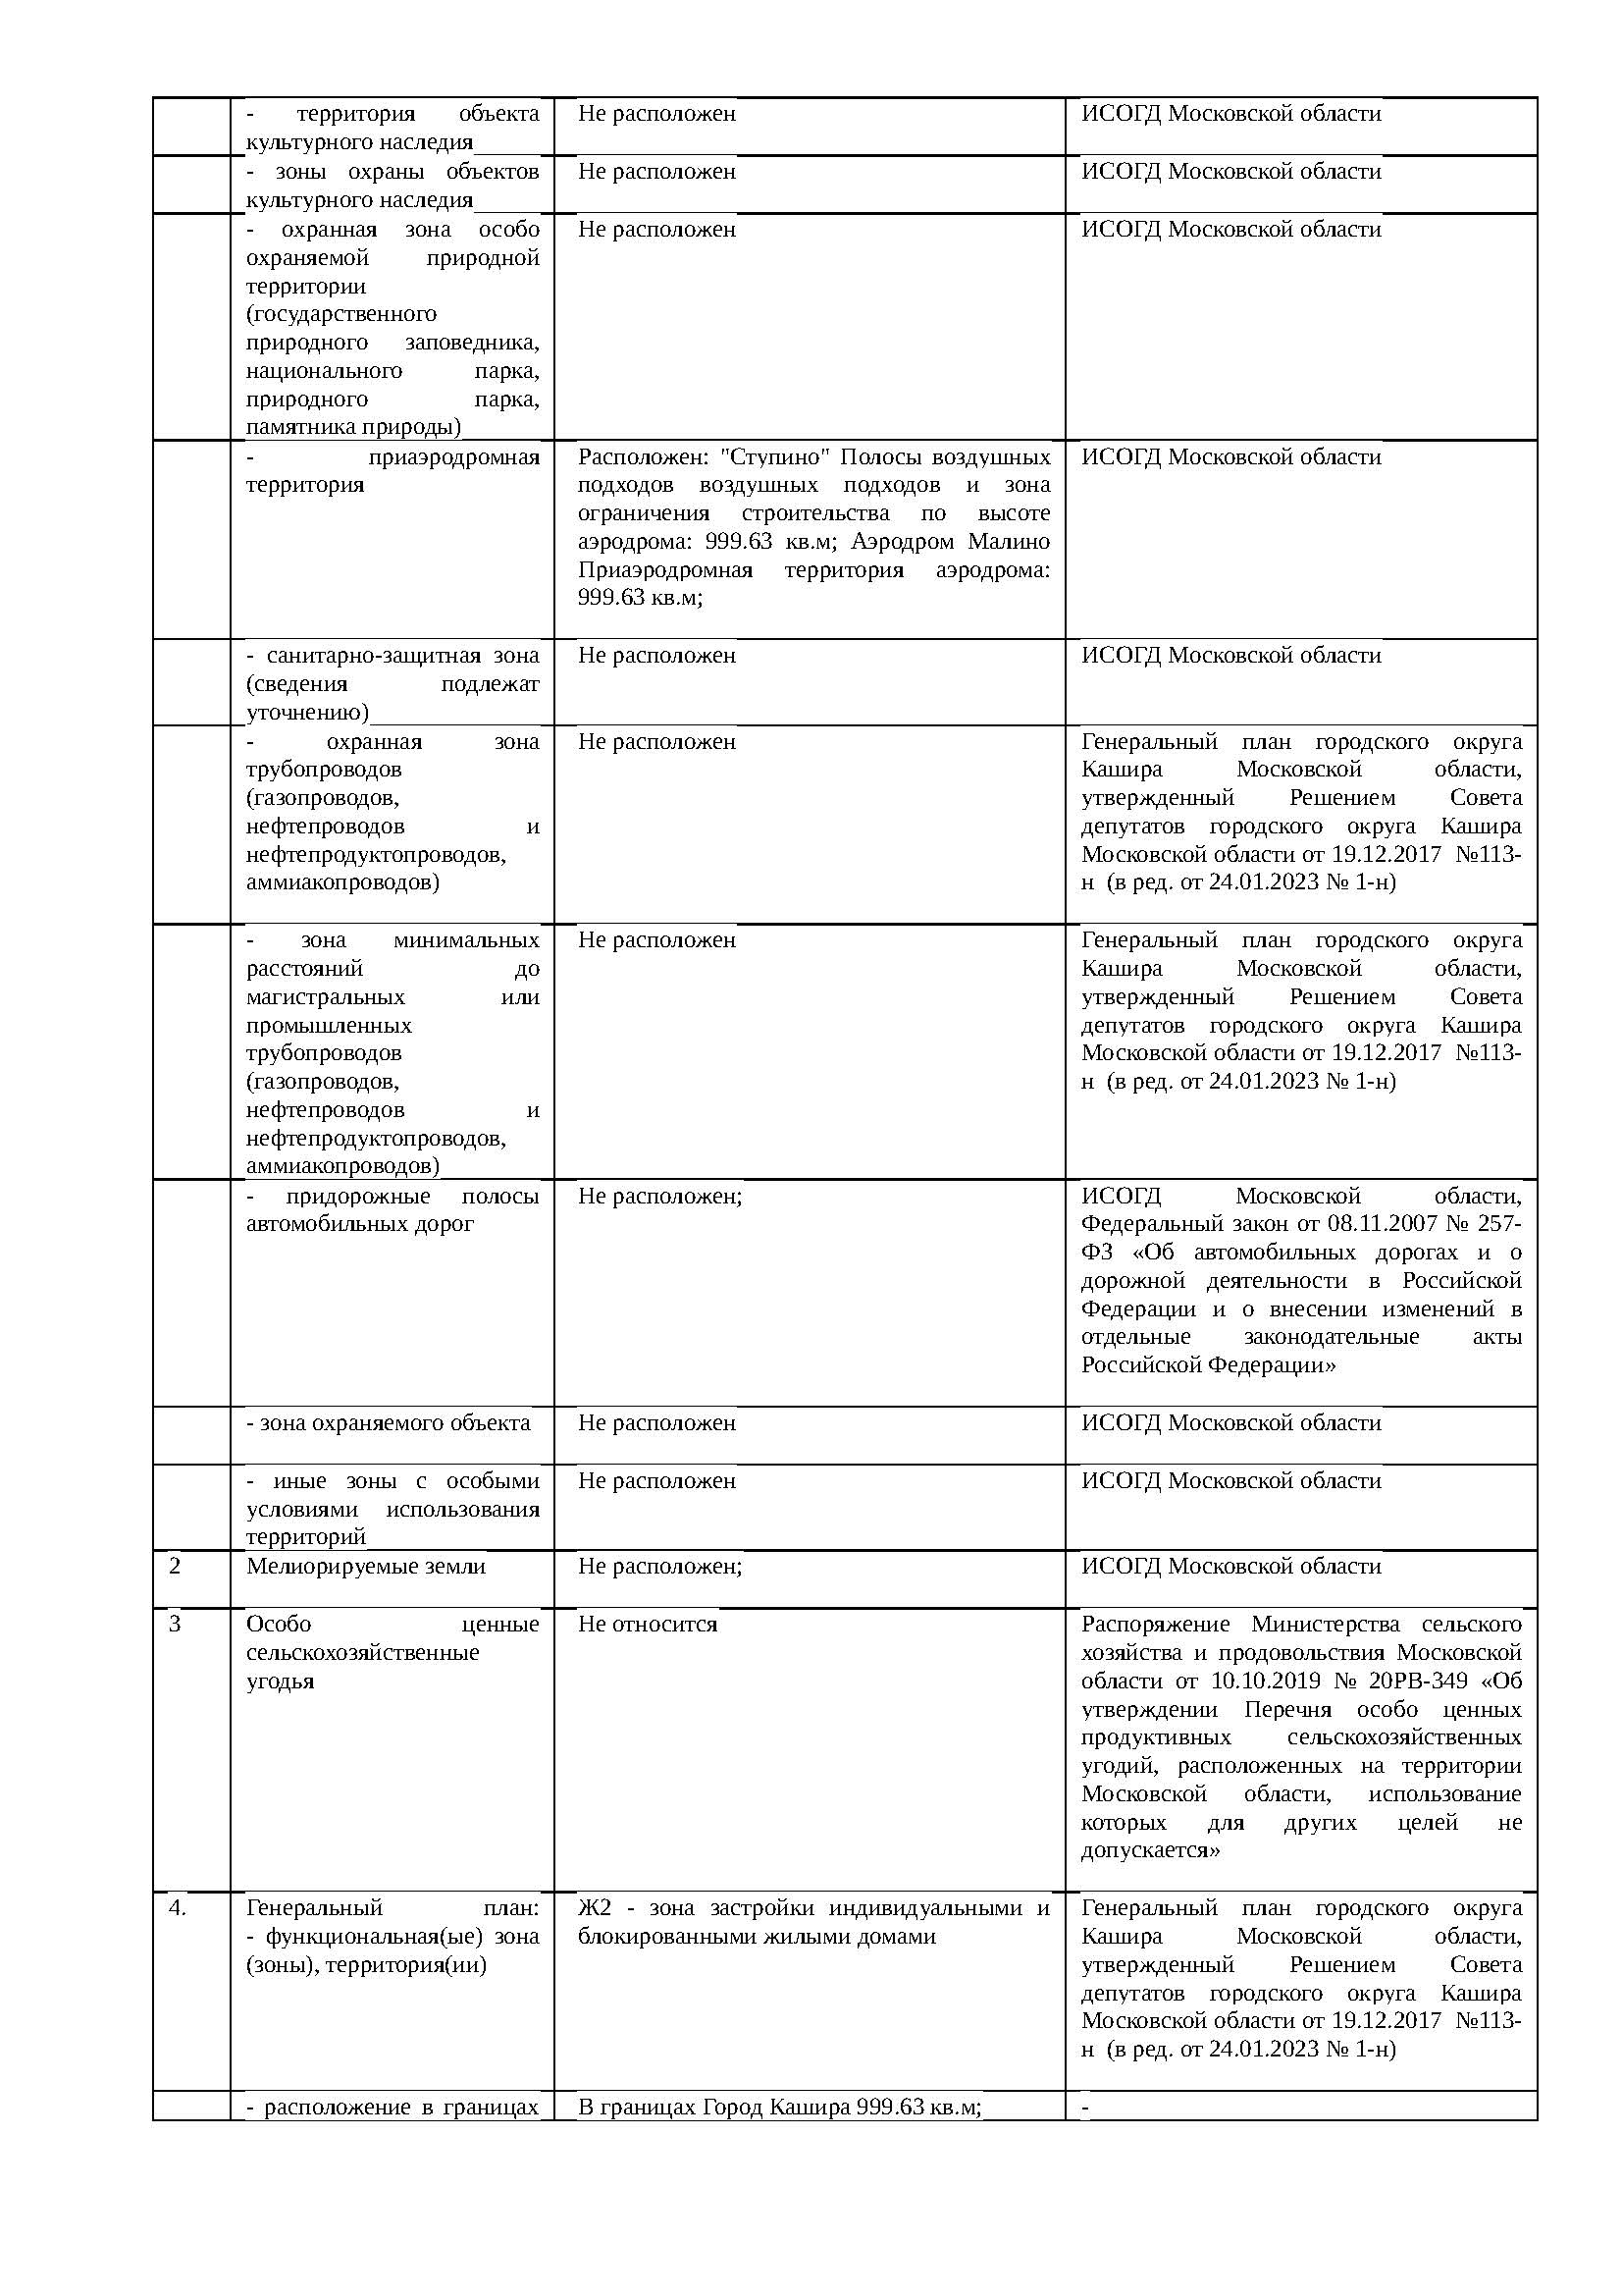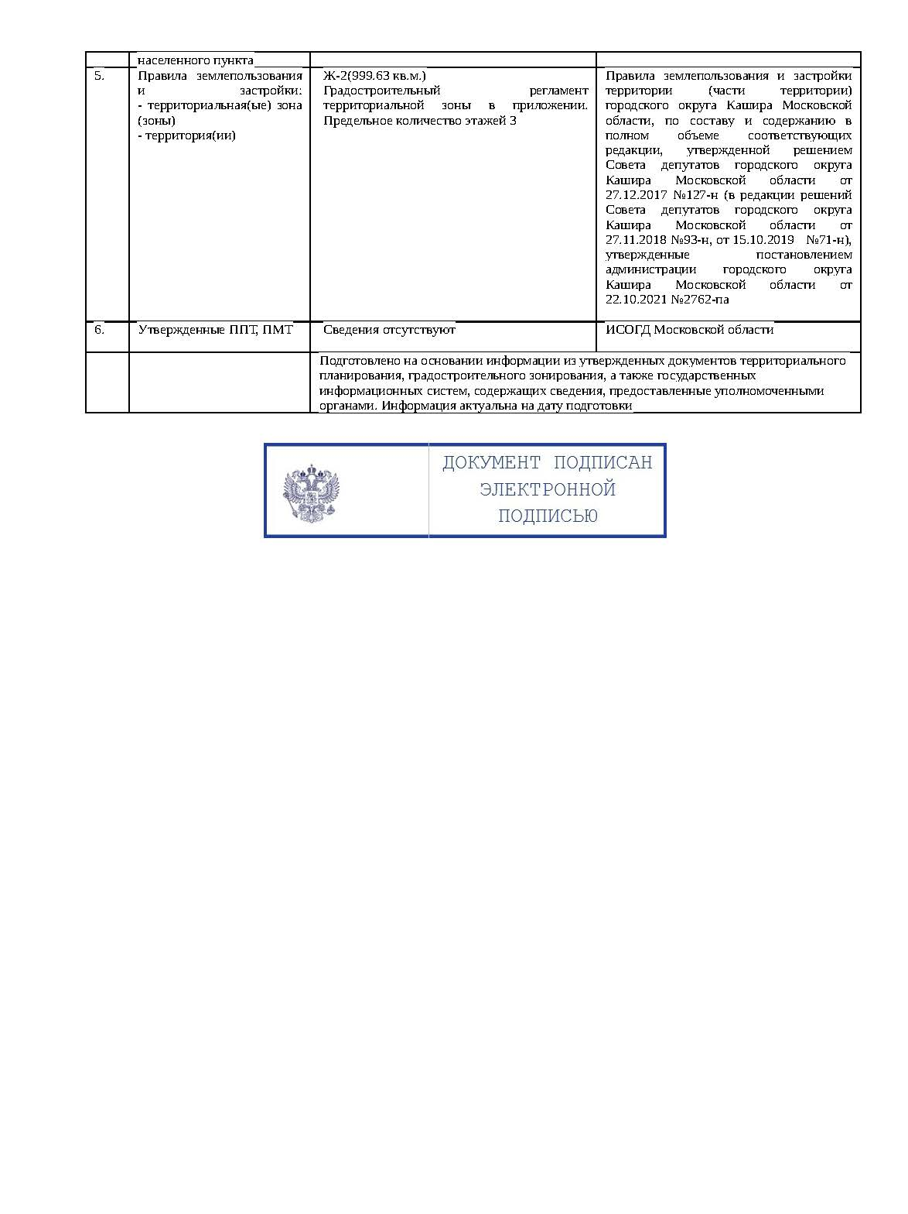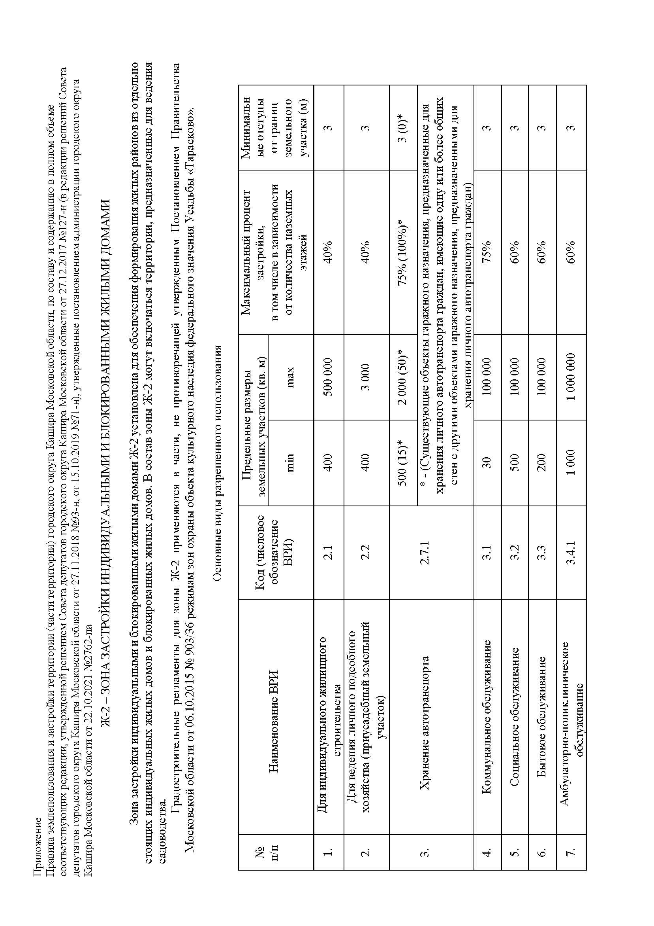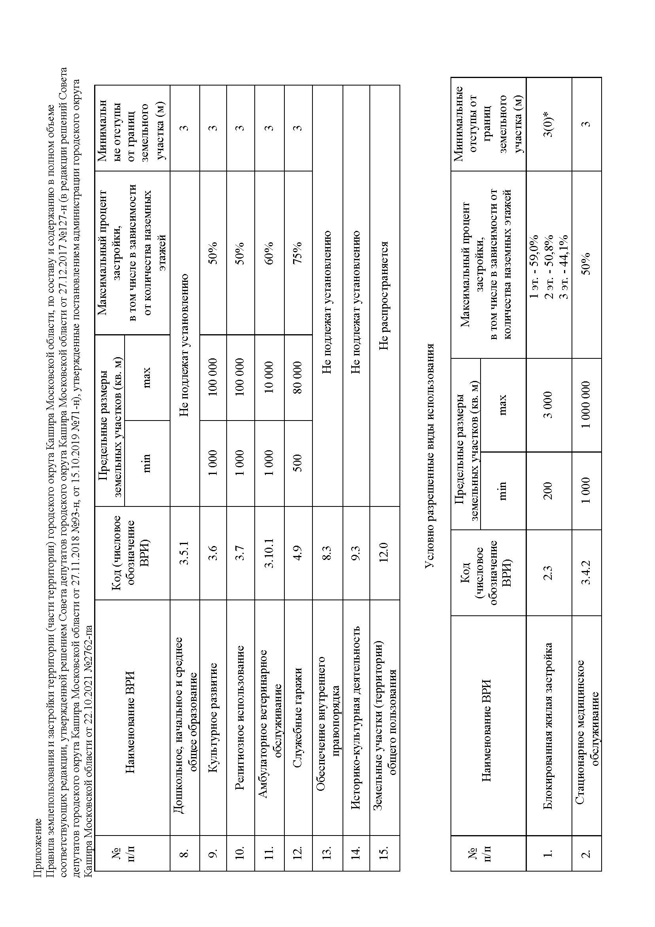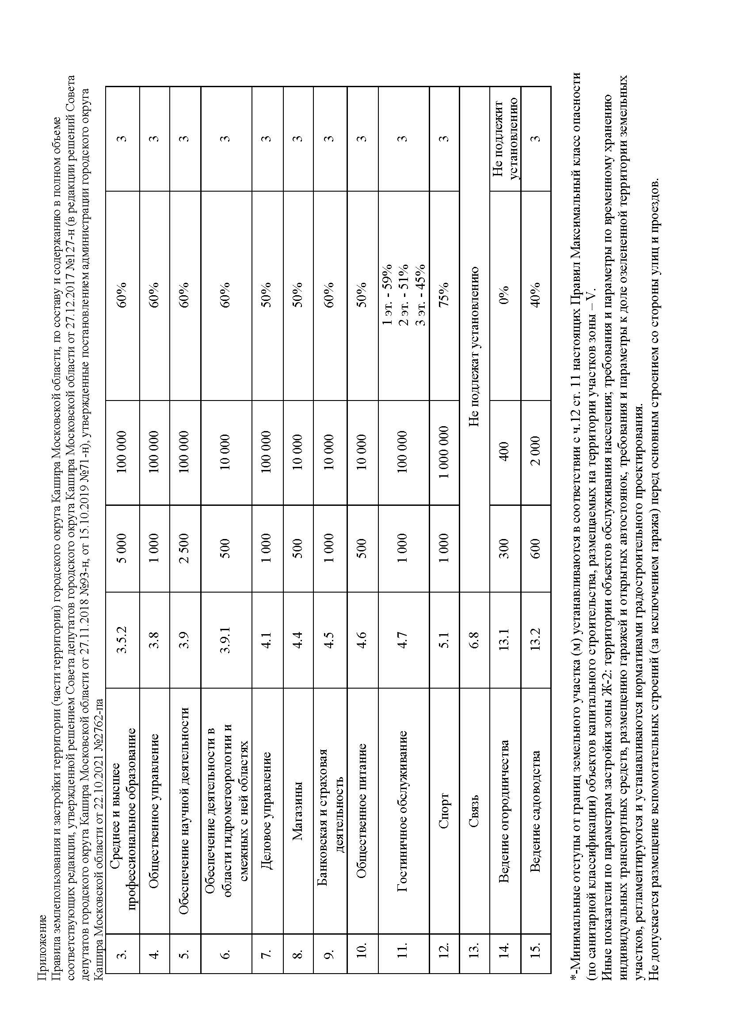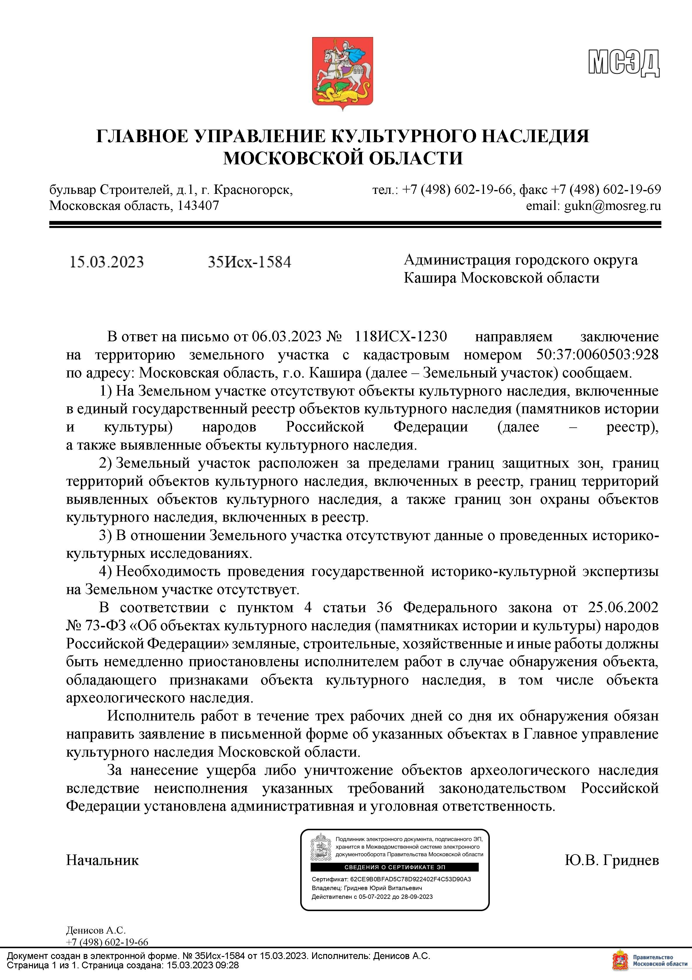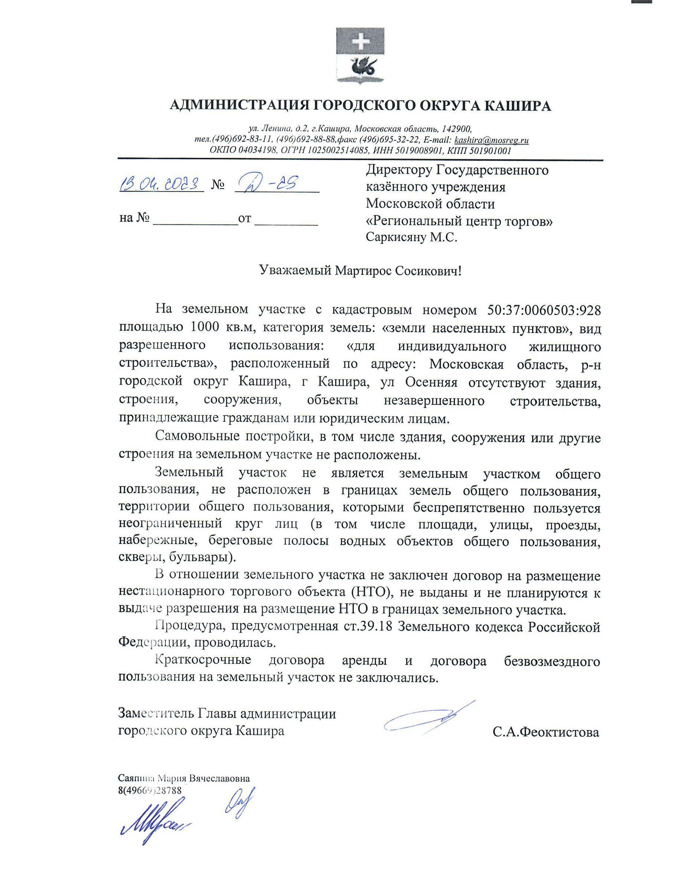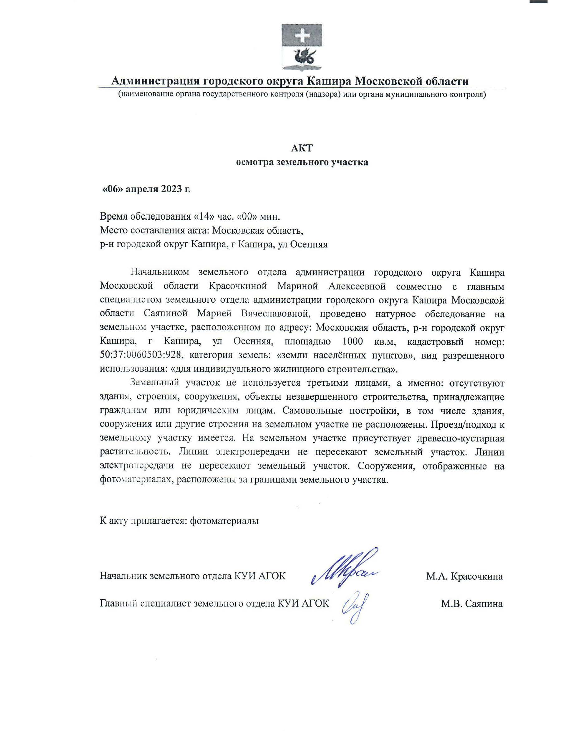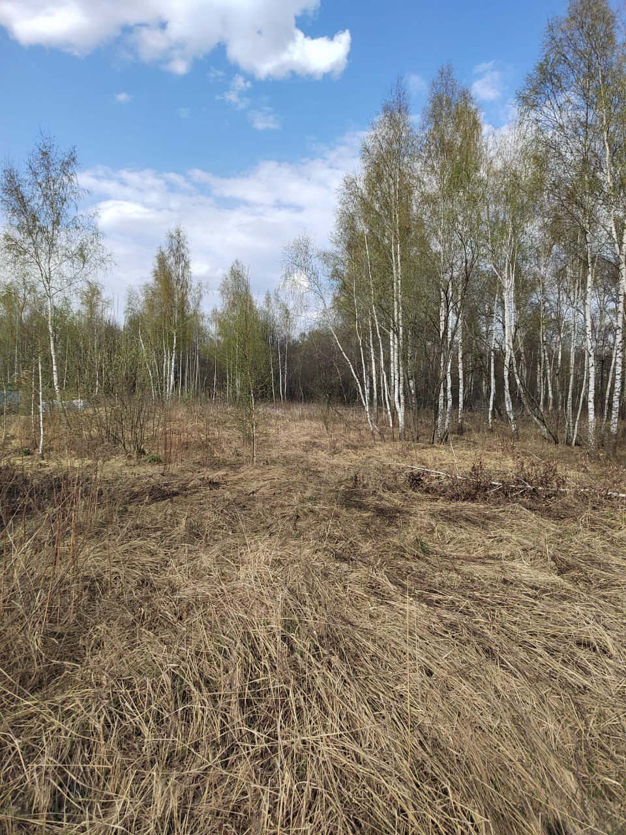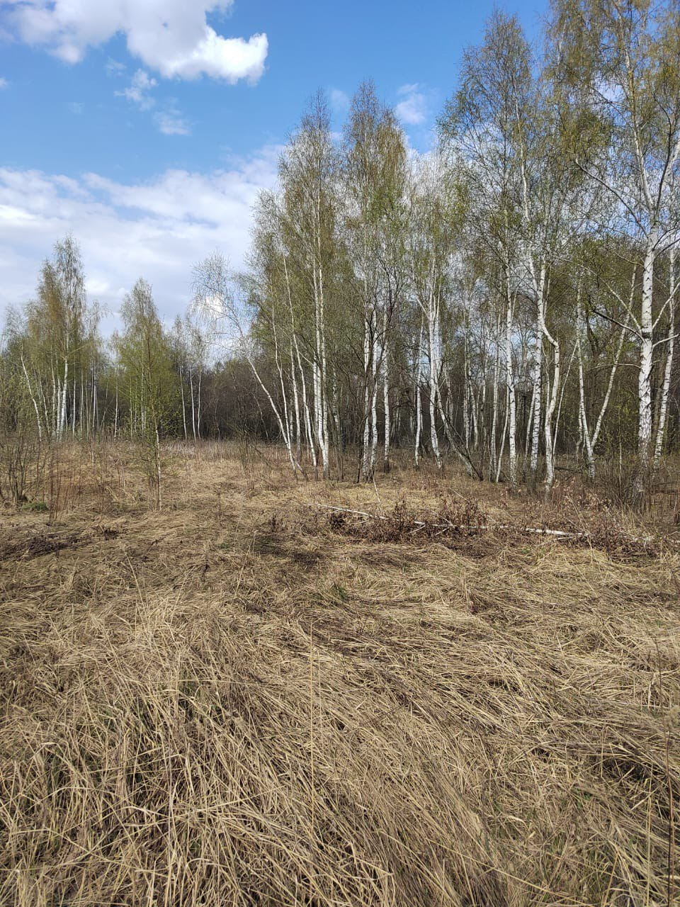

Приложение 5

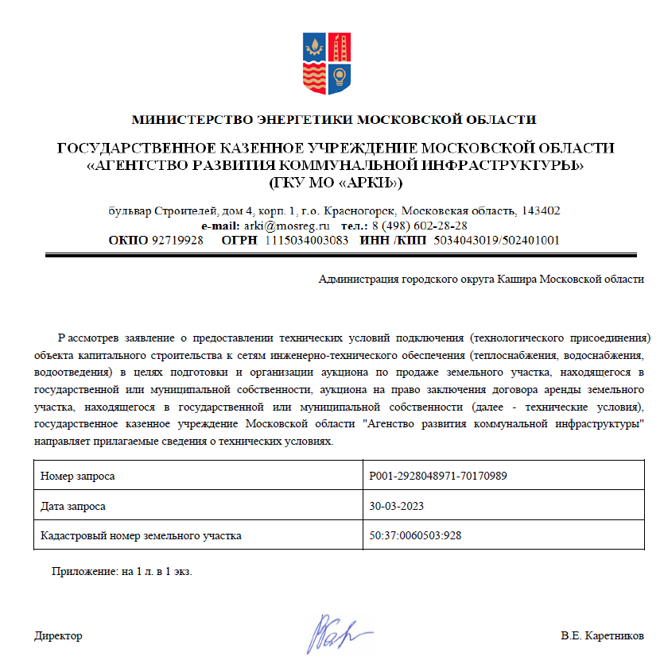

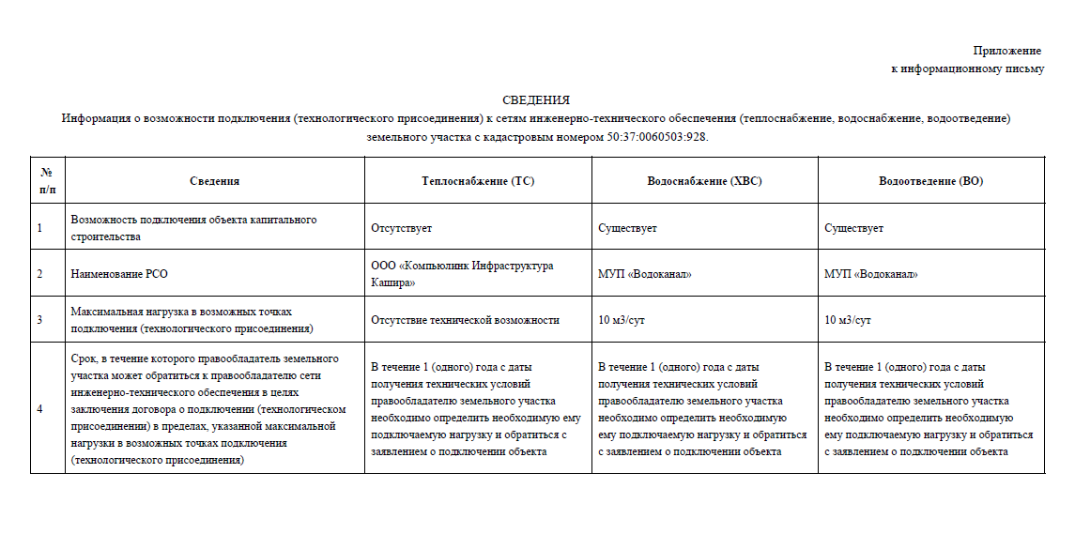

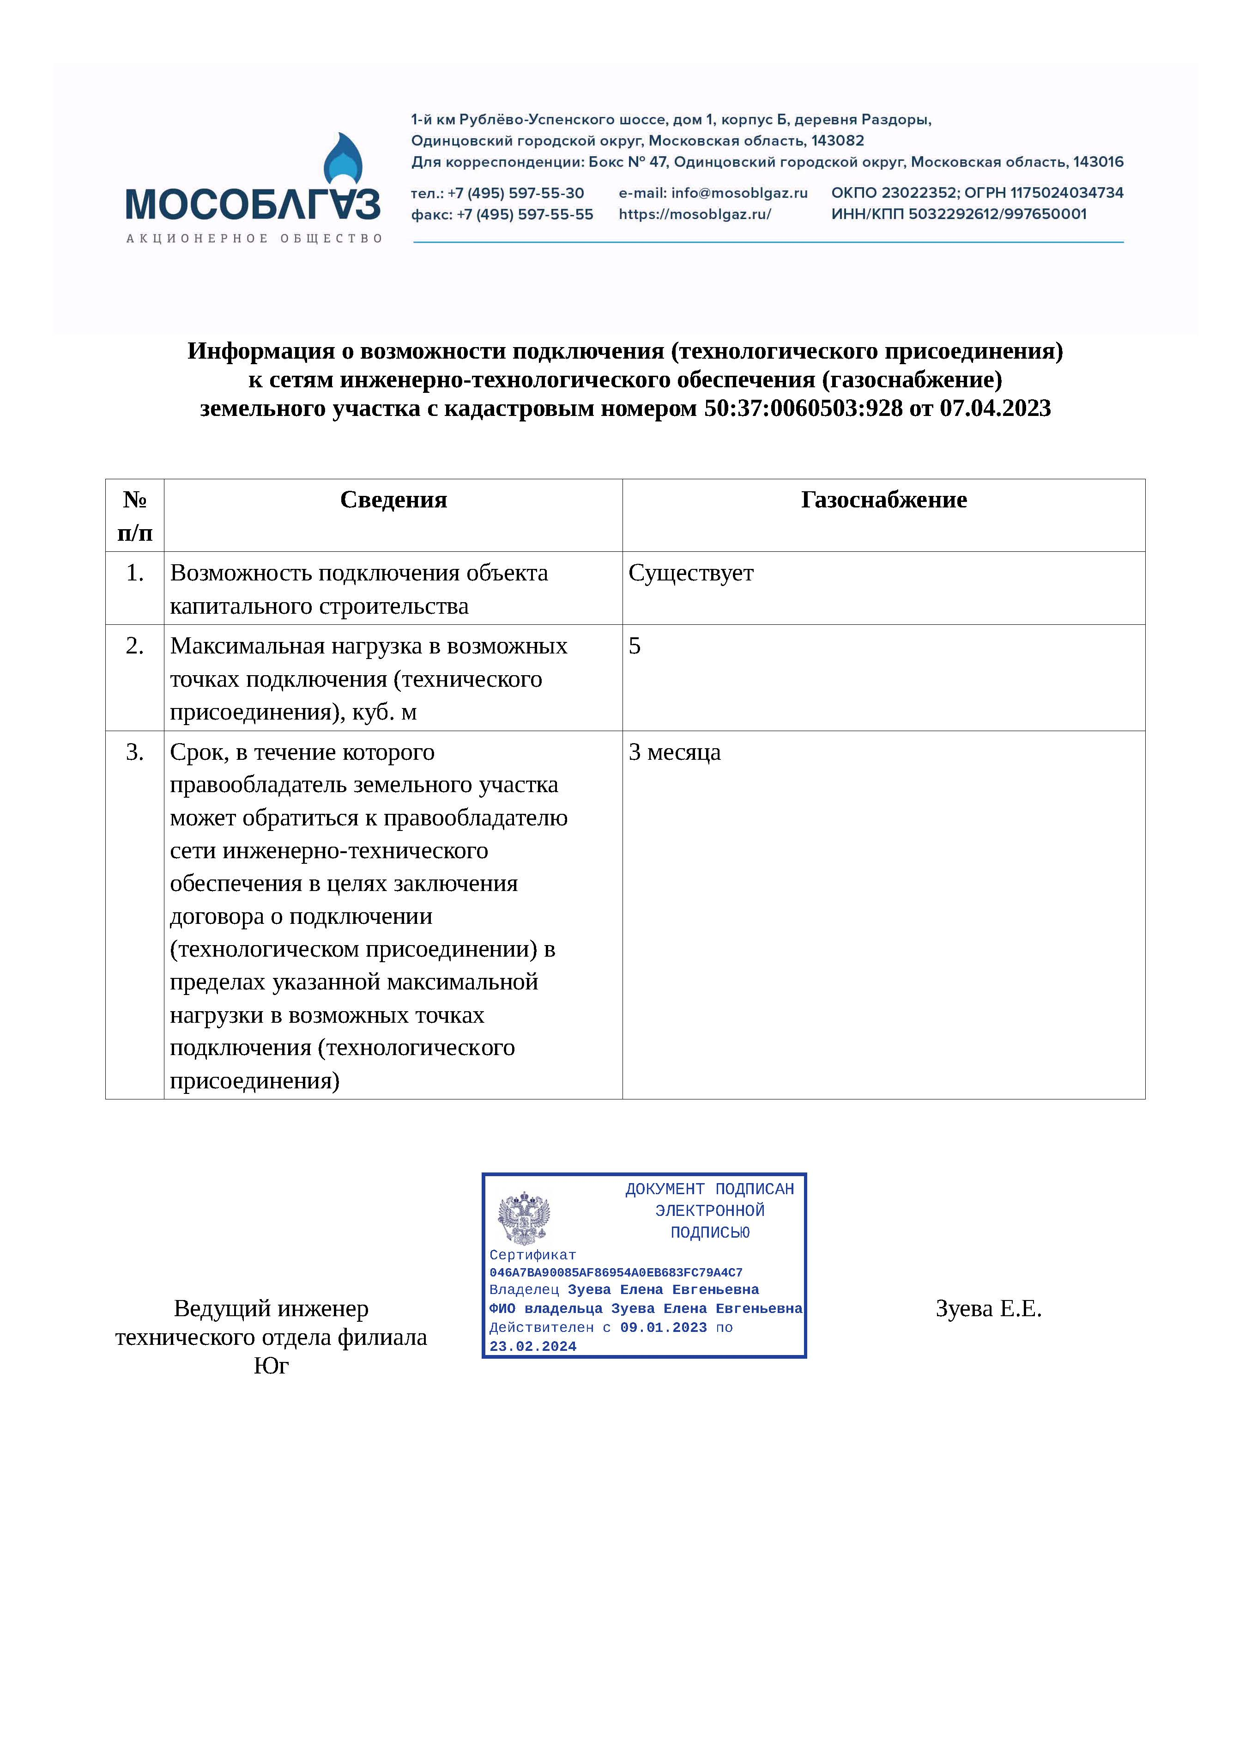
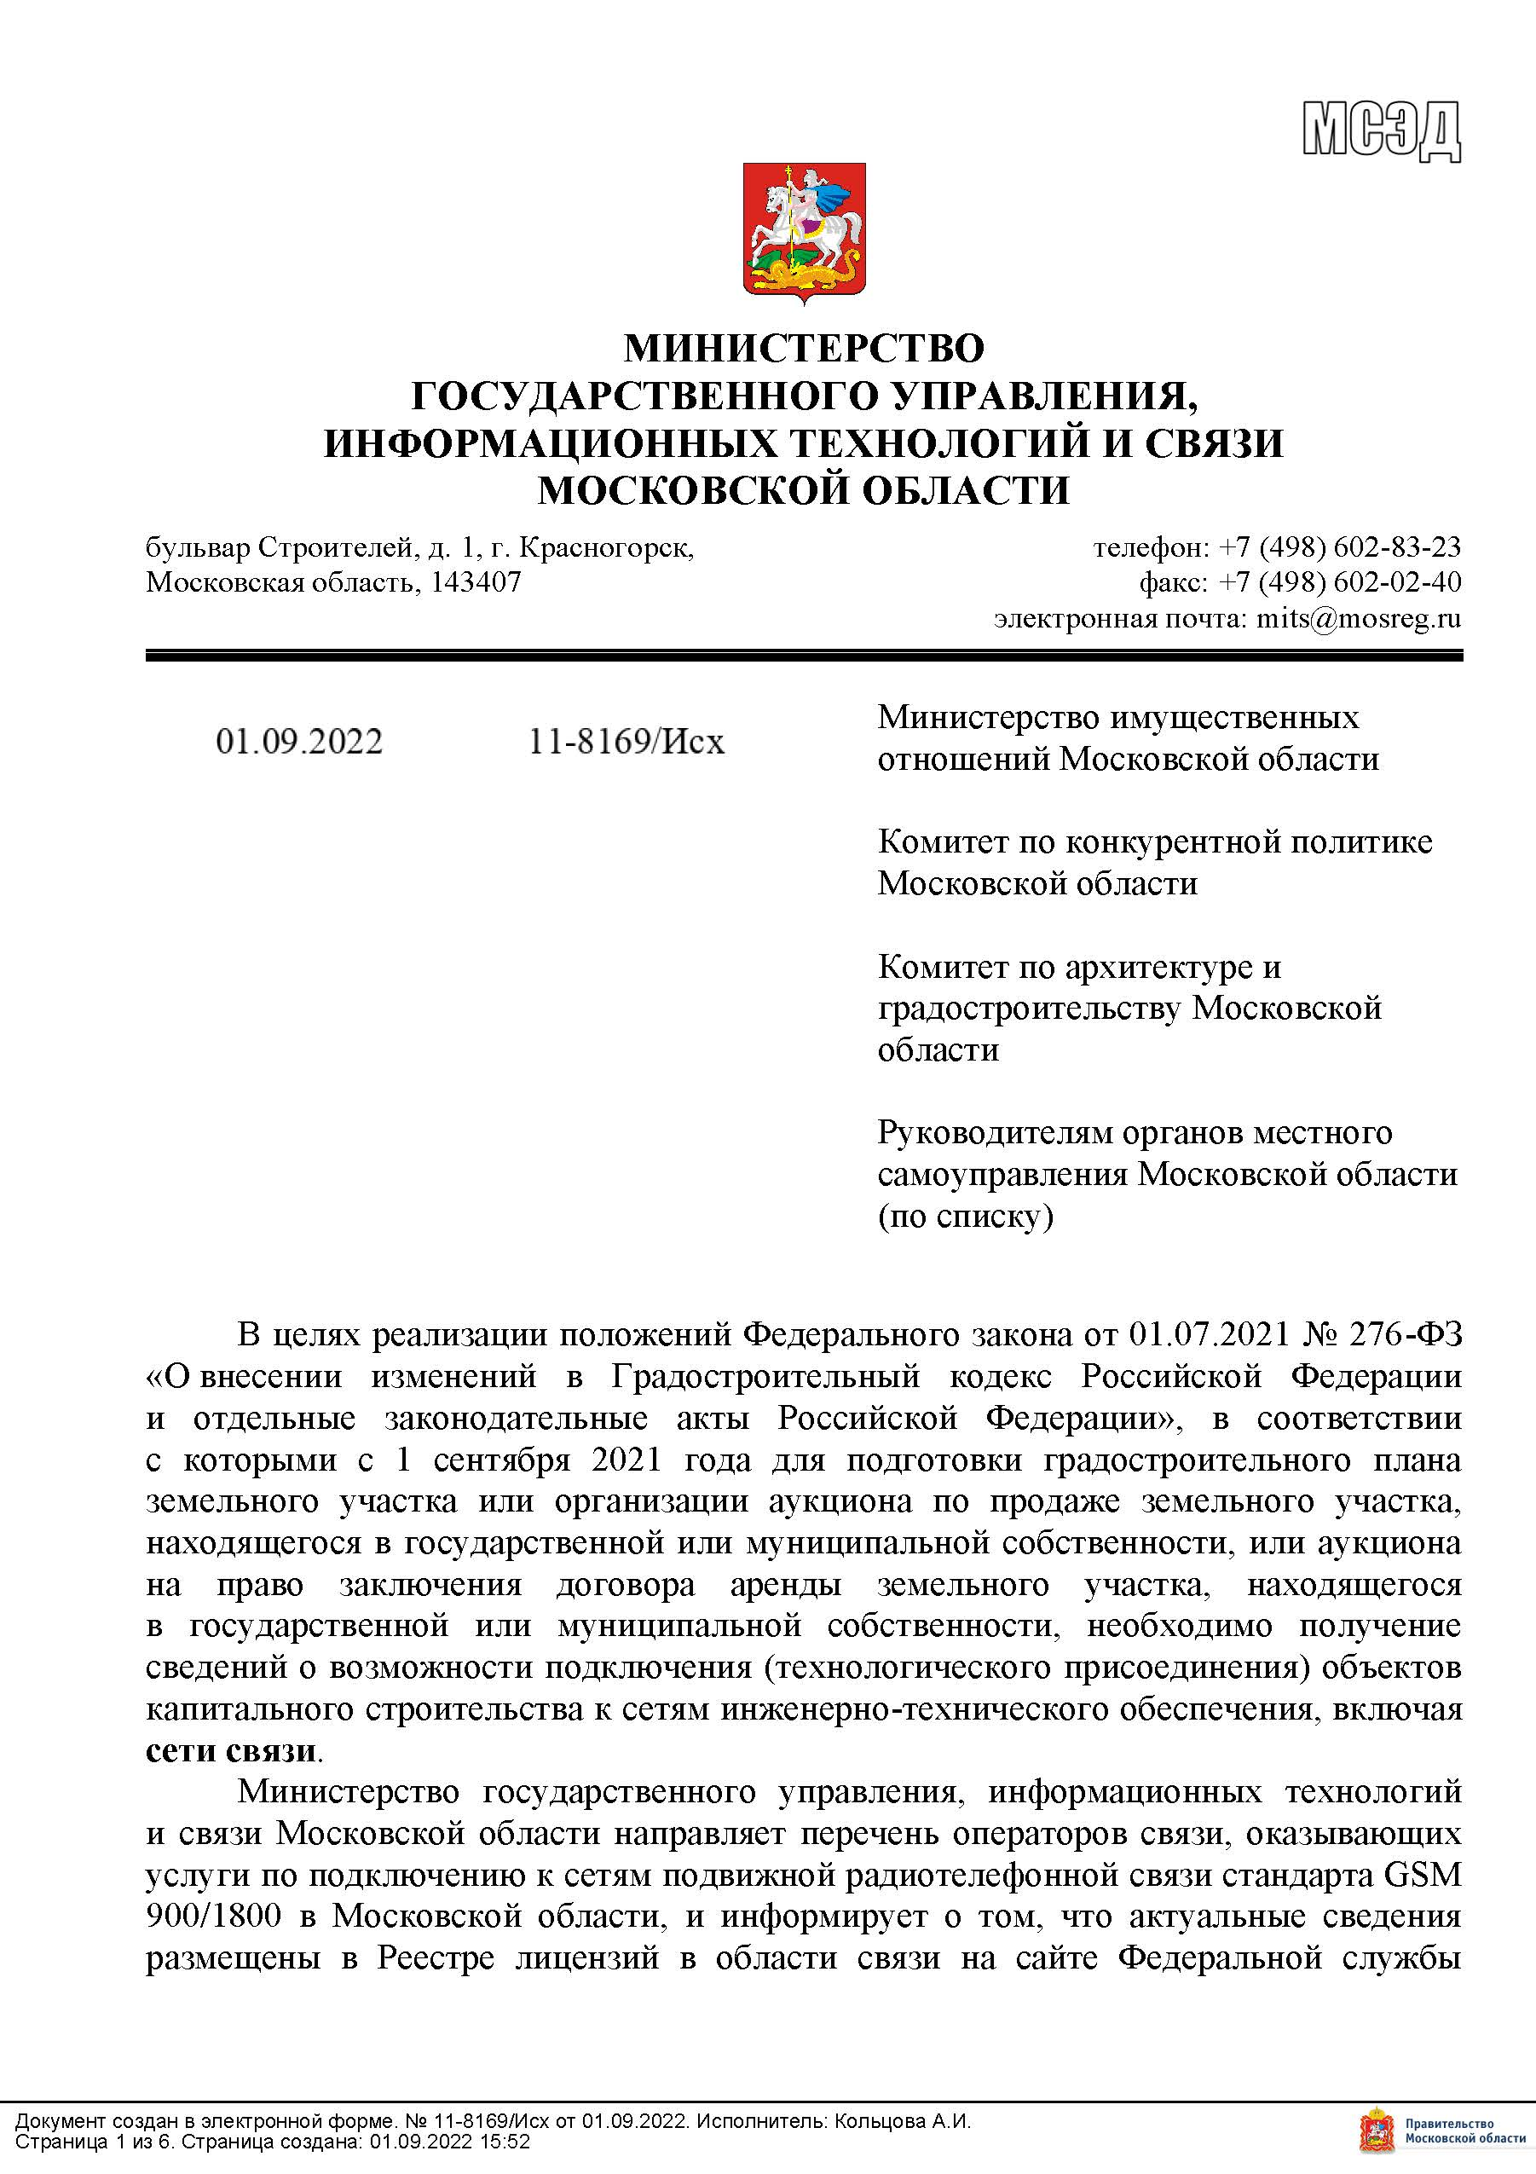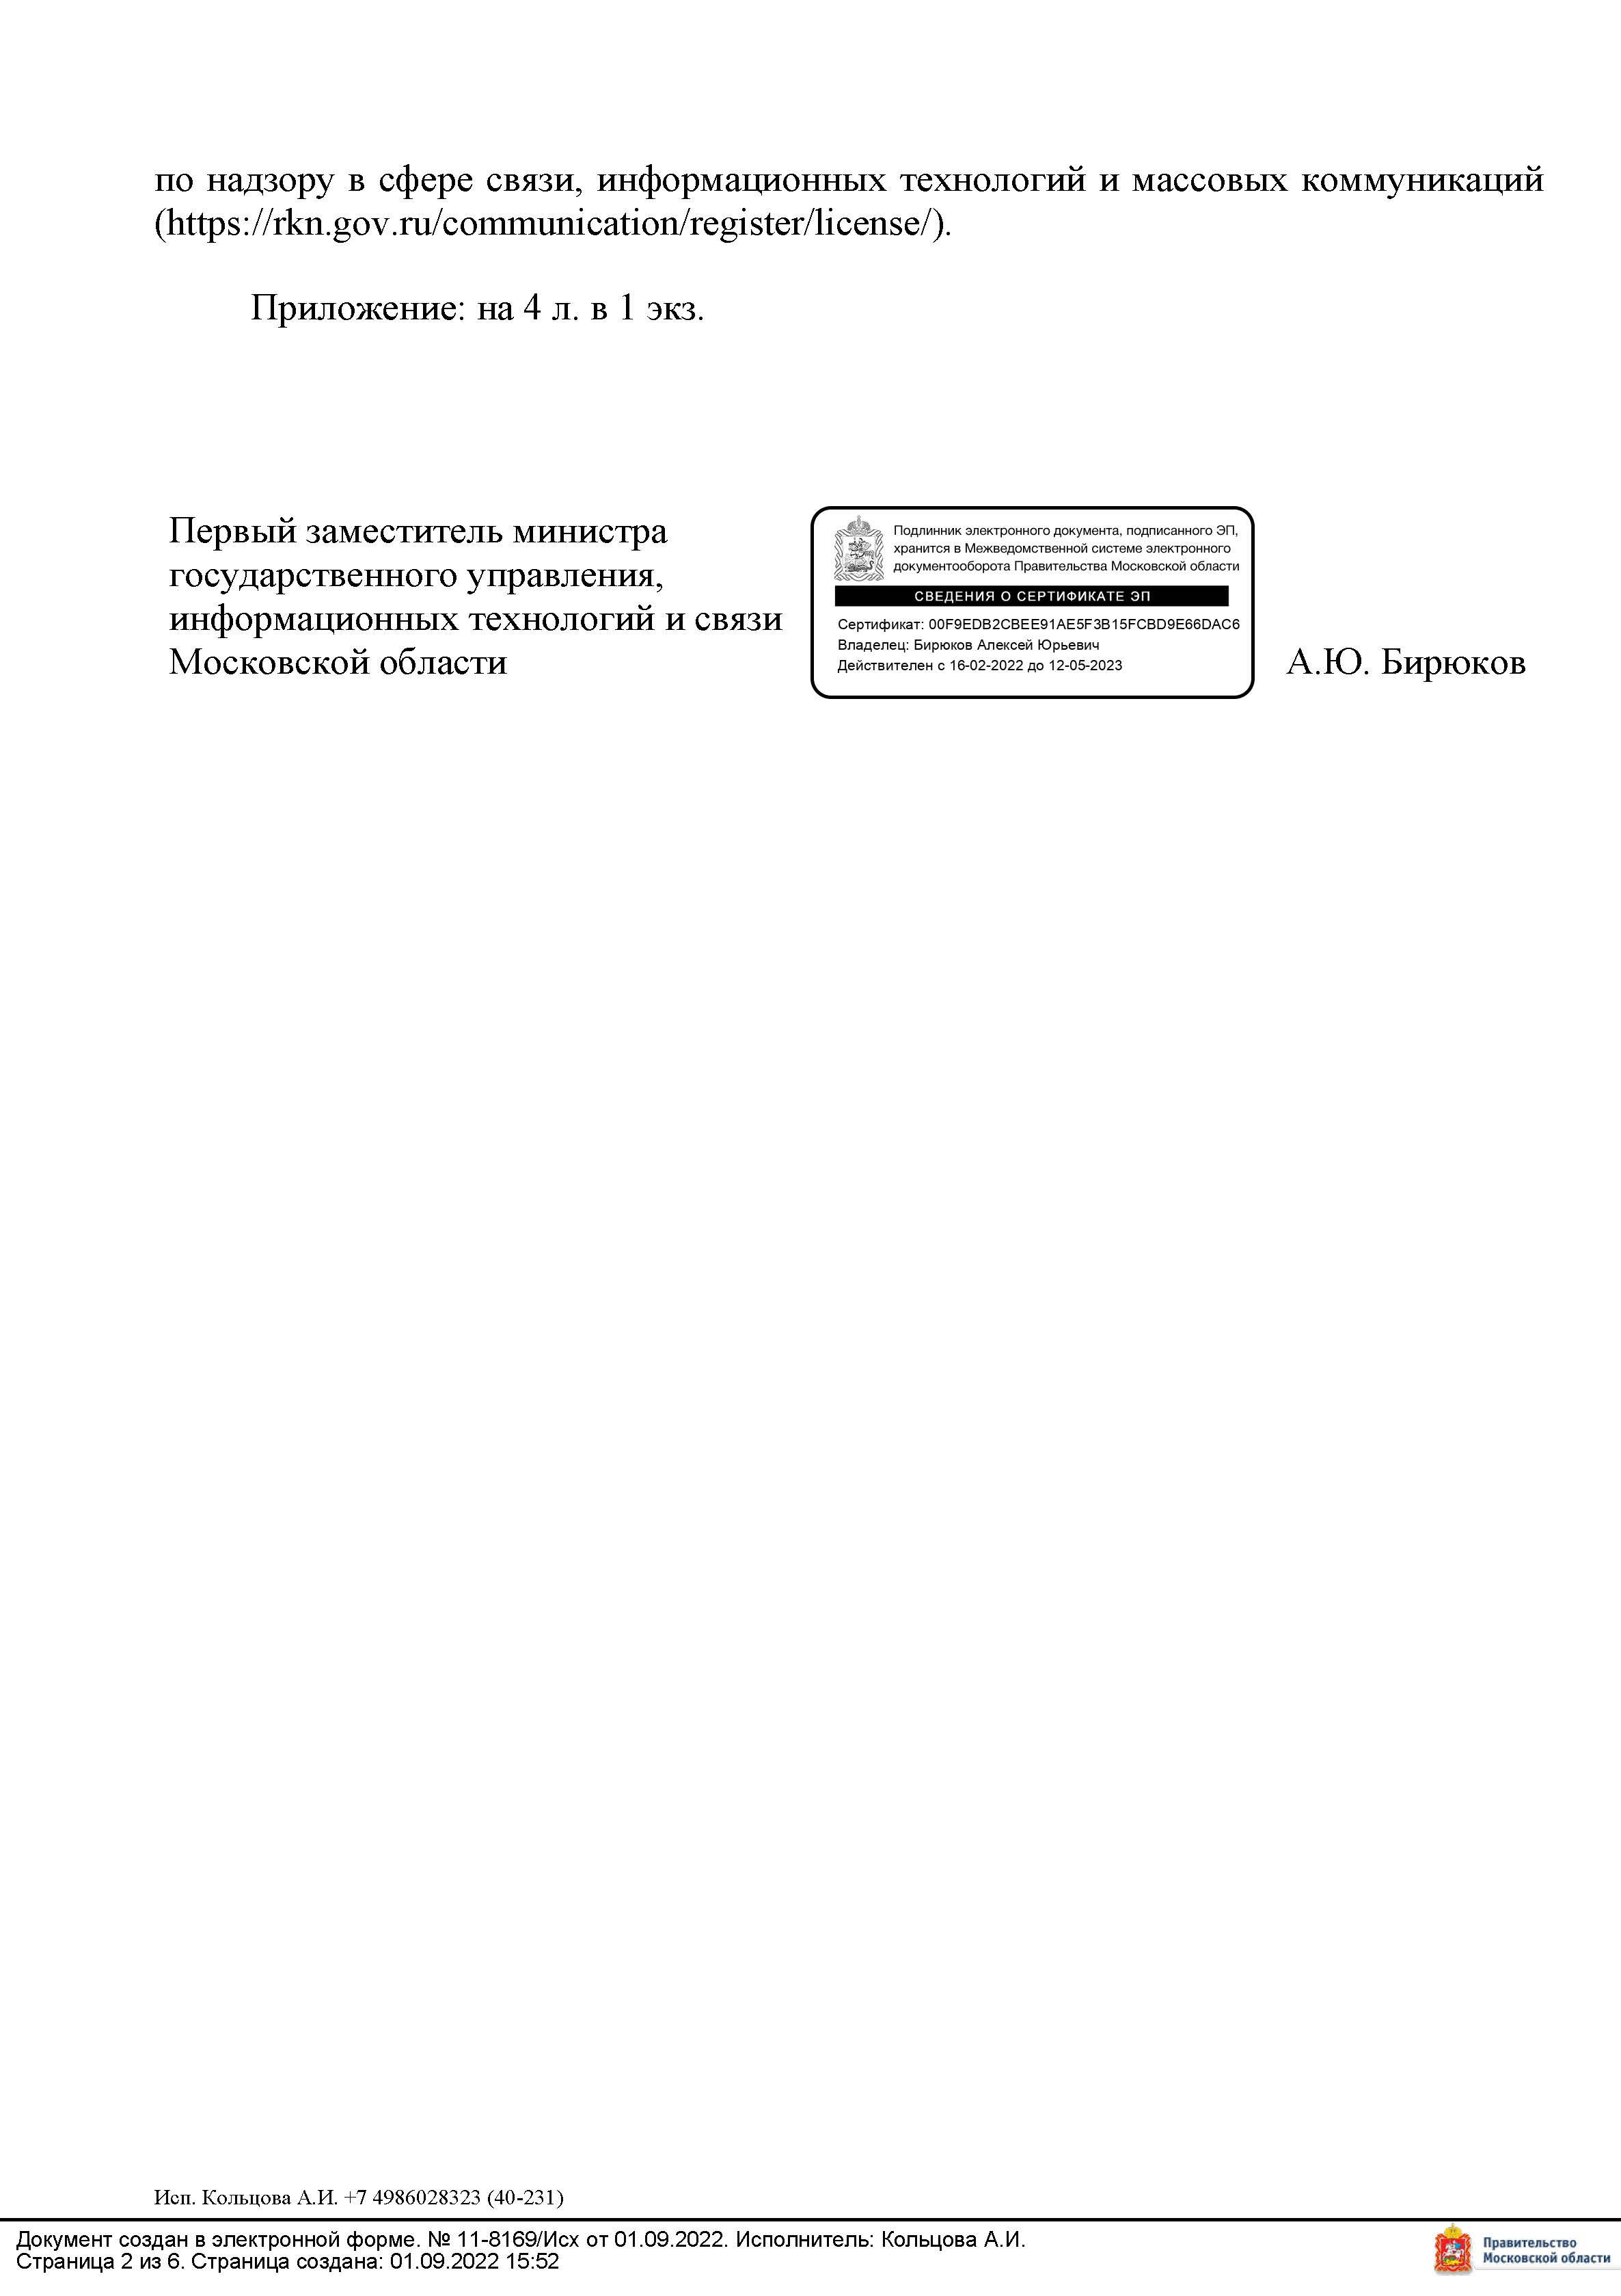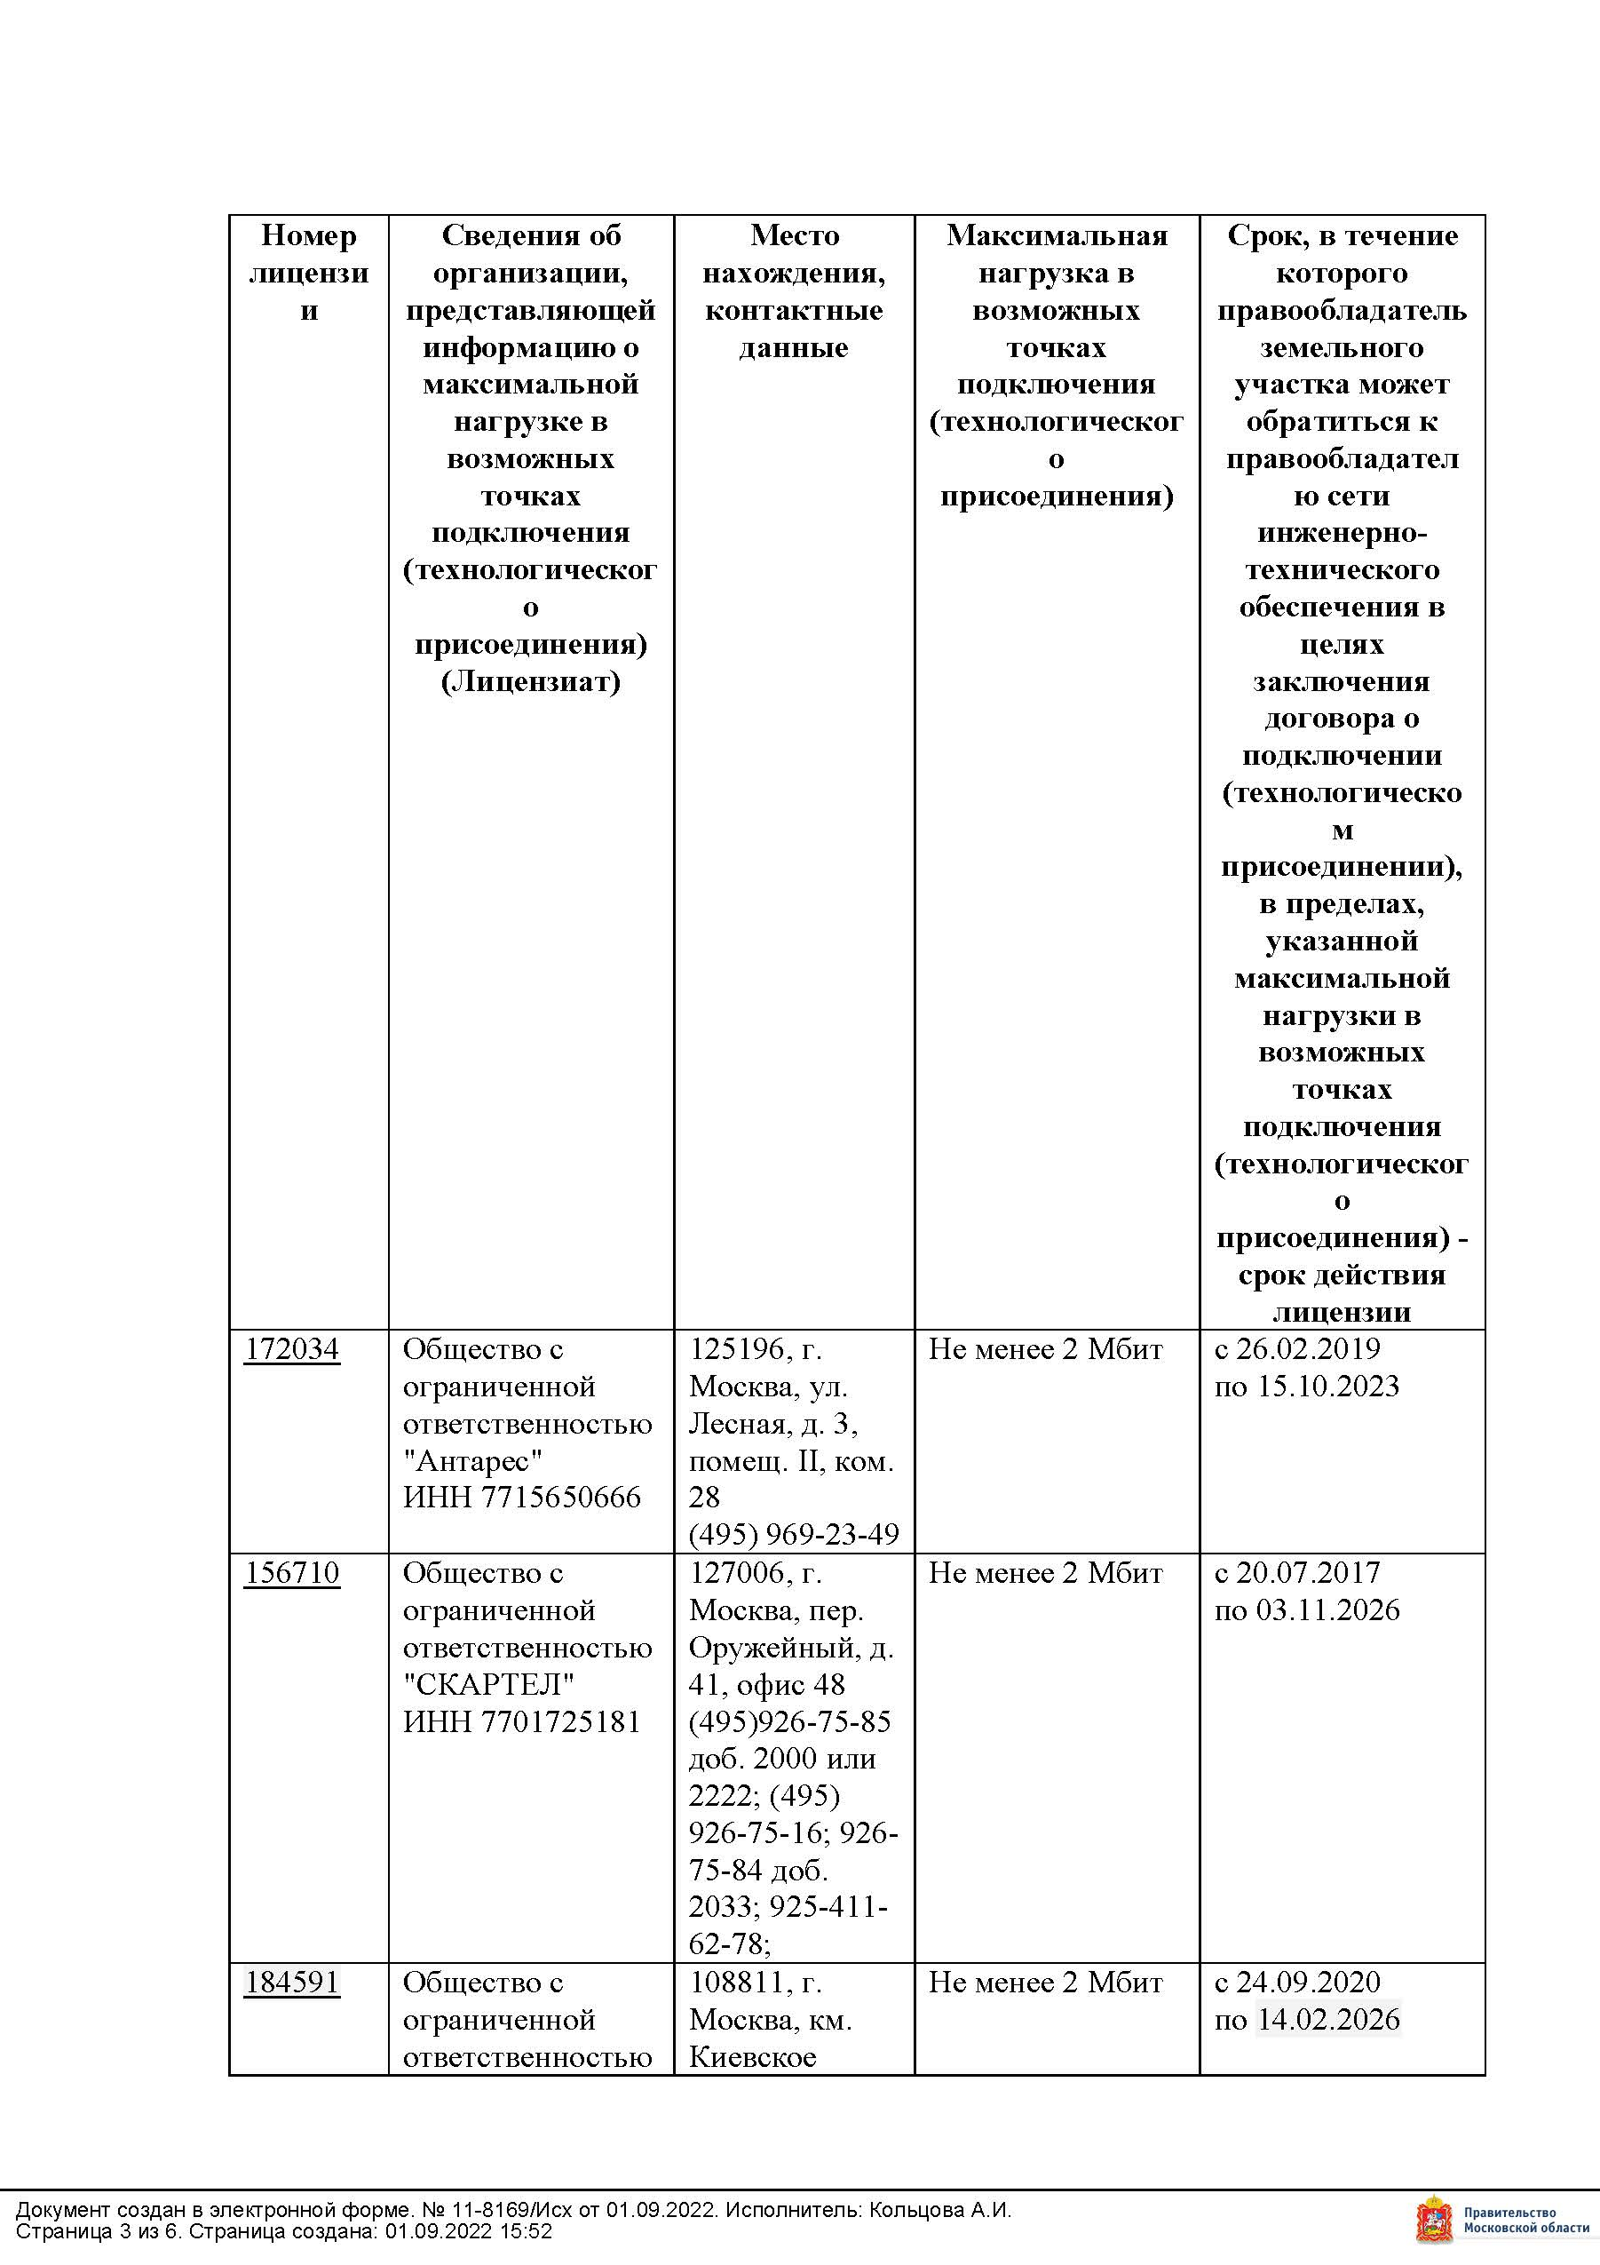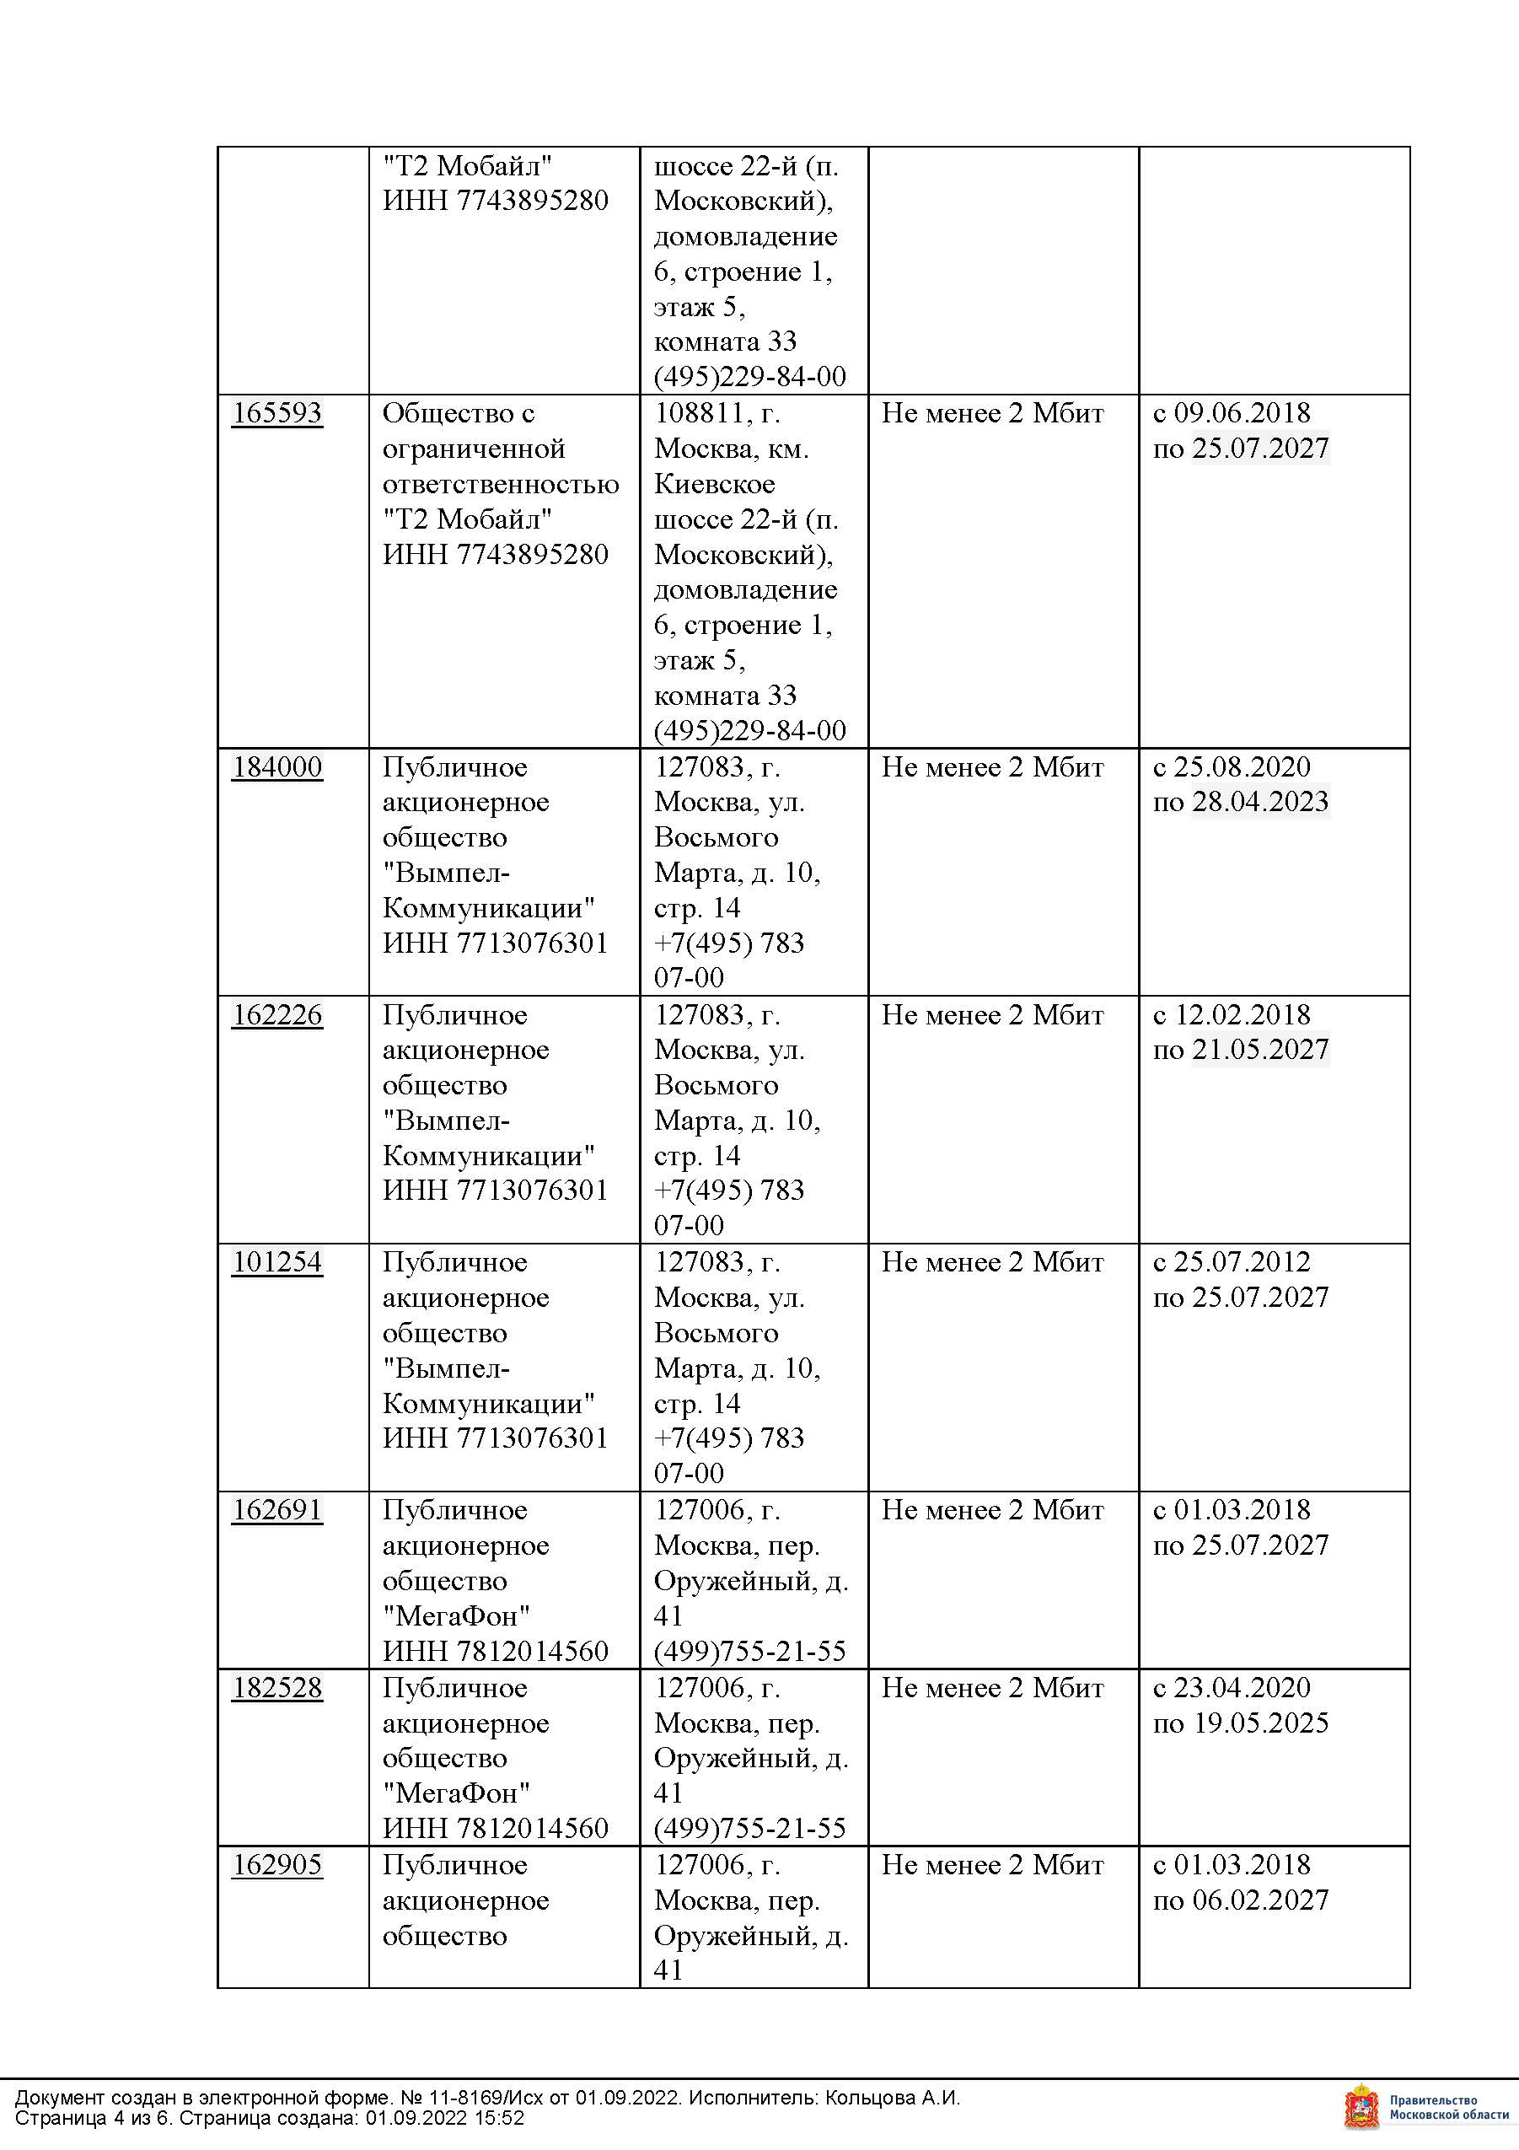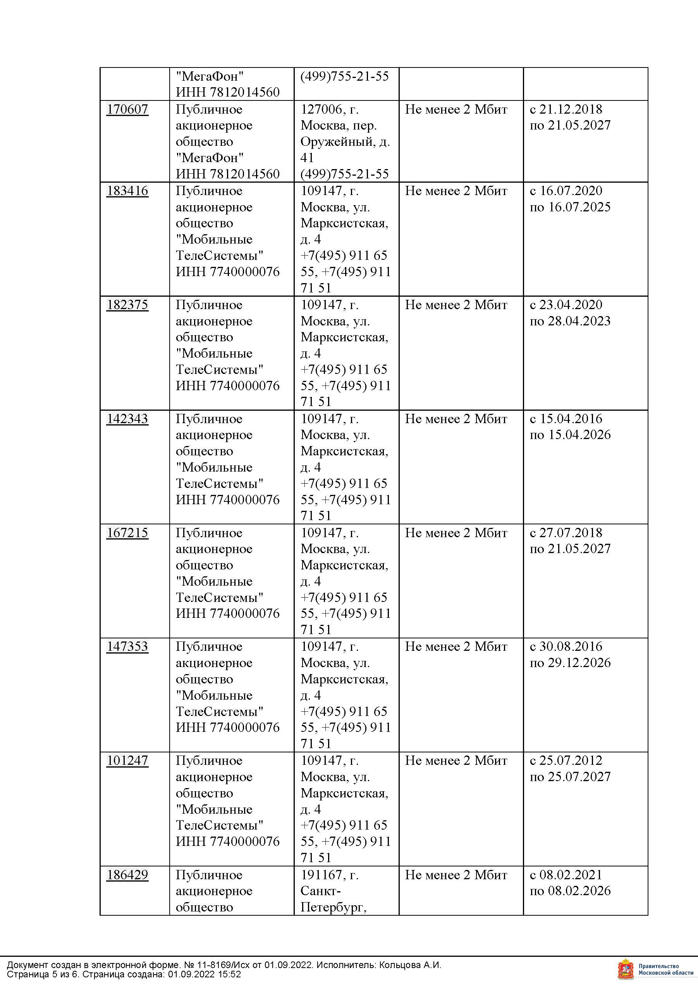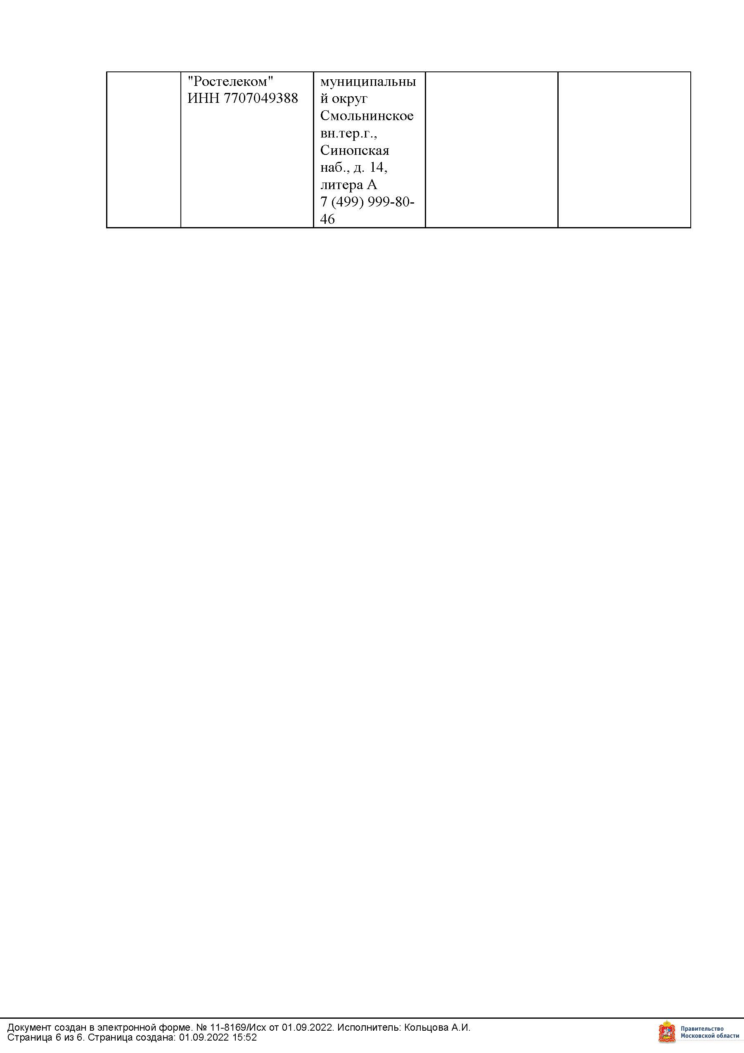

Приложение 6

ФОРМА ЗАЯВКИ НА УЧАСТИЕ В АУКЦИОНЕ В ЭЛЕКТРОННОЙ ФОРМЕ
В Аукционную комиссию
Заявитель __________________________________________________________________________________________________________
(Ф.И.О., гражданина, индивидуального предпринимателя,
наименование юридического лица с указанием организационно-правовой формы)
в лице _____________________________________________________________________________________________________
(Ф.И.О. руководителя юридического лица или уполномоченного лица, лица действующего на основании доверенности)
действующего на основании_________________________________________________________________________________
(Устав, Положение, Соглашение, Доверенности и т.д.)
Паспортные данные Заявителя: серия……………………№ ………………………………., дата выдачи «…....» ………………..…....
кем выдан………………………………………………………….………………………………………………………………………….
Адрес: ………………….……………………………………………………………….…………………………………………………….
Контактный телефон ……………………….………………………………………………………………………………………………..
ОГРНИП …………………………………………………………………………………………………………………………………..
ИНН………………………………….. КПП ……………………………………… ОГРН………………………………………………….
Представитель Заявителя……………………………………(Ф.И.О.)…………………………………………………………..…….
Паспортные данные представителя: серия …………....……№ ………………., дата выдачи «…....» ……...………………...…..........
кем выдан ..……………………………………………….……………………………..………………………………………...................
Адрес:…………………………………………………………………………………………………………………………………………
Контактный телефон ……..…………………………………………………………………………………………………………….……
принял решение об участии в аукционе в электронной форме, и обязуется обеспечить поступление задатка в размере _____________________________ руб. __________________________(сумма прописью), в сроки и в порядке, установленные
в Извещении о проведении аукциона в электронной форме, и в соответствии с Регламентом Оператора электронной площадки.

- Заявитель обязуется:
  - Соблюдать условия и порядок проведения аукциона в электронной форме, содержащиеся в Извещении о проведении аукциона
в электронной форме и Регламенте Оператора электронной площадки.
  - В случае признания Победителем аукциона в электронной форме, а также в иных случаях, предусмотренных пунктами 13 и 14
статьи 39.12 Земельного кодекса Российской Федерации, заключить договор с Арендодателем (Продавцом) в соответствии с порядком, сроками и требованиями, установленными Извещением о проведении аукциона в электронной форме и договором.
- Заявитель согласен и принимает все условия, требования, положения Извещения о проведении аукциона в электронной форме, проекта договора и Регламента Оператора электронной площадки, и они ему понятны. Заявителю известны сведения о Земельном участке, Заявитель надлежащим образом ознакомлен с реальным состоянием Земельного участка и не имеет претензий к ним.
- Заявитель извещен о том, что он вправе отозвать Заявку в любое время до установленных даты и времени окончания срока приема Заявок на участие в аукционе в электронной форме, в порядке, установленном в Извещении о проведении аукциона в электронной форме.
- Ответственность за достоверность представленных документов и информации несет Заявитель.
- Заявитель подтверждает, что на дату подписания настоящей Заявки ознакомлен с порядком проведения аукциона в электронной форме, порядком внесения, блокирования и прекращения блокирования денежных средств в качестве задатка, и они ему понятны.
- Заявитель заявляет о своем соответствии условиям отнесения к субъектам малого и среднего предпринимательства в соответствии
с частью 5 статьи 4 Федерального закона от 24.07.2007 № 209-ФЗ «О развитии малого и среднего предпринимательства в Российской Федерации» (в случае проведения аукциона в электронной форме, участниками которого могут быть только субъекты малого
и среднего предпринимательства).
- Заявитель осведомлен и согласен с тем, что Арендодатель (Продавец)/Организатор аукциона в электронной форме не несут ответственности за ущерб, который может быть причинен Заявителю отменой аукциона в электронной форме, внесением изменений
в Извещение о проведении аукциона в электронной форме, а также приостановлением процедуры проведения аукциона в электронной форме. При этом Заявитель считается уведомленным об отмене аукциона в электронной форме, внесении изменений в Извещение
о проведении аукциона в электронной форме с даты публикации информации об отмене аукциона в электронной форме, внесении изменений в Извещение о проведении аукциона в электронной форме на официальном сайте торгов Российской Федерации
в информационно-телекоммуникационной сети «Интернет» для размещения информации о проведении торгов www.torgi.gov.ru
и сайте Оператора электронной площадки.
8. В соответствии с Федеральным законом от 27.07.2006 № 152-ФЗ «О персональных данных» (далее - Федеральный закон от 27.07.2006
№ 152-ФЗ), подавая Заявку, Заявитель дает согласие на обработку персональных данных, указанных выше и содержащихся
в представленных документах, в целях участия в аукционе (под обработкой персональных данных понимается совершение, в том числе, следующих действий: сбор, систематизация, накопление, хранение, уточнение (обновление, изменение), использование, обезличивание, блокирование, уничтожение персональных данных, описание способов обработки данных приведено в Федеральном законе от 27.07.2006 № 152-ФЗ), а также на передачу такой информации третьим лицам, в случаях, установленных нормативными документами вышестоящих органов и законодательством. Настоящее согласие действует бессрочно и может быть отозвано в любой момент по соглашению сторон. Заявитель подтверждает, что ознакомлен с положениями Федерального закона от 27.07.2006 № 152-ФЗ, права и обязанности
в области защиты персональных данных ему известны.

Приложение 7
ПРОЕКТ СОГЛАШЕНИЯ О ЗАДАТКЕ №____

____________________ « ____» ___________________г.
Комитет по конкурентной политике Московской области в лице _______________, действующего на основании ________________________________, именуемый в дальнейшем «Организатор аукциона», и _____________________, в лице ______________, действующего на основании _______, именуемый в дальнейшем «Оператор электронной площадки», с одной стороны, и ________________________, в лице _____________________, действующего на основании ____________, именуемое в дальнейшем «Заявитель», с другой стороны, в соответствии с пунктом 1 статьи 380 Гражданского кодекса Российской Федерации, заключили настоящее Соглашение о нижеследующем:

1. Предмет Соглашения

Заявитель в доказательство намерения заключить договор купли-продажи земельного участка _______________________, а также в качестве обеспечения надлежащего исполнения своих обязательств, в счет причитающихся с него по договору купли-продажи платежей, обеспечивает наличие денежных средств на счёте Оператора электронной площадки в размере не менее суммы задатка, установленного в сумме ________ руб. (______), и соглашается с блокированием указанной суммы в порядке, предусмотренном Разделом 2 настоящего Соглашения.

2. Порядок внесения, блокирования и прекращения блокирования денежных средств в качестве задатка

2.1. Перечисление денежных средств на счёт Оператора электронной площадки производится Заявителем в соответствии с Регламентом Оператора электронной площадки и Инструкциями Претендента/Арендатора, размещенными на электронной площадке (далее – Регламент и Инструкции)по следующим реквизитам:

Получатель платежа: __________________________________________________________
Банковские реквизиты: ________________________________________________________
БИК ______________
Расчётный счёт: ____________________
Корр. счёт _________________________
ИНН ______________ КПП ______________

Назначение платежа:
«________________________________________________________________________________».
Назначение платежа указывается в соответствии с Регламентом и Инструкциями.
2.2. В целях исполнения требований о внесении задатка для участия в аукционе Заявитель обеспечивает наличие денежных средств на аналитическом счёте Оператора электронной площадки в размере, не менее суммы задатка, установленной Извещением о проведении аукциона на право заключения договора купли-продажи земельного участка ________________________________________________ (далее - Извещение).
2.3. Денежные средства в размере, равном задатку, указанному в пункте 2.5. Извещения, блокируются Оператором электронной площадки на счете Заявителя в соответствии с Регламентом и Инструкциями. Основанием для блокирования денежных средств является Заявка, направленная Заявителем Оператору электронной площадки. Заблокированные Оператором электронной площадки на счете Заявителя денежные средства являются задатком.
2.4. Прекращение блокирования денежных средств на счете Заявителя в соответствии с Регламентом и Инструкциями производится Оператором электронной площадки в порядке, установленном Разделом 6 Извещения.

3. Ответственность Сторон

3.1. Ответственность сторон за неисполнение либо ненадлежащее исполнение настоящего Соглашения наступает в соответствии с действующим законодательством.
3.2. Все споры и разногласия, которые могут возникнуть в результате исполнения Сторонами условий настоящего Соглашения, будут по возможности решаться путем переговоров. В случае невозможности разрешения споров путем переговоров Стороны рассматривают их в установленном законом порядке.

4. Срок действия Соглашения

4.1. Соглашение вступает в силу с момента подписания его Сторонами.
4.2. Соглашение прекращает свое действие с момента надлежащего исполнения Сторонами взятых на себя обязательств.

5. Заключительные положения

5.1. Все изменения и дополнения к настоящему Соглашению оформляются письменно дополнительным соглашением.
5.2. Настоящее Соглашение составлено в форме электронного документа и вступает в силу с момента блокировки Оператором электронной площадки денежных средств в размере, установленном извещением о проведении аукциона, на аналитическом счете Заявителя в соответствии с Регламентом и Инструкциями.

6. Юридические адреса и реквизиты Сторон

Организатор аукциона | Оператор электронной площадки | Заявитель

7. Подписи сторон

Должность | Должность | от Заявителя

Приложение 8
Проект договора купли-продажи

ДОГОВОР
КУПЛИ-ПРОДАЖИ ЗЕМЕЛЬНОГО УЧАСТКА
№ _______

Московская обл, г Кашира, ул Ленина, д 2 | _______

КОМИТЕТ ПО УПРАВЛЕНИЮ ИМУЩЕСТВОМ АДМИНИСТРАЦИИ ГОРОДСКОГО ОКРУГА КАШИРА, ОГРН 1025002512050,, ИНН/КПП 5019005019/501901001, в лице _____________________________ действующ __ на основании __, в дальнейшем именуем __ «Продавец», с одной стороны, и _____________________, дата рождения _____________г., пол – ____, место рождения – _____________________, паспорт: ___________ выдан _______________________, код подразделения ___________________; ИНН ________________, адрес места жительства: ___________________________________________ в дальнейшем именуемый «Покупатель», с другой стороны, на основании заключили настоящий договор (далее – Договор) о нижеследующем:
1. Предмет договора

1.1. ПРОДАВЕЦ продает, а ПОКУПАТЕЛЬ приобретает на условиях настоящего Договора земельный участок, государственная собственность на который не разграничена, из категории земель: «Земли населенных пунктов», площадью 1000 кв.м., с кадастровым номером: 50:37:0060503:928 расположенного по адресу: Московская область, р-н городской округ Кашира, г Кашира, ул Осенняя, вид разрешенного использования - «Для индивидуального жилищного строительства», (далее – Участок).
1.2. Основанием для заключения настоящего Договора является .
1.3. На Участке отсутствуют объекты капитального строительства.
1.4 Сведения о правах третьих лиц на Участок у Продавца отсутствуют.
1.5 Участок имеет следующие ограничения
в использовании:
– полностью расположен в приаэродромной территории «Ступино» Полосы воздушных подходов и зона ограничения строительства по высоте аэродрома;
– полностью Аэродром Малино Приаэродромная территория аэродрома.
1.6. Продавец продает, а Покупатель принимает согласно условиям настоящего Договора Участок, свободный от любых имущественных прав и претензий третьих лиц.

2. Цена договора и порядок расчетов

2.1. Цена Участка установлена в соответствии с и составляет _____________________ руб.
Внесенный задаток в размере __________ (_____________________________) рублей ____ копеек засчитывается в счет оплаты за Участок.
2.2. Оплата Участка осуществляется Покупателем путем перечисления денежных средств в размере, указанном в п 2.1 настоящего договора, которые подлежат перечислению на счет Продавца по следующим реквизитам: Р/С 03100643000000014800, КС 40102810845370000004, Наименование банка ГУ БАНКА РОССИИ ПО ЦФО//УФК ПО МОСКОВСКОЙ ОБЛАСТИ г. Москва,БИК 004525987, Получатель: Управление Федерального казначейства по Московской области (КОМИТЕТ ПО УПРАВЛЕНИЮ ИМУЩЕСТВОМ АДМИНИСТРАЦИИ ГОРОДСКОГО ОКРУГА КАШИРА), ИНН 5019005019, КПП 501901001,ОКТМО 46735000,, КБК ____________, КБК для оплаты пени _______________..

2.3. Оплата стоимости Участка производится Покупателем единовременно в течение 10 календарных дней с момента заключения Сторонами настоящего Договора.
2.4. Датой оплаты Участка считается дата поступления денежных средств на платежные реквизиты Продавца, указанные в пункте 2.2 Договора.

3. Передача Участка и переход права собственности на Участок

3.1 Переход права собственности на Участок от Продавца к Покупателю подлежит обязательной государственной регистрации в органе, осуществляющем государственную регистрацию прав на недвижимое имущество и сделок с ним, по месту нахождения Участка. Право собственности у Покупателя возникает с даты государственной регистрации перехода права.
3.2 Участок считается переданным Продавцом и принятым Покупателем с даты подписания акта приема-передачи.

4. Обязанности Сторон

4.1 Покупатель обязуется:
4.1.1. Полностью оплатить цену Участка в размере, порядка и сроки, установленные разделом 2 настоящего Договора.
4.1.2. Письменно своевременно уведомлять Продавца об изменении своих почтовых и банковских реквизитов, а также о смене руководителя организации (для юридических лиц).
4.1.3. В течении 7 (семи) календарных дней после полной оплаты стоимости Участка представить Продавцу документы, подтверждающие оплату стоимости (далее-документы): заверенную печатью банка Покупателя копию соответствующего платежного поручения и выписку по лицевому счету Покупателя, подписанную главным бухгалтером и заверенную печатью банка Покупателя (для юридических лиц).
4.1.4. В течении 14 (четырнадцати) календарных дней после получения от Продавца документов, перечисленных в п. 4.2.1 Договора, направить их в орган, осуществляющий государственную регистрацию прав на недвижимое имущество и сделок к с ним.
4.1.5. В течении 7 (семи) календарных дней с даты получения выписки из Единого государственного реестра недвижимости о регистрации права собственности Покупателя на Участок направить Продавцу копию указанной выписки и один экземпляр договора купли-продажи.
4.1.6. Использовать Земельный участок в соответствии с требованиями (в соответствии с имеющимися ограничениями в использовании Участка в п. 1.5)
4.2. Продавец обязуется:
4.2.1. В течении 7 (семи) календарных дней со дня получения документов, перечисленных в п 4.1.3 Договора, и поступления в бюджет денежных средств за Участок в полном объеме, передать Покупателю договор купли-продажи и документы, необходимые для государственной регистрации перехода права собственности в установленном порядке.
4.2.2. При получении сведений об изменении реквизитов, указанных в п 2.2 настоящего Договора, письменно уведомить о таком изменении Покупателя.
4.3. Права, обязанности и ответственность Сторон, не предусмотренные настоящим Договором, устанавливаются в соответствии с действующим законодательством.

5. Ответственность Сторон

5.1. Продавец не несет ответственность за недостоверность сведений, предоставленных ему Покупателем или иными органами и организациями, вошедших в настоящий договор, включая приложения к нему.
5.2. В случае нарушения, установленного пунктом 2.3 настоящего Договора срока оплаты стоимости Участка Покупатель уплачивает Продавцу неустойку, устанавливаемую в размере одной трехсотой ставки рефинансирования Центрального банка Российской Федерации, действующей на день выполнения денежного обязательства, от неуплаченной суммы за каждый календарный день просрочки. Неустойка перечисляется по реквизитам, указанным в п.2.2. настоящего Договора.
5.3. Уплата неустойки не освобождает Покупателя от исполнения обязательств по настоящему Договору.
5.4. Расторжение настоящего Договора не освобождает Покупателя от уплаты неустойки в случае, если расторжение произведено вследствие нарушения Покупателем своих обязанностей по настоящему Договору.
5.5. После передачи Покупателю по акту приема-передачи Участка Продавец не несет ответственность за недостатки, препятствующие или ограничивающие использование Участка, о которых не было известно Покупателю и Продавцу на момент заключения настоящего Договора.
6. Рассмотрение споров

6.1. Настоящий Договор считается заключенным с даты его подписания Сторонами и действует вплоть до полного выполнения Сторонами своих обязательств либо до его расторжения.
6.2. Настоящий Договор может быть расторгнут в форме, установленной законом, по требованию одной из Сторон, в том числе в связи с неоплатой или неполной оплатой Покупателем цены Участка.
6.3. Все споры между Сторонами, возникающие по настоящему Договору, разрешаются в соответствии с законодательством Российской Федерации.

7. Особые условия Договора

7.1. Переход права собственности на Участок по настоящему Договору подлежит обязательной государственной регистрации в органе, осуществляющем государственную регистрацию прав на недвижимое имущество и сделок с ним на территории Московской области, после исполнения обязательств по оплате Участка в соответствии с разделом 2 настоящего Договора. Расходы по государственной регистрации перехода права собственности на Участок несет Покупатель.
7.2. Настоящий Договор подписан усиленными квалифицированными электронными подписями Сторон в электронной форме.

8. Приложения к Договору

Приложение № 1- Выписка из Единого государственного реестра недвижимости об основных характеристиках и зарегистрированных правах на объект недвижимости.
Приложение № 2 – Выписка из Единого государственного реестра недвижимости о кадастровой стоимости объекта недвижимости.

9. Адреса, реквизиты и подписи Сторон

Продавец: КОМИТЕТ ПО УПРАВЛЕНИЮ ИМУЩЕСТВОМ АДМИНИСТРАЦИИ ГОРОДСКОГО ОКРУГА КАШИРА
Место нахождения: Московская обл, г Кашира, ул Ленина, д 2
Почтовый адрес: Московская обл, г Кашира, ул Ленина, д 2
ИНН/КПП 5019005019, /501901001,
Банковские реквизиты:
Р/С 03100643000000014800, КС 40102810845370000004, в ГУ БАНКА РОССИИ ПО ЦФО//УФК ПО МОСКОВСКОЙ ОБЛАСТИ г. Москва, БИК 004525987, ИНН 5019005019, КПП 501901001, ОКТМО 46735000, КБК ____________, КБК для оплаты пени _______________.

_____________(Ф.И.О)

Покупатель:
_____________________ (ФИО)
дата рождения _____________г.,
адрес регистрации – _____________________,
паспорт: ___________ выдан _______________________, код подразделения ___________________; ИНН ________________,

_____________(Ф.И.О)

АКТ ПРИЕМА-ПЕРЕДАЧИ

Московская обл, г Кашира, ул Ленина, д 2 | _______

Мы, нижеподписавшиеся,
КОМИТЕТ ПО УПРАВЛЕНИЮ ИМУЩЕСТВОМ АДМИНИСТРАЦИИ ГОРОДСКОГО ОКРУГА КАШИРА, ОГРН 1025002512050,, ИНН/КПП 5019005019/501901001, в лице _______________________ действующ __ на основании __, в дальнейшем именуем __ «Продавец», с одной стороны, и _____________________, дата рождения _____________г., пол – ____, место рождения – _____________________, паспорт: ___________ выдан _______________________, код подразделения ___________________; ИНН ________________, адрес места жительства: ___________________________________________ в дальнейшем именуемый «Покупатель», с другой стороны, составили настоящий акт приема-передачи к Договору купли-продажи земельного участка от _______ № _______ о нижеследующем:
1. Продавец передал Покупателю, а Покупатель принял от Продавца земельный участок из категории земель: «Земли населенных пунктов», площадью 1000 кв.м., с кадастровым номером 50:37:0060503:928, вид разрешенного использования - «Для индивидуального жилищного строительства», расположенный по адресу: Московская область, р-н городской округ Кашира, г Кашира, ул Осенняя, полностью в таком виде, в котором он был на момент подписания договора купли-продажи.
2. Претензий у Покупателя к Продавцу по передаваемому земельному участку не имеется.
3. Настоящий Акт подписан усиленными квалифицированными электронными подписями Сторон в электронной форме.

Подписи Сторон

Продавец: | Покупатель:
_____________(Ф.И.О) | __________(Ф.И.О)

Приложение 9

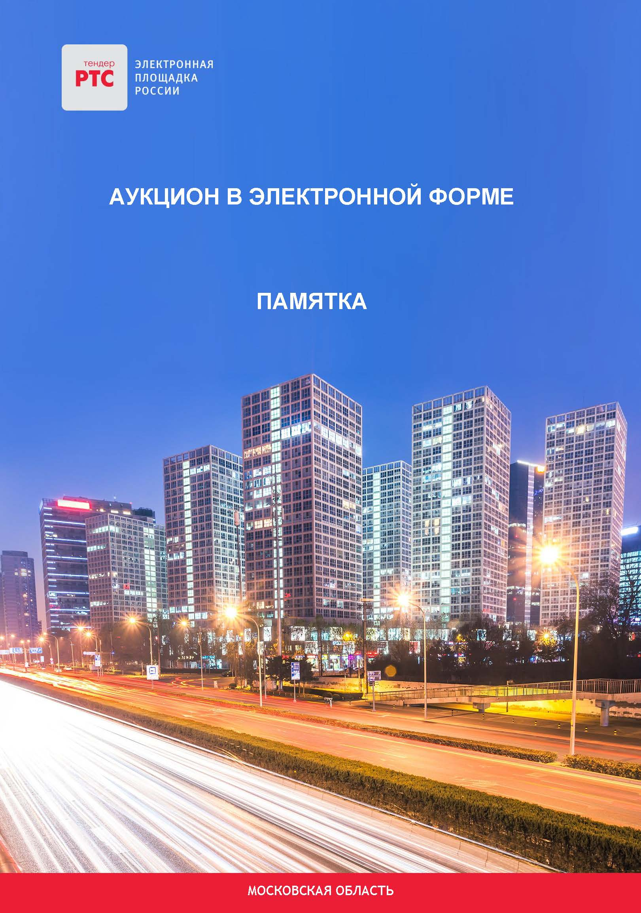

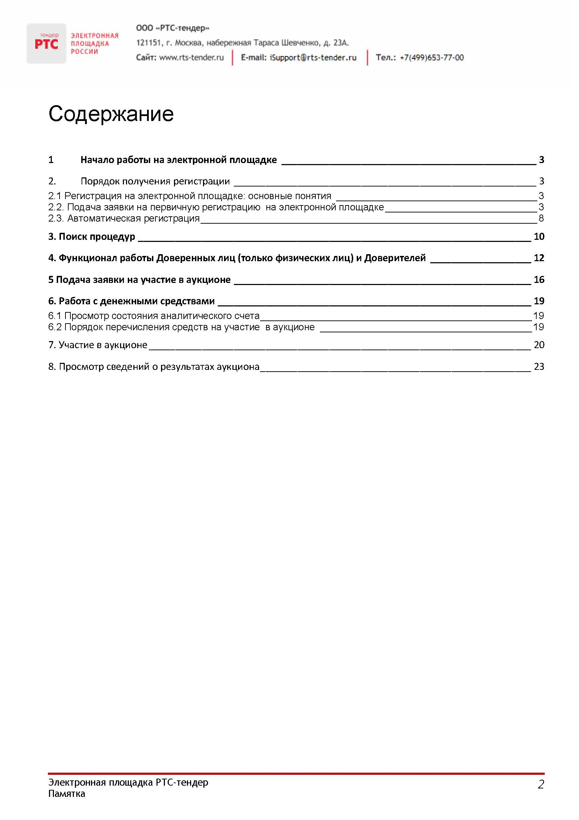

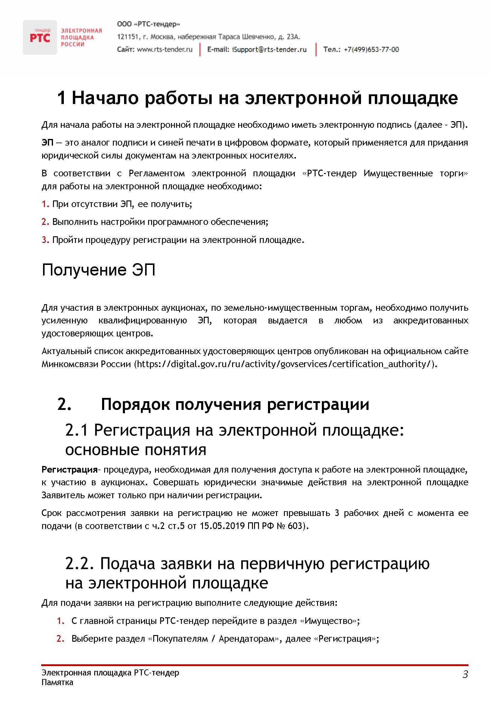

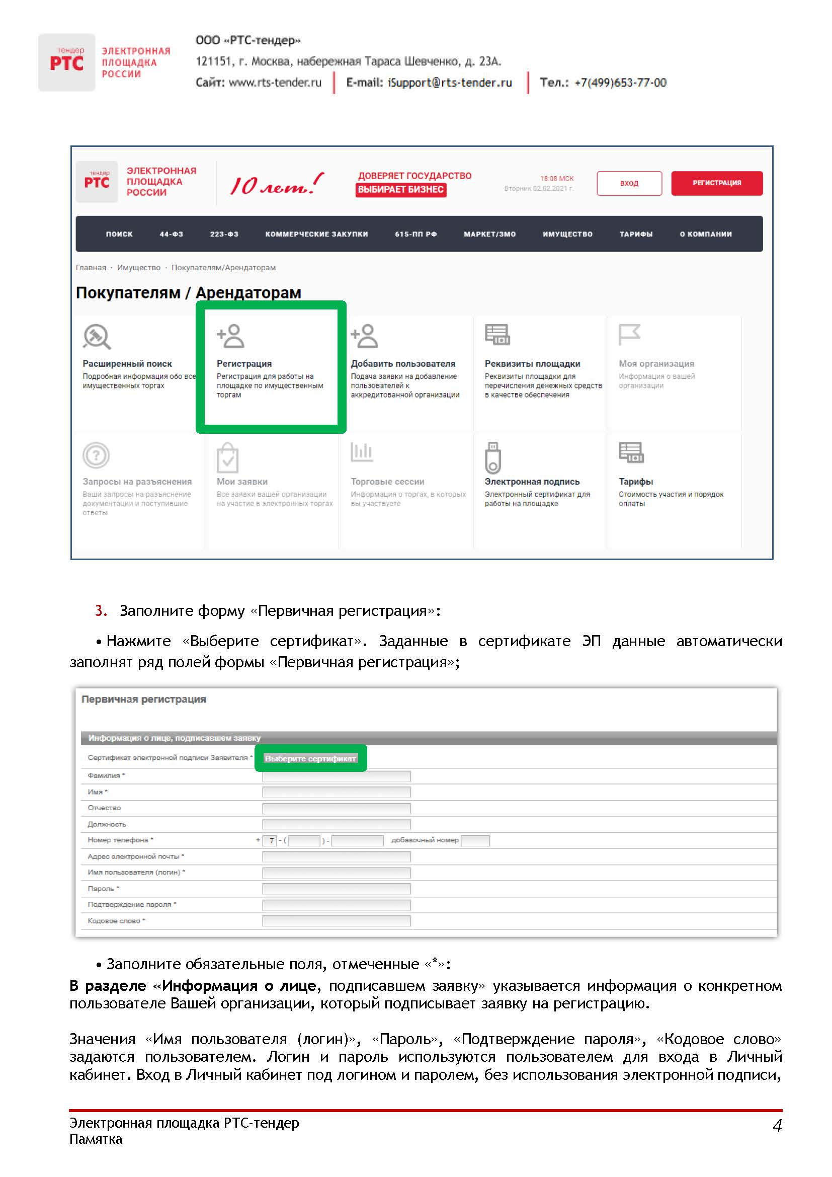

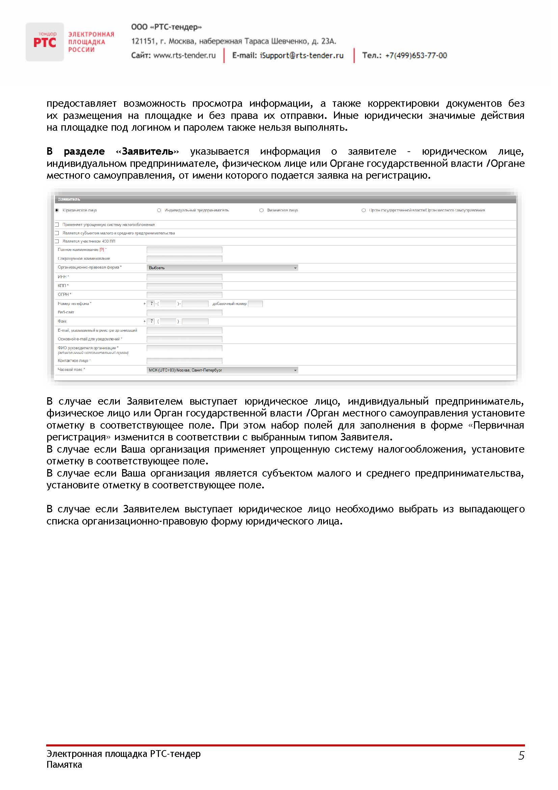

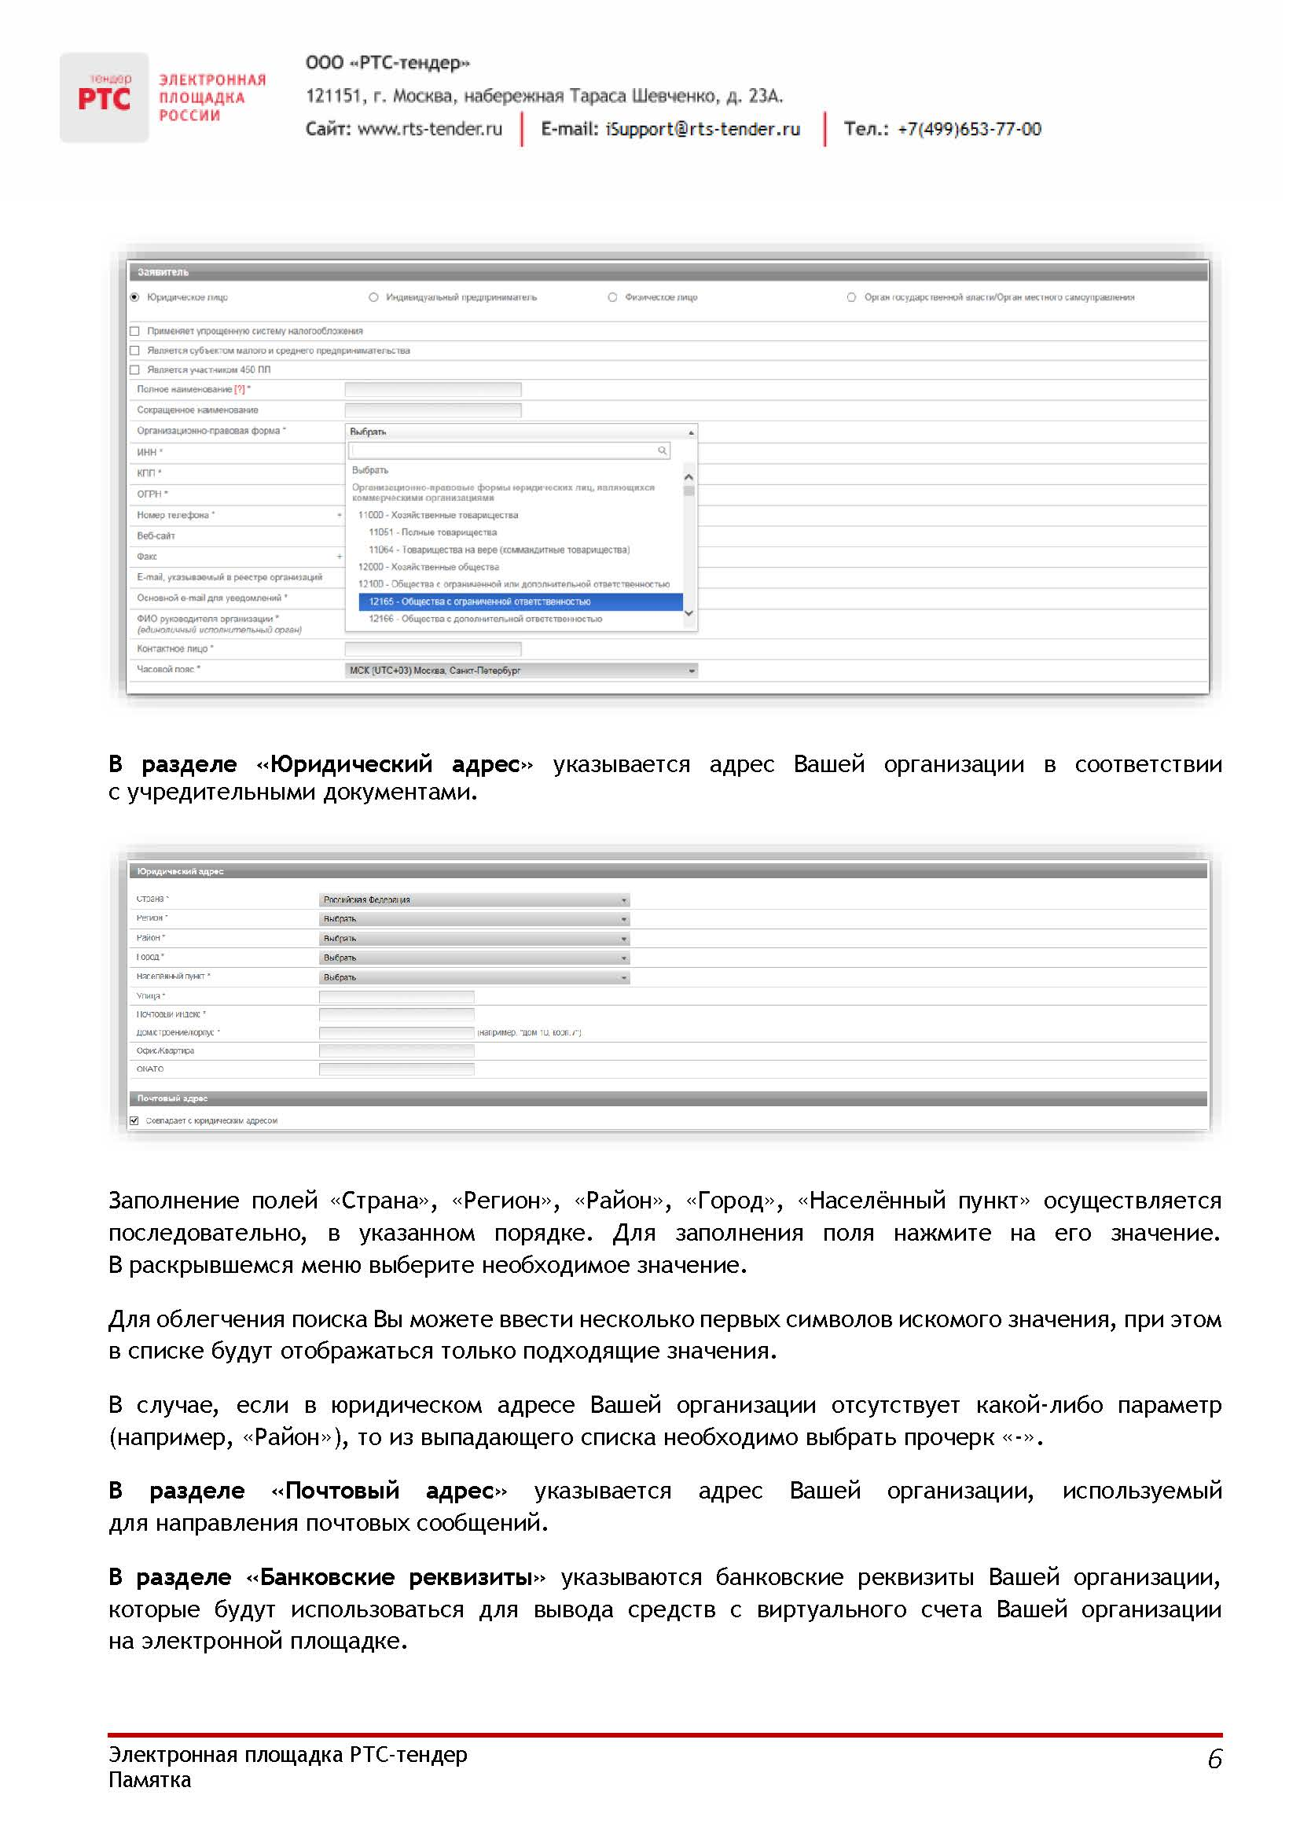

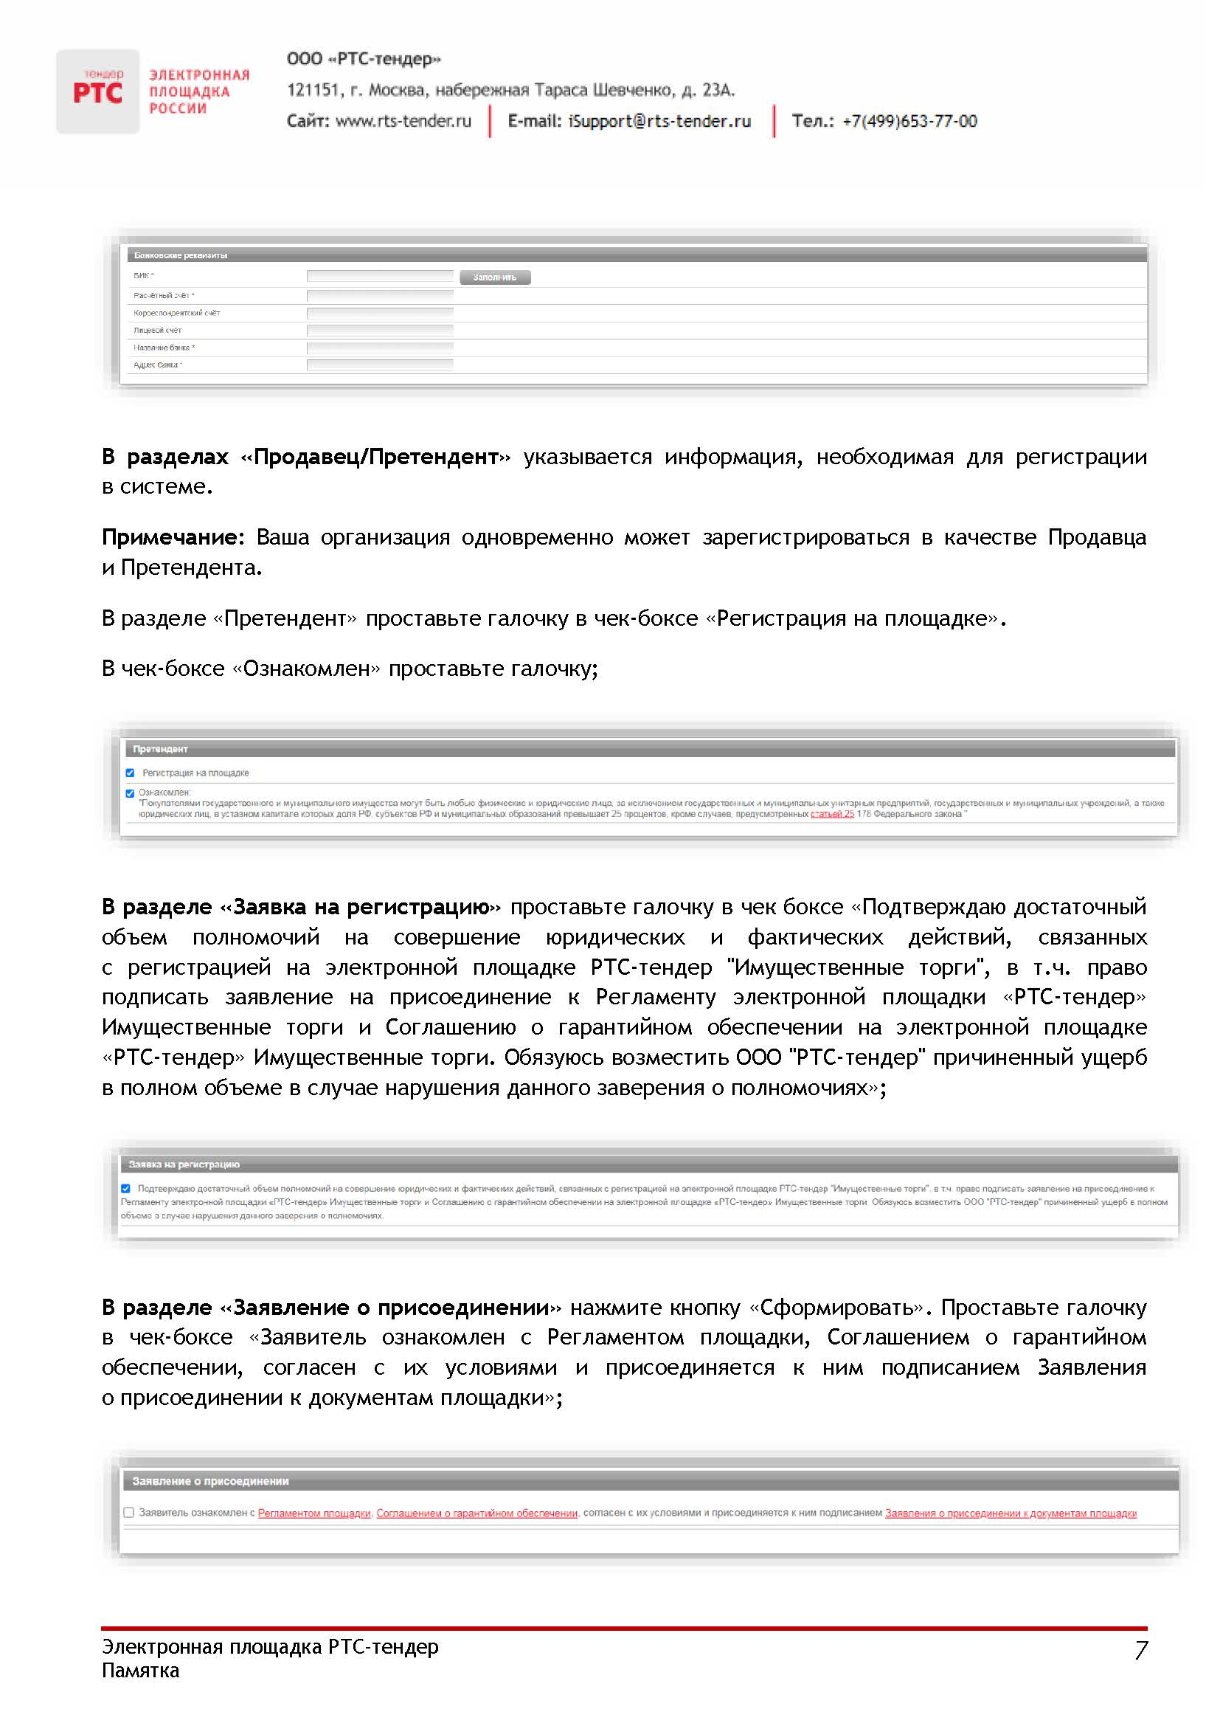

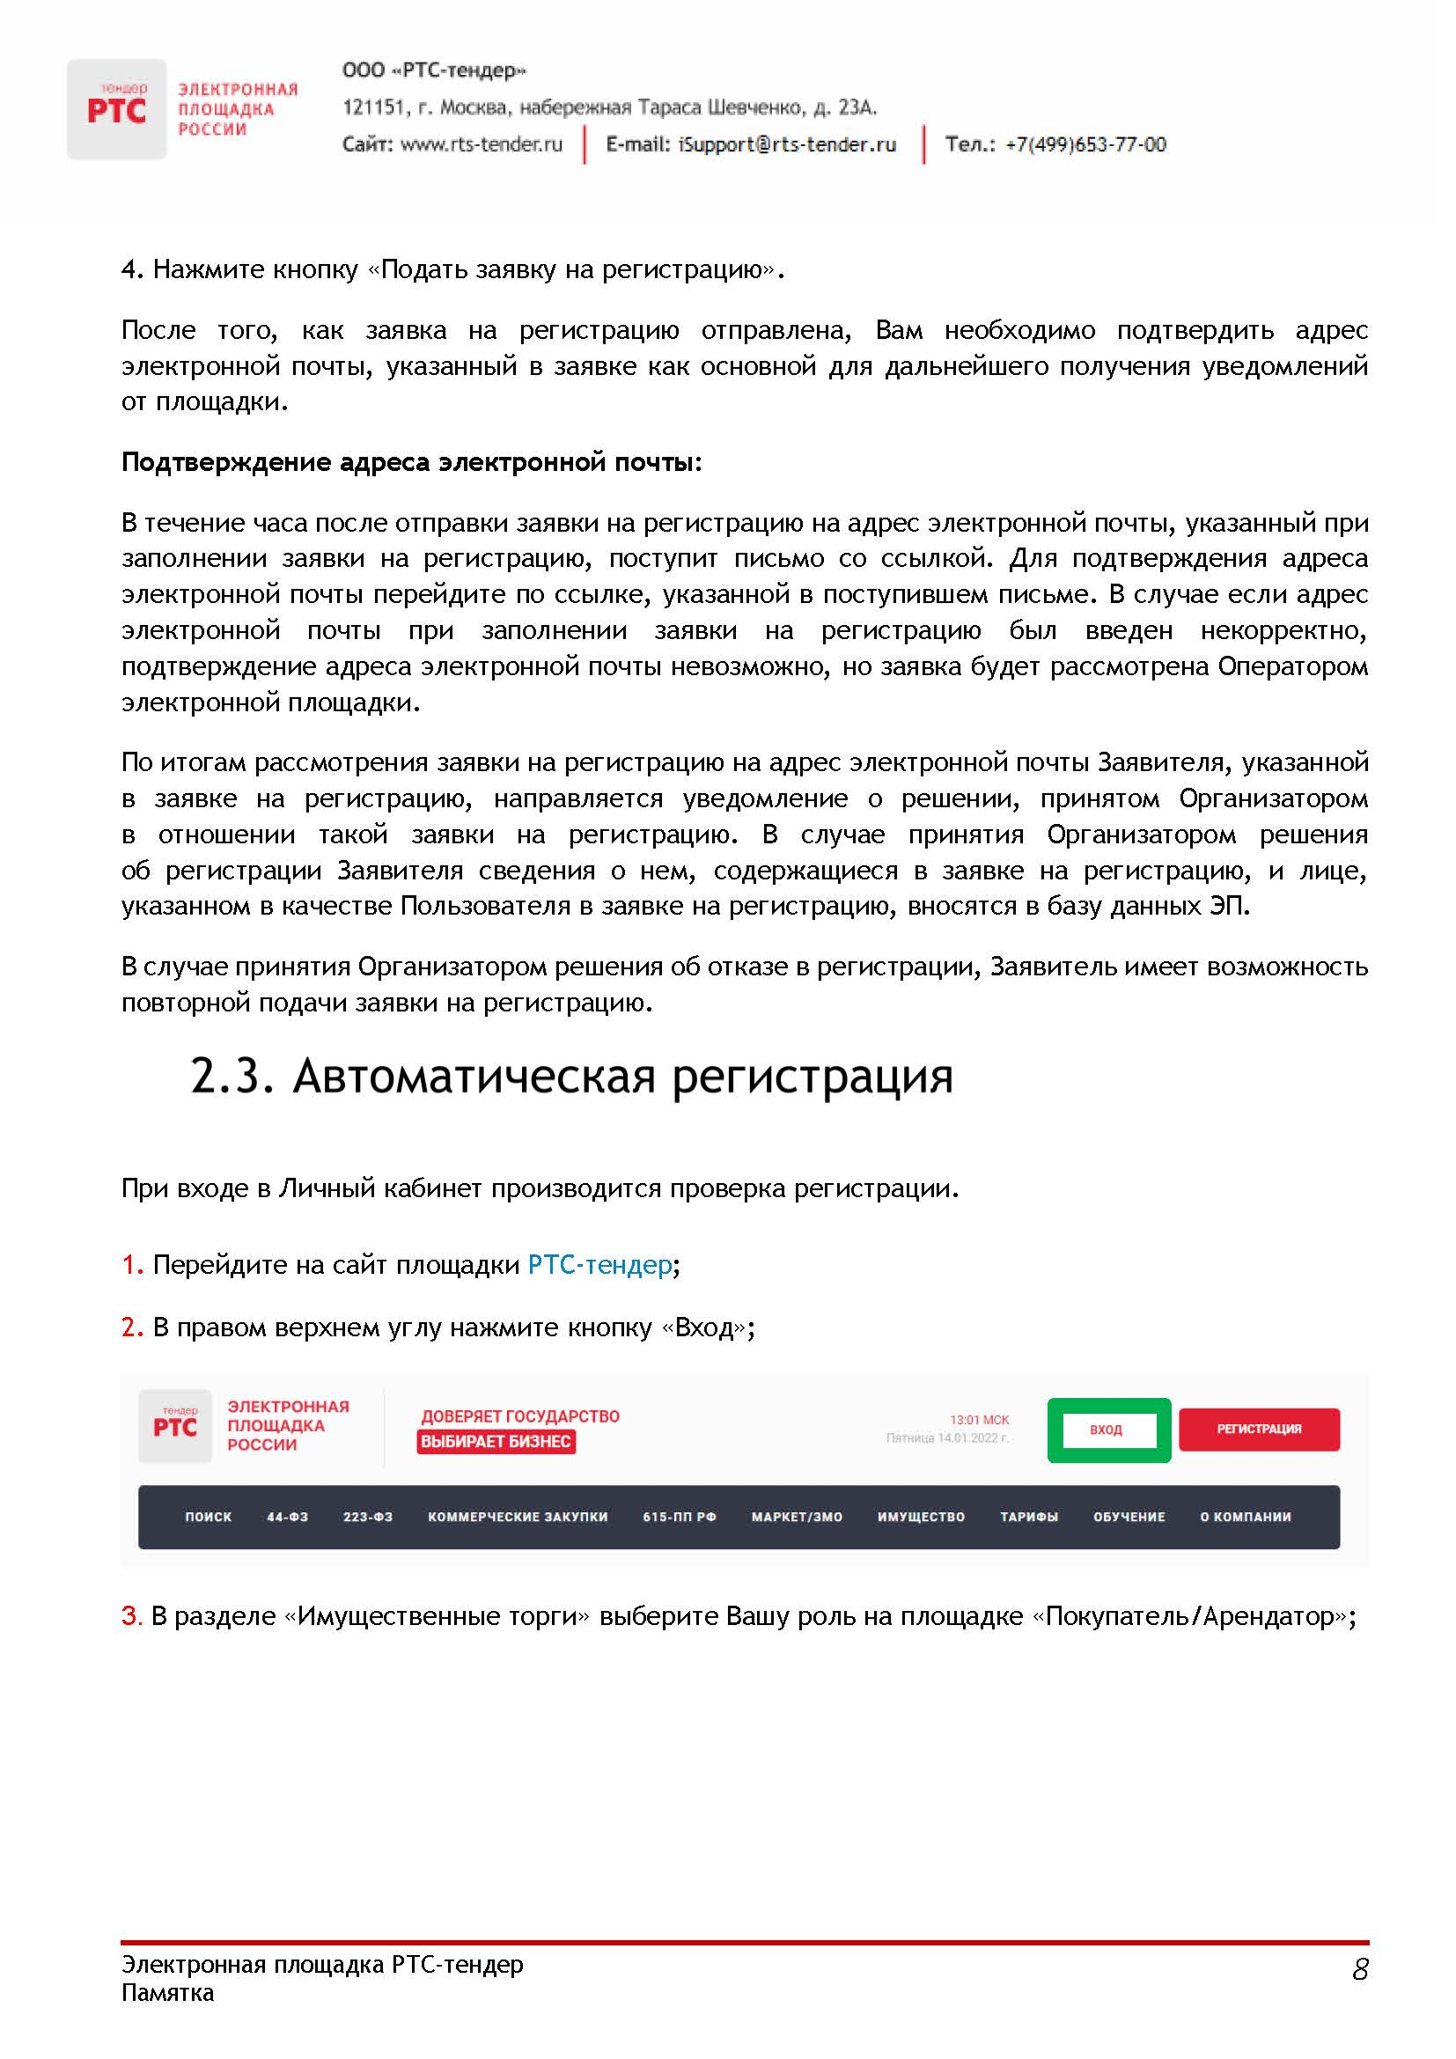

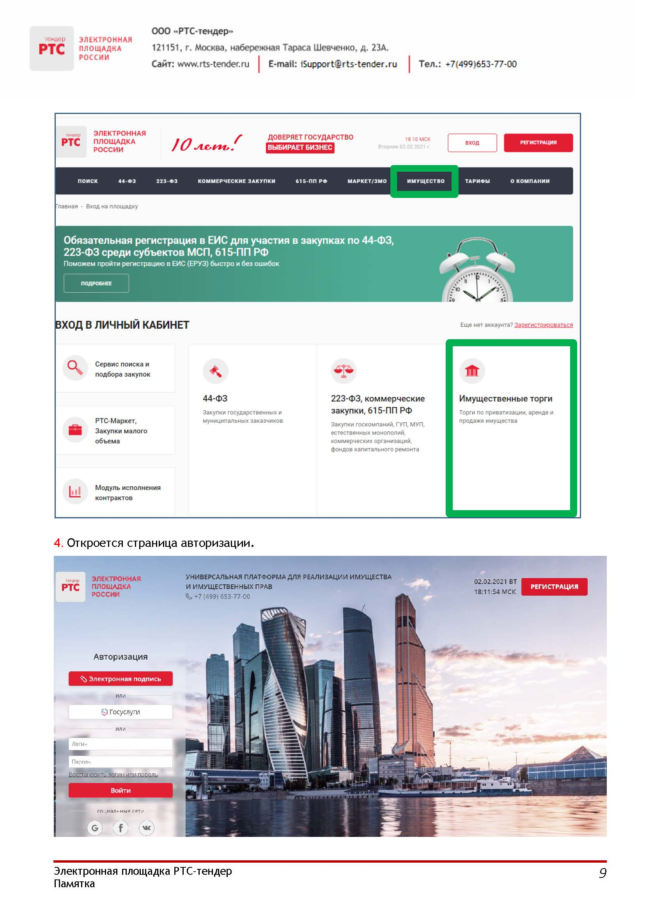

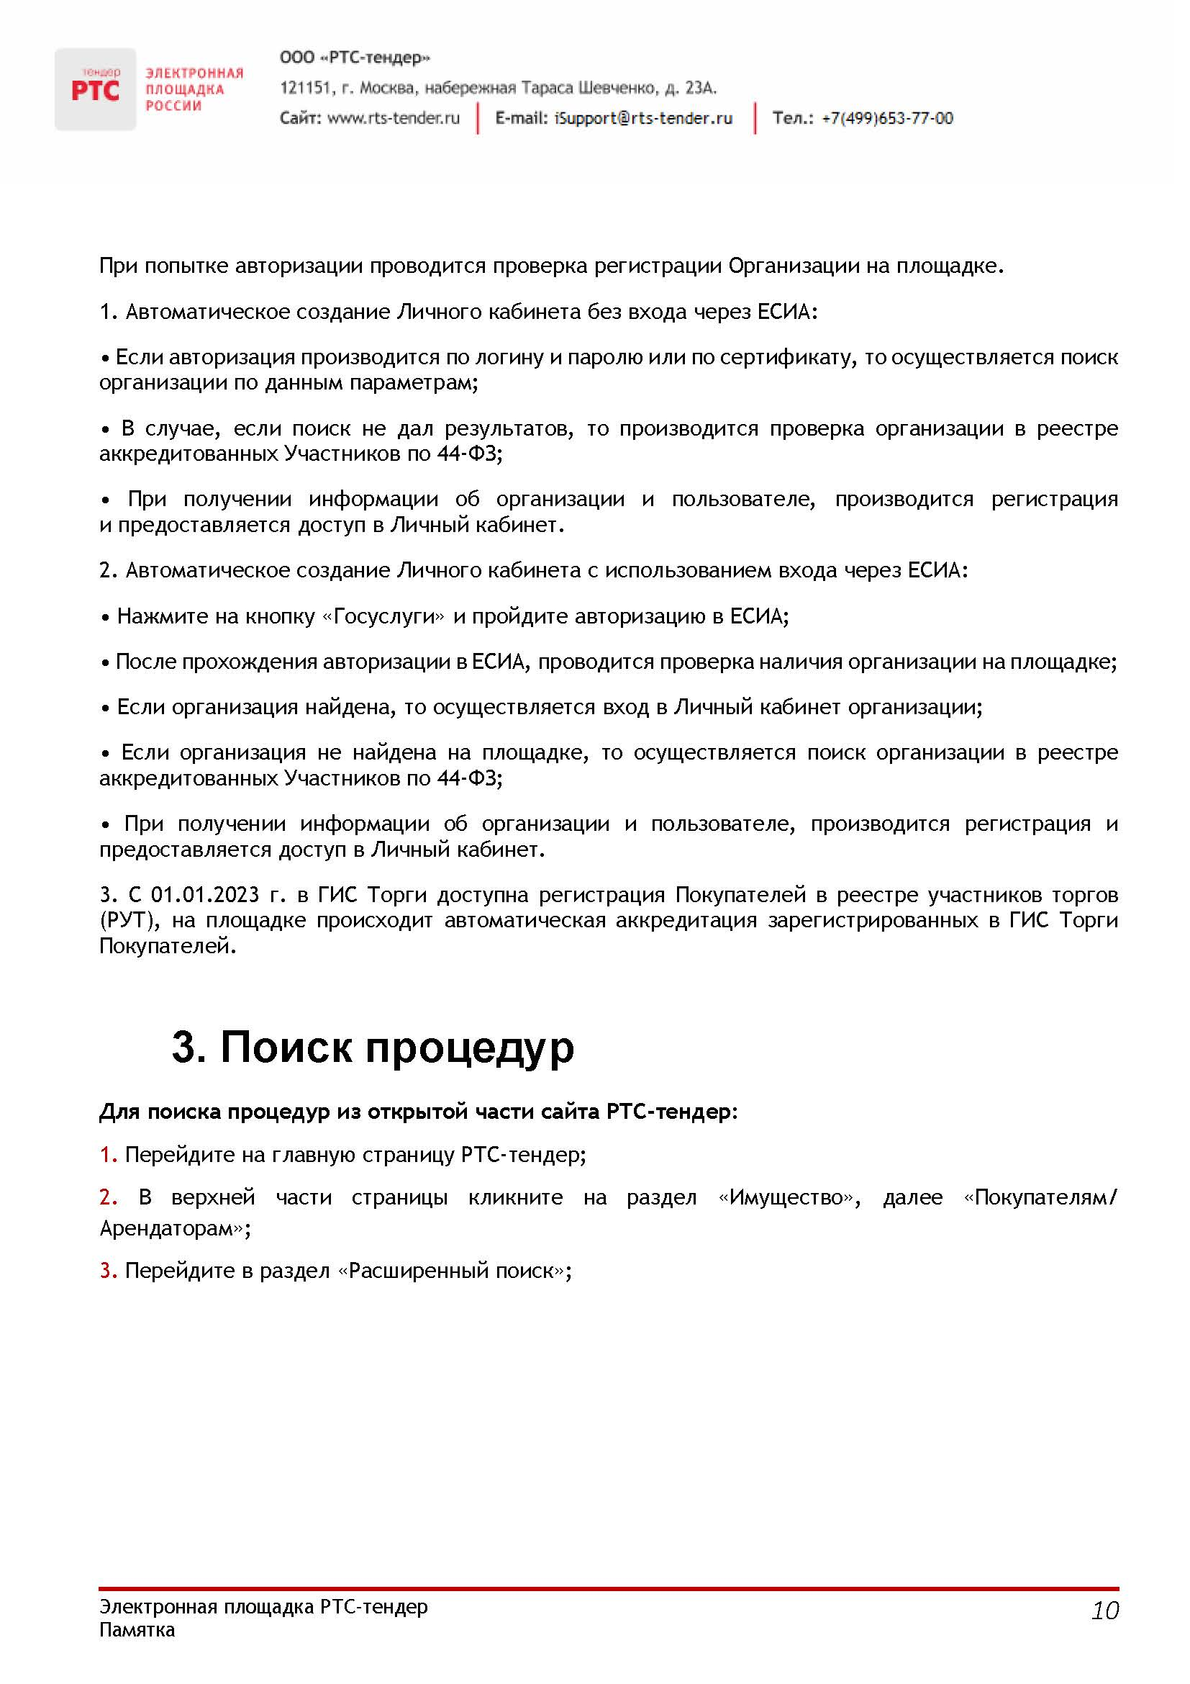

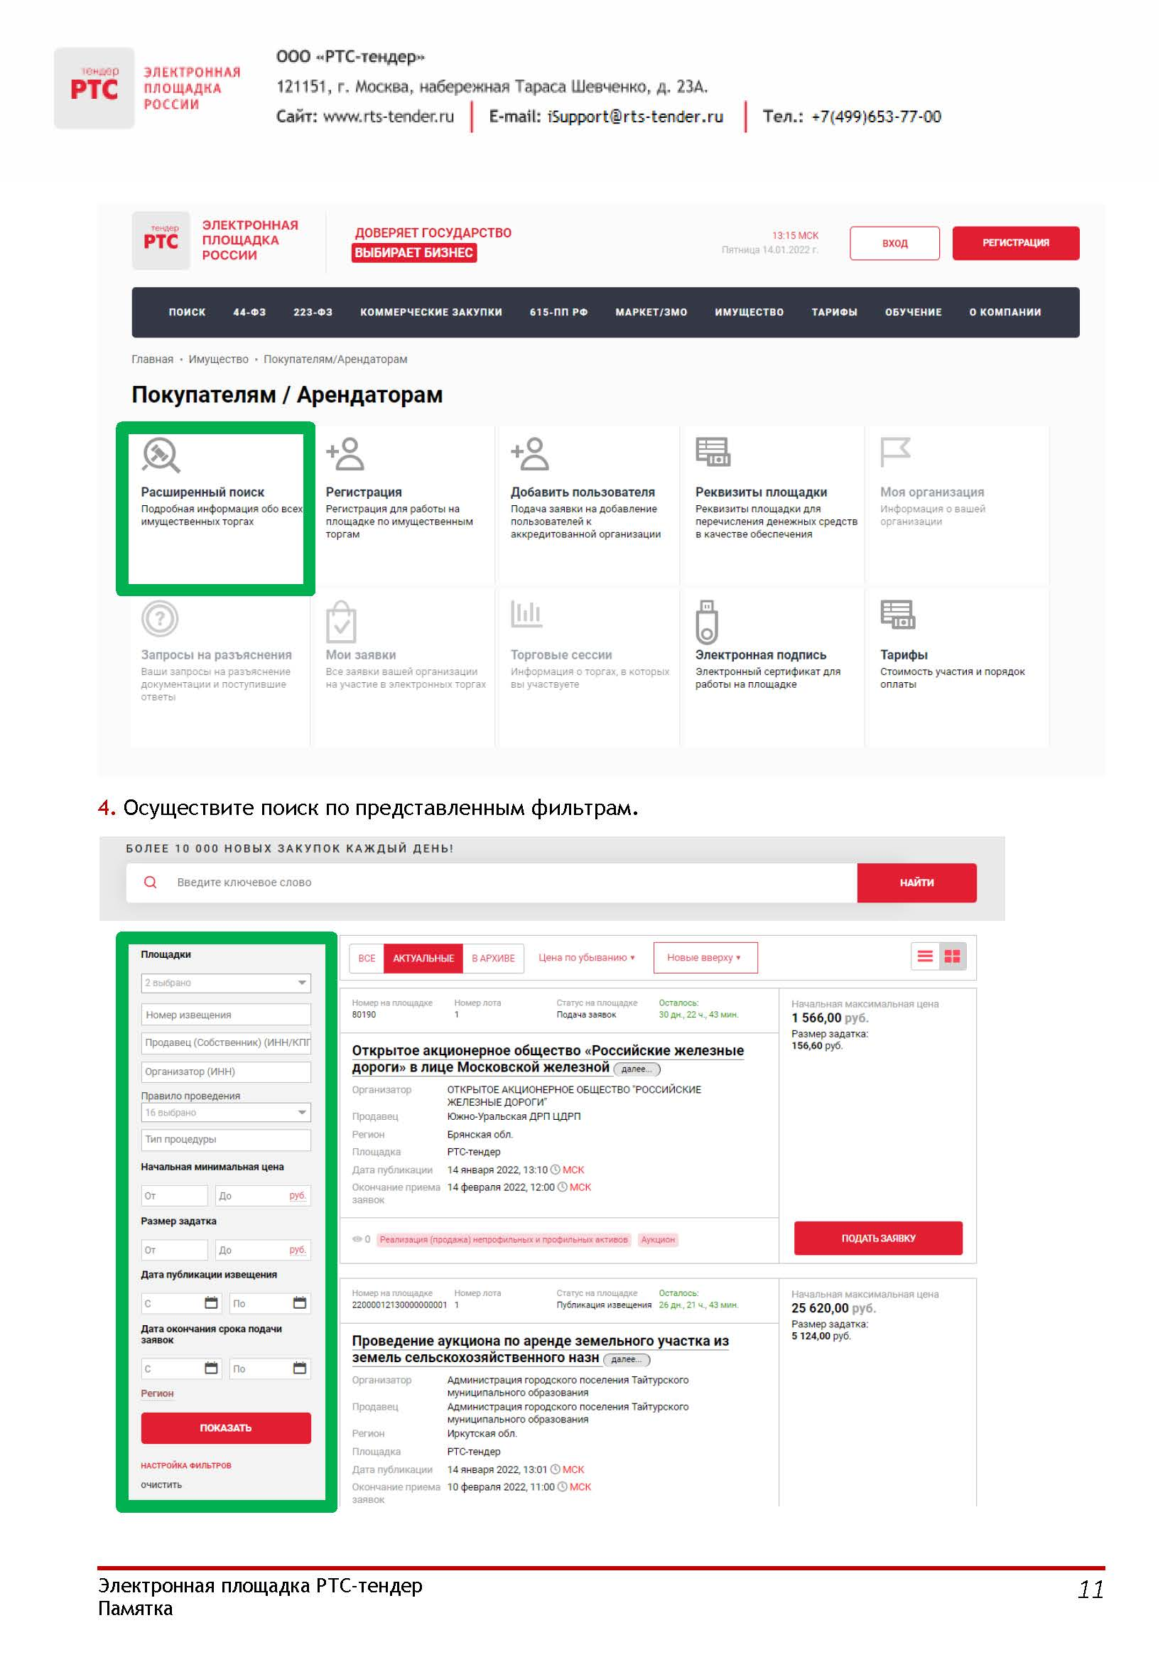

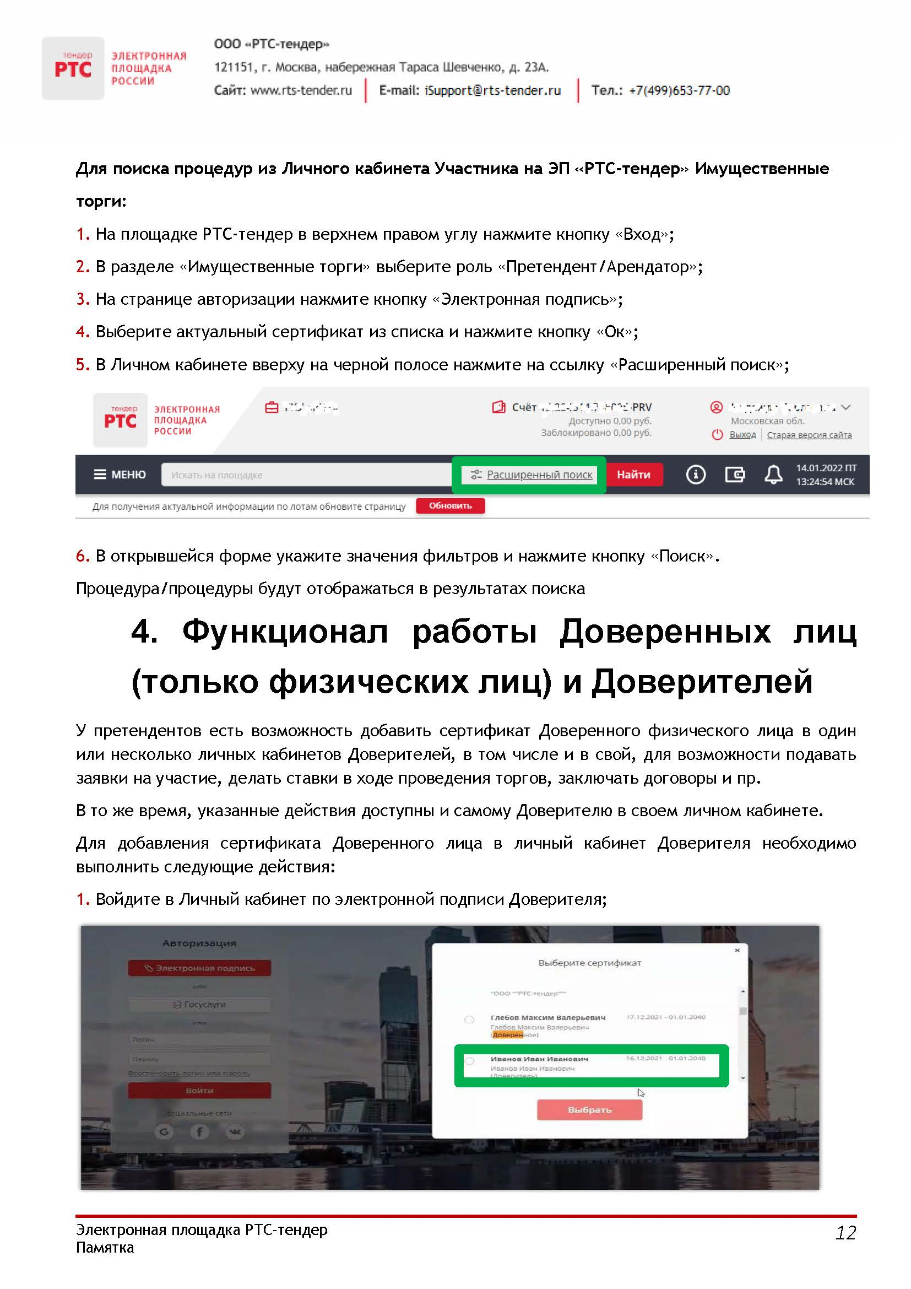

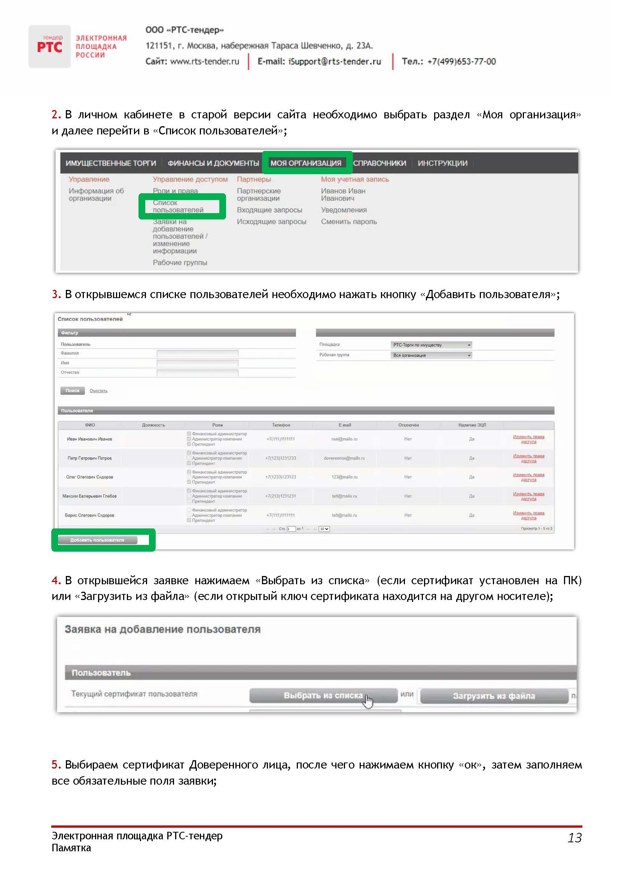

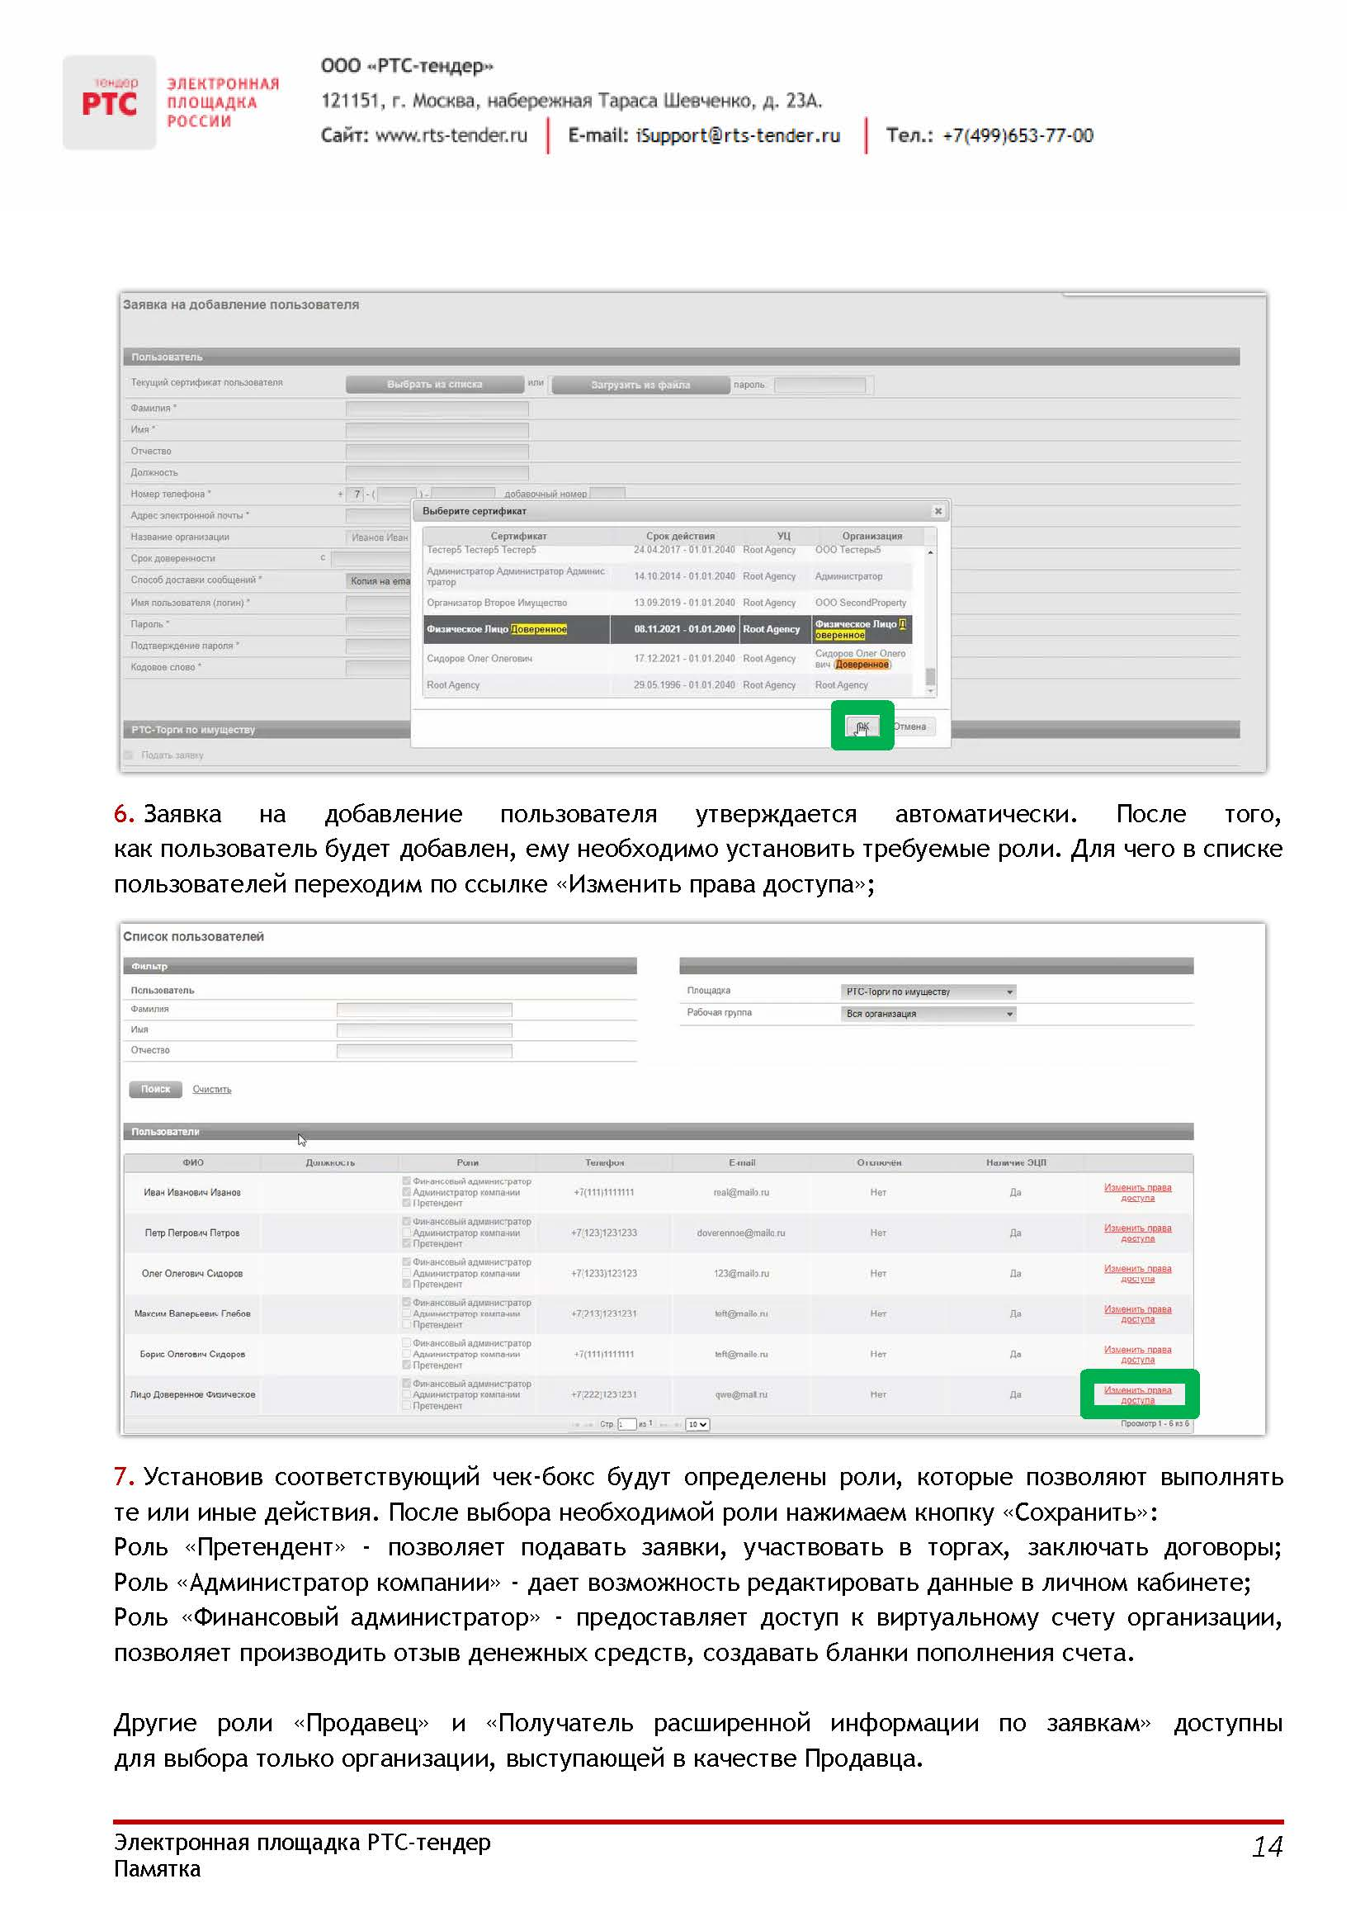

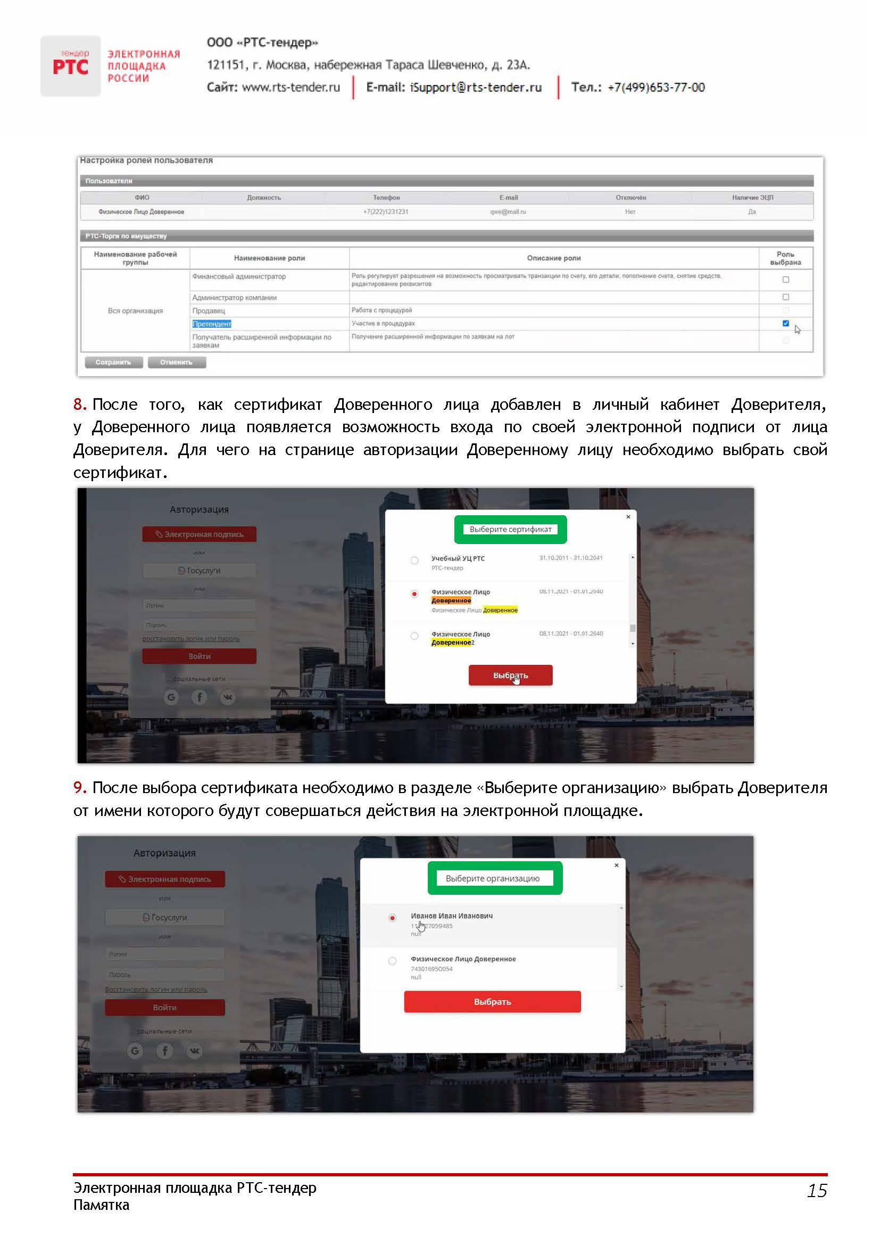

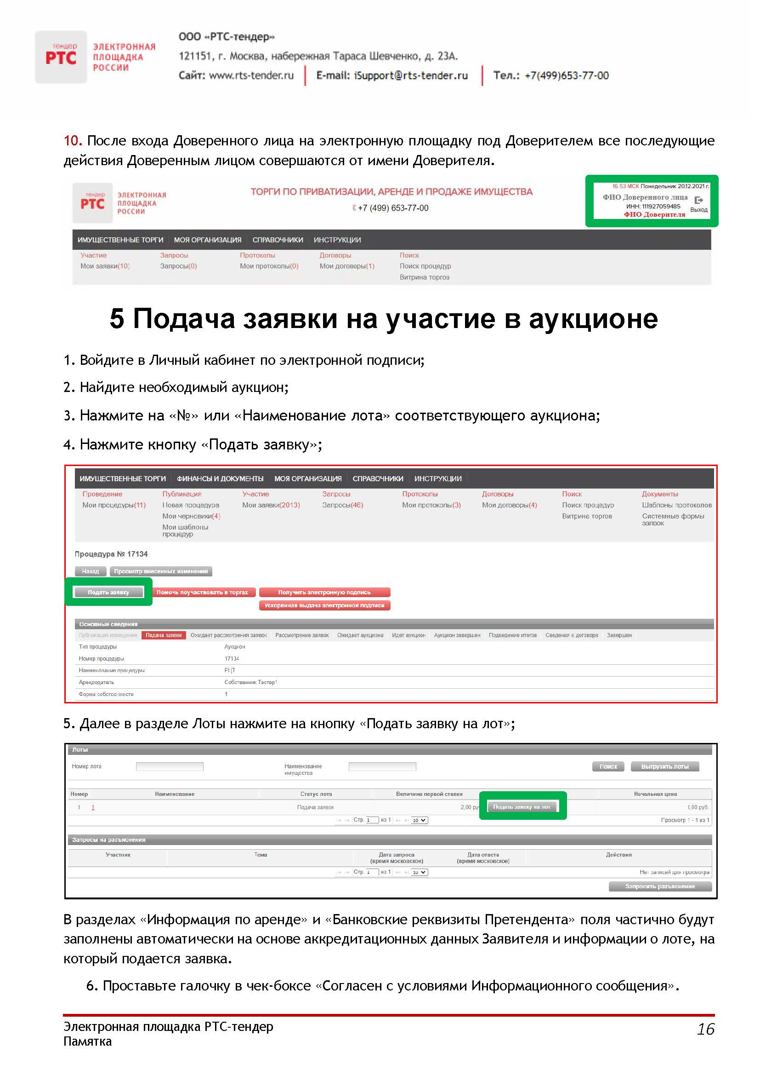

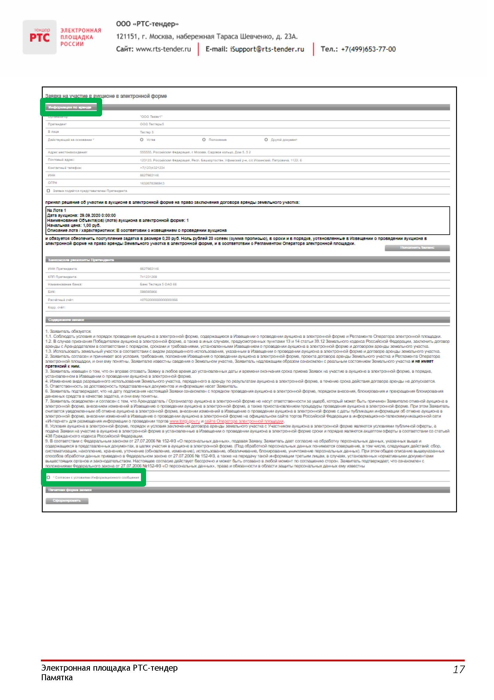

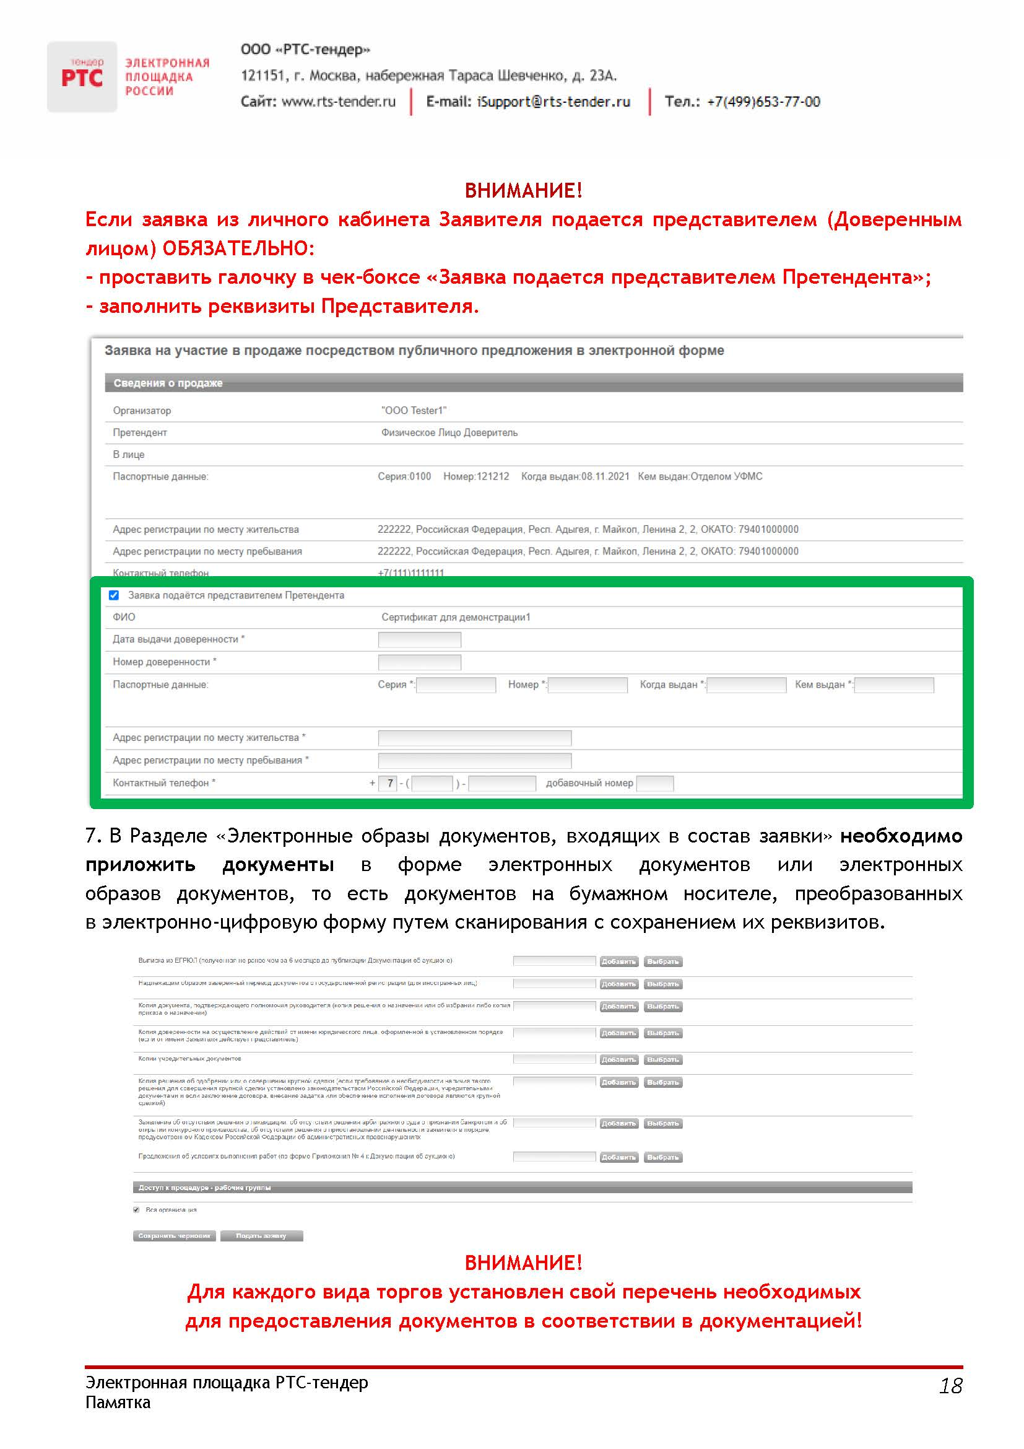

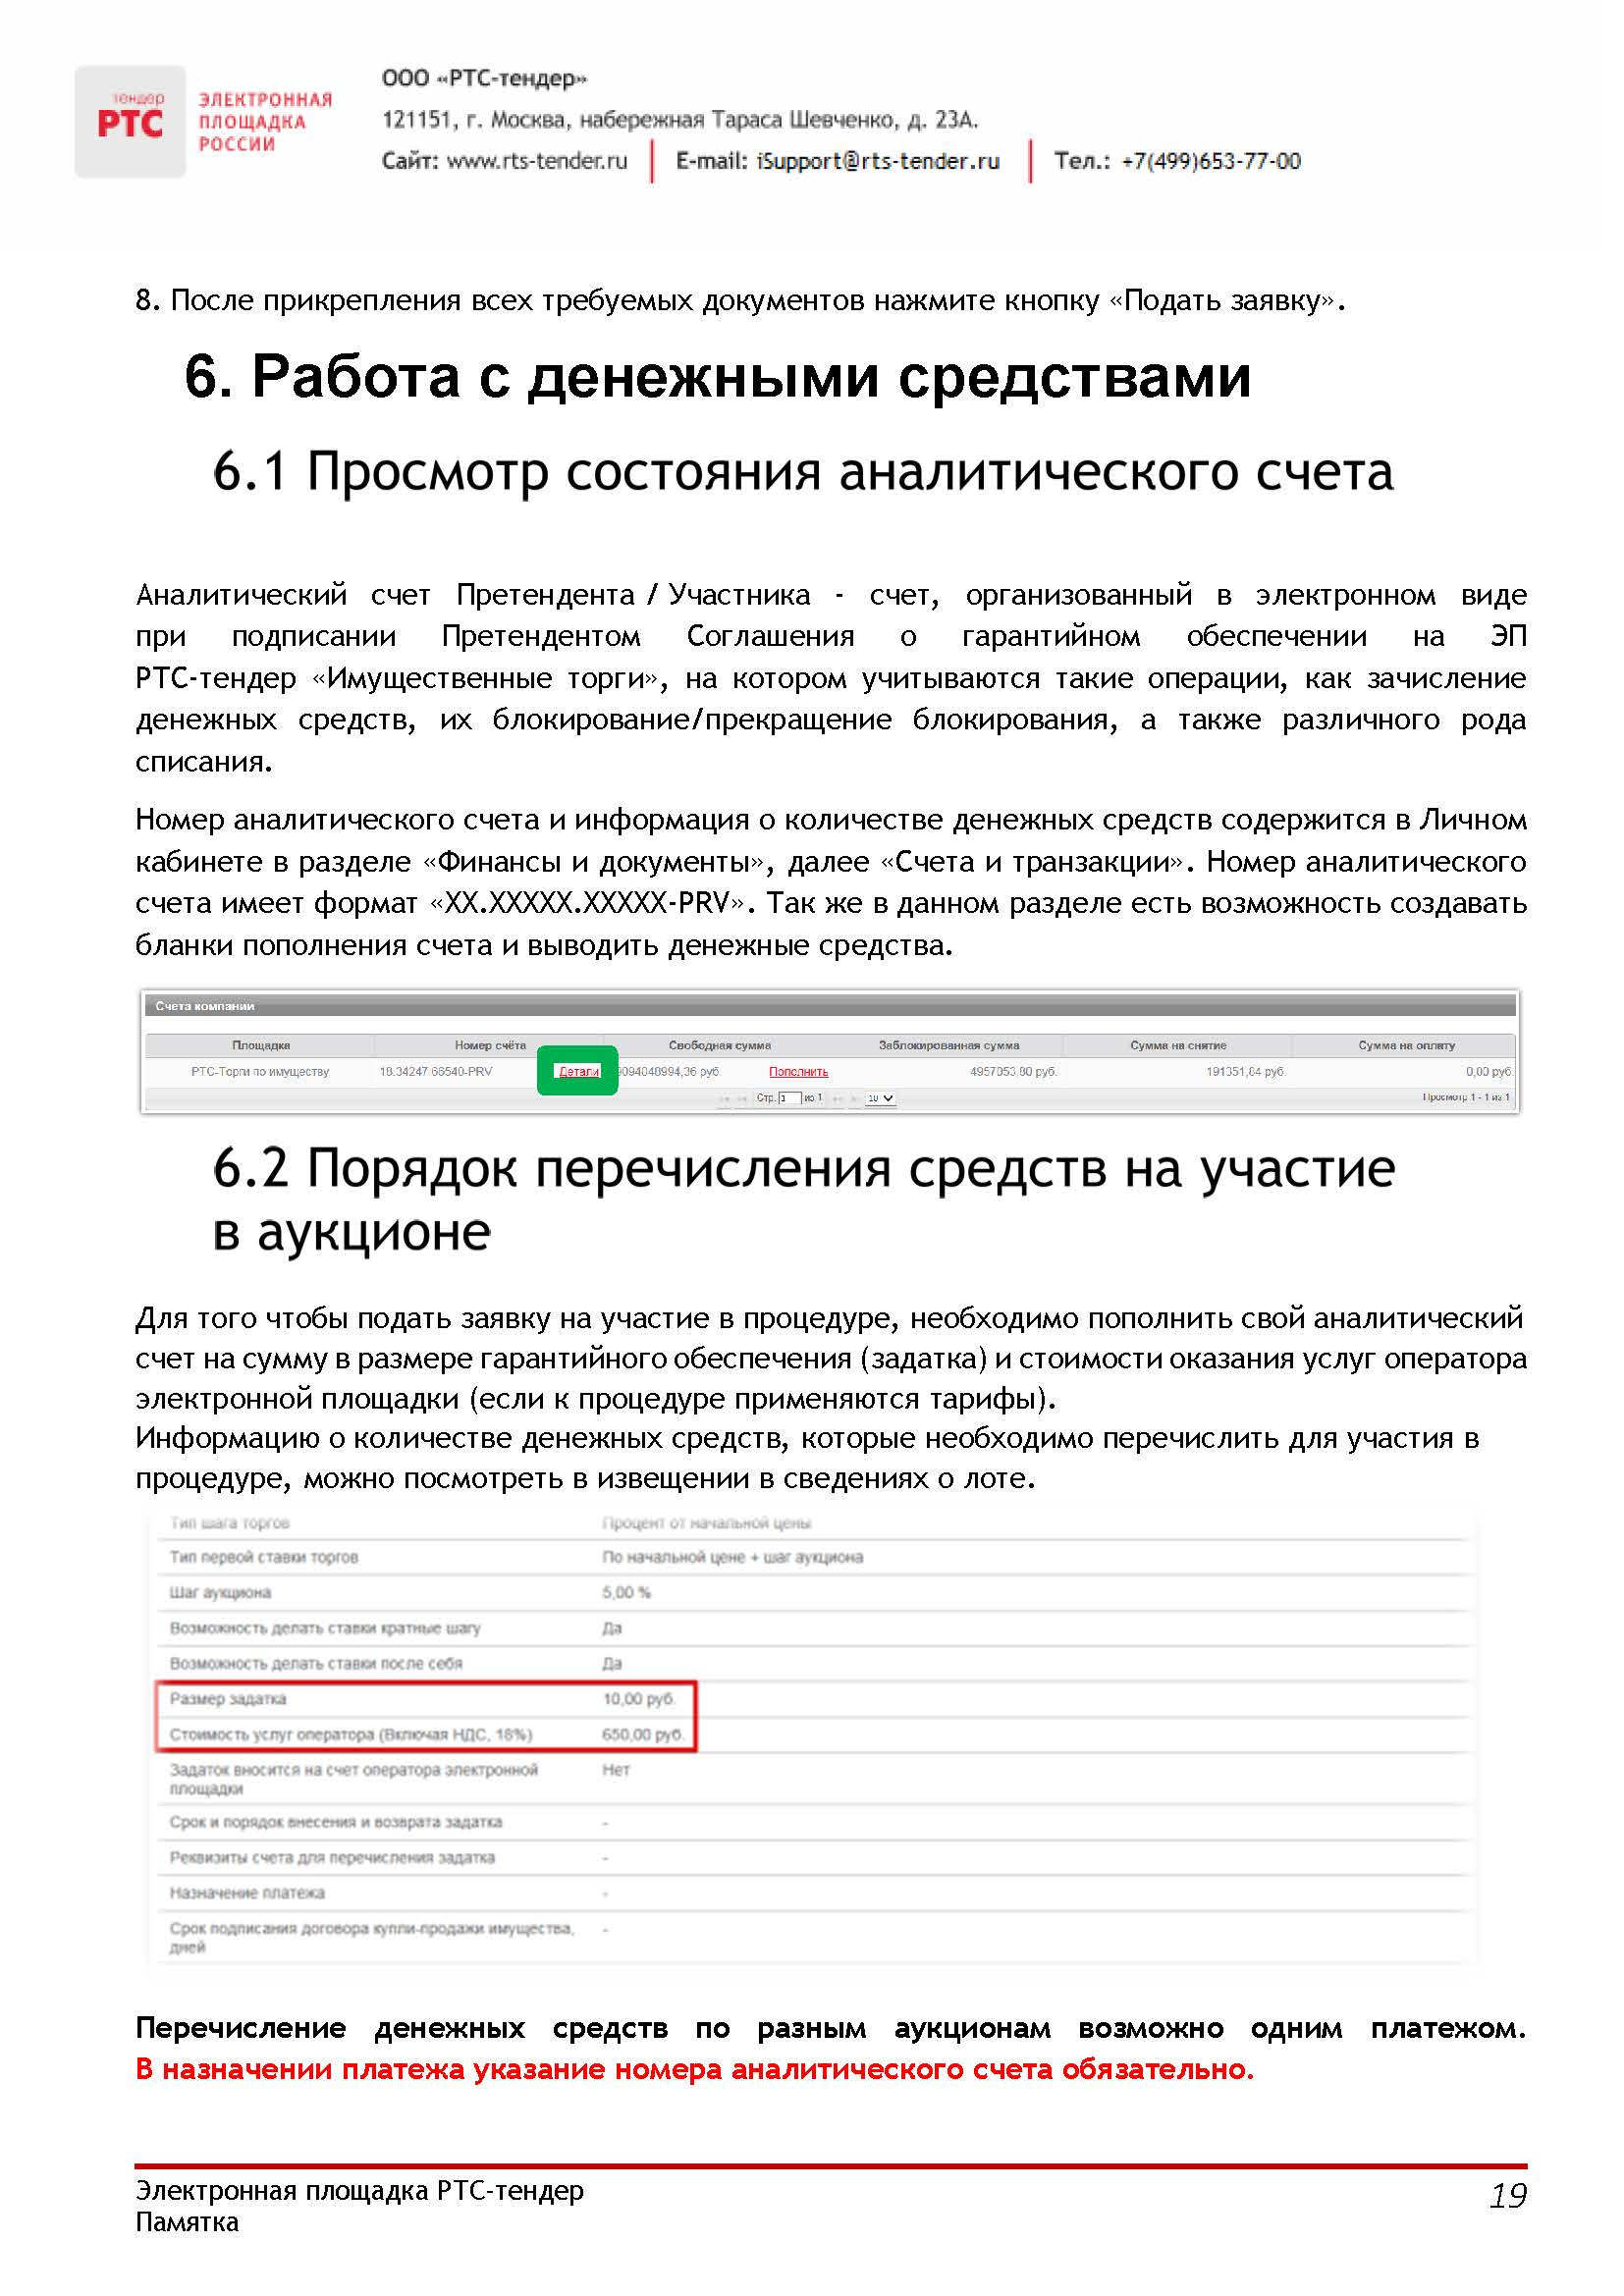

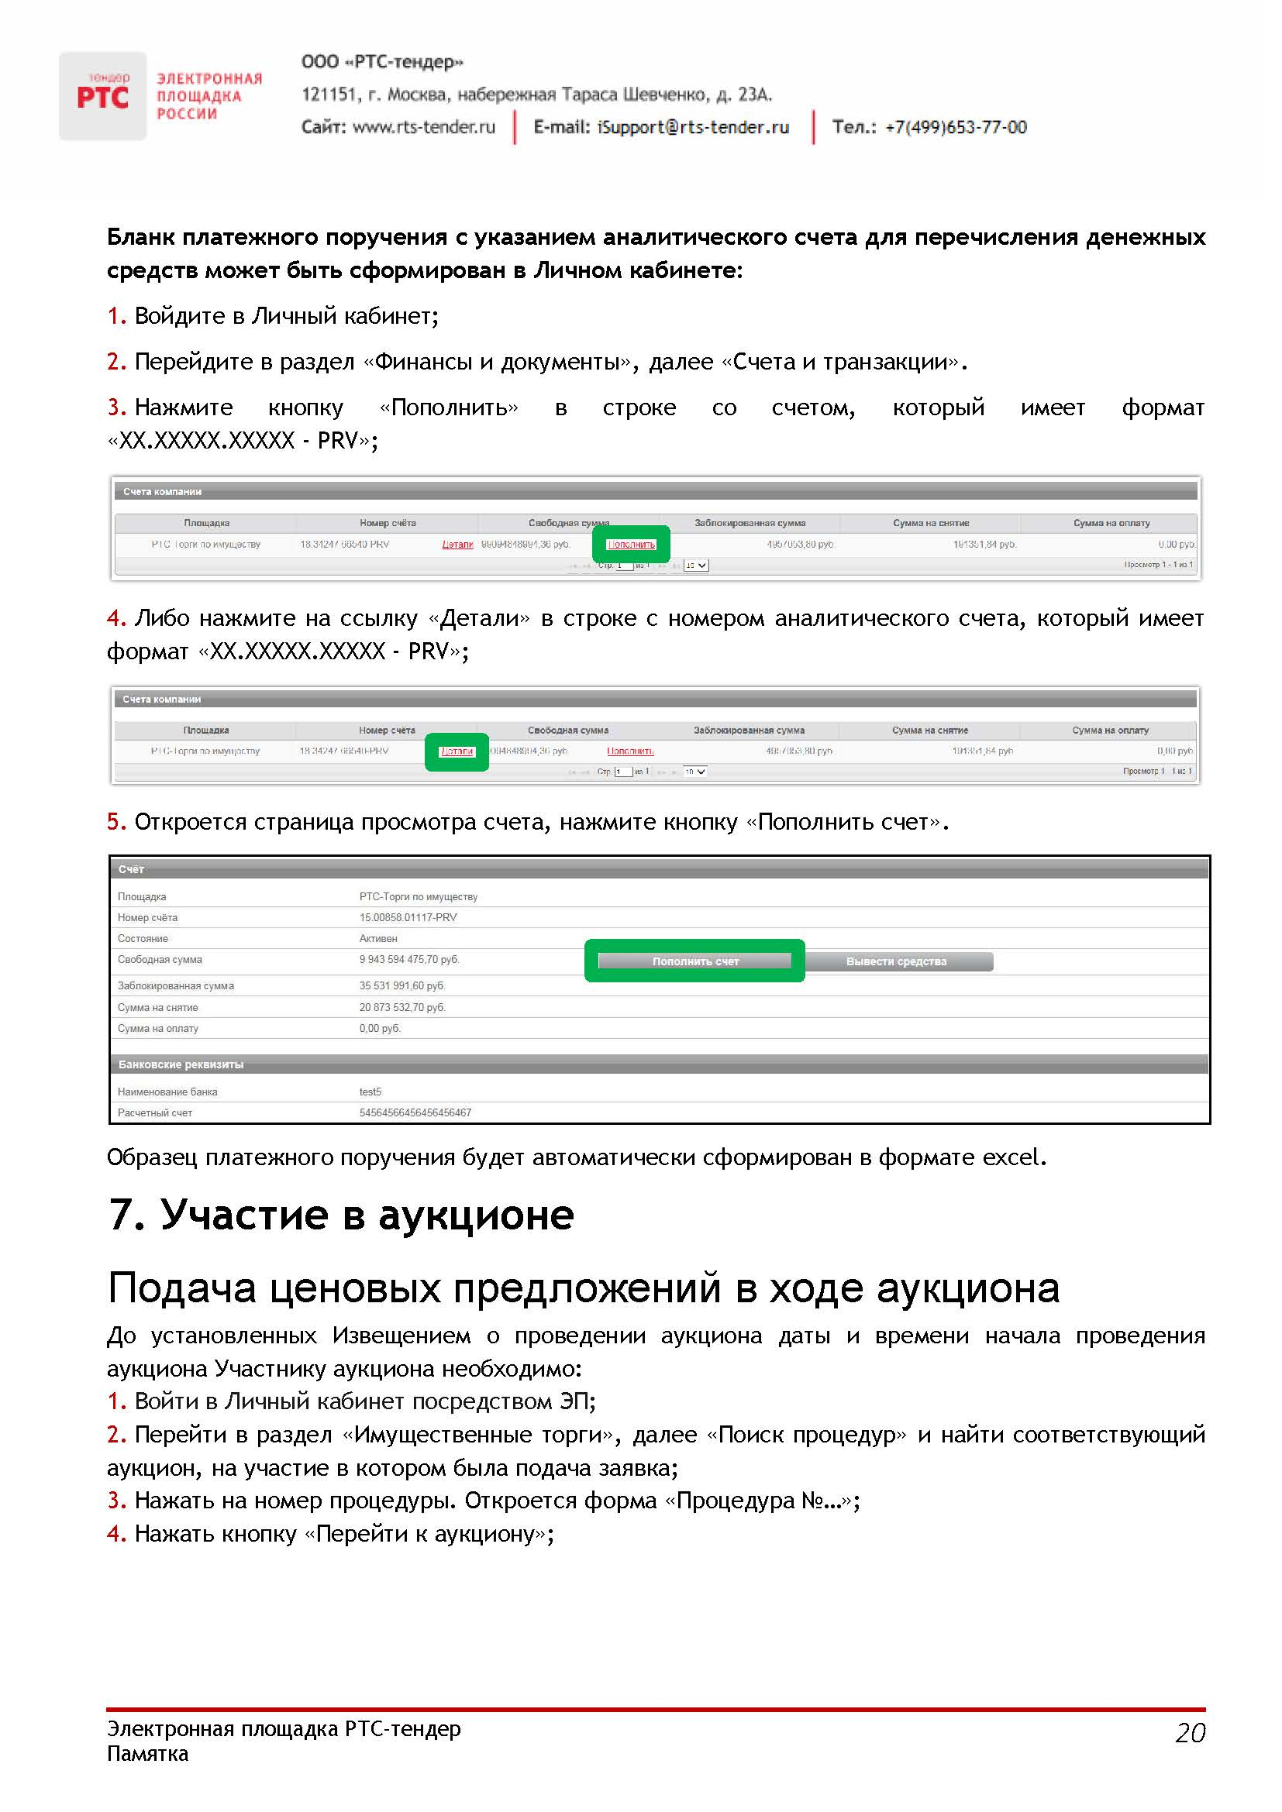

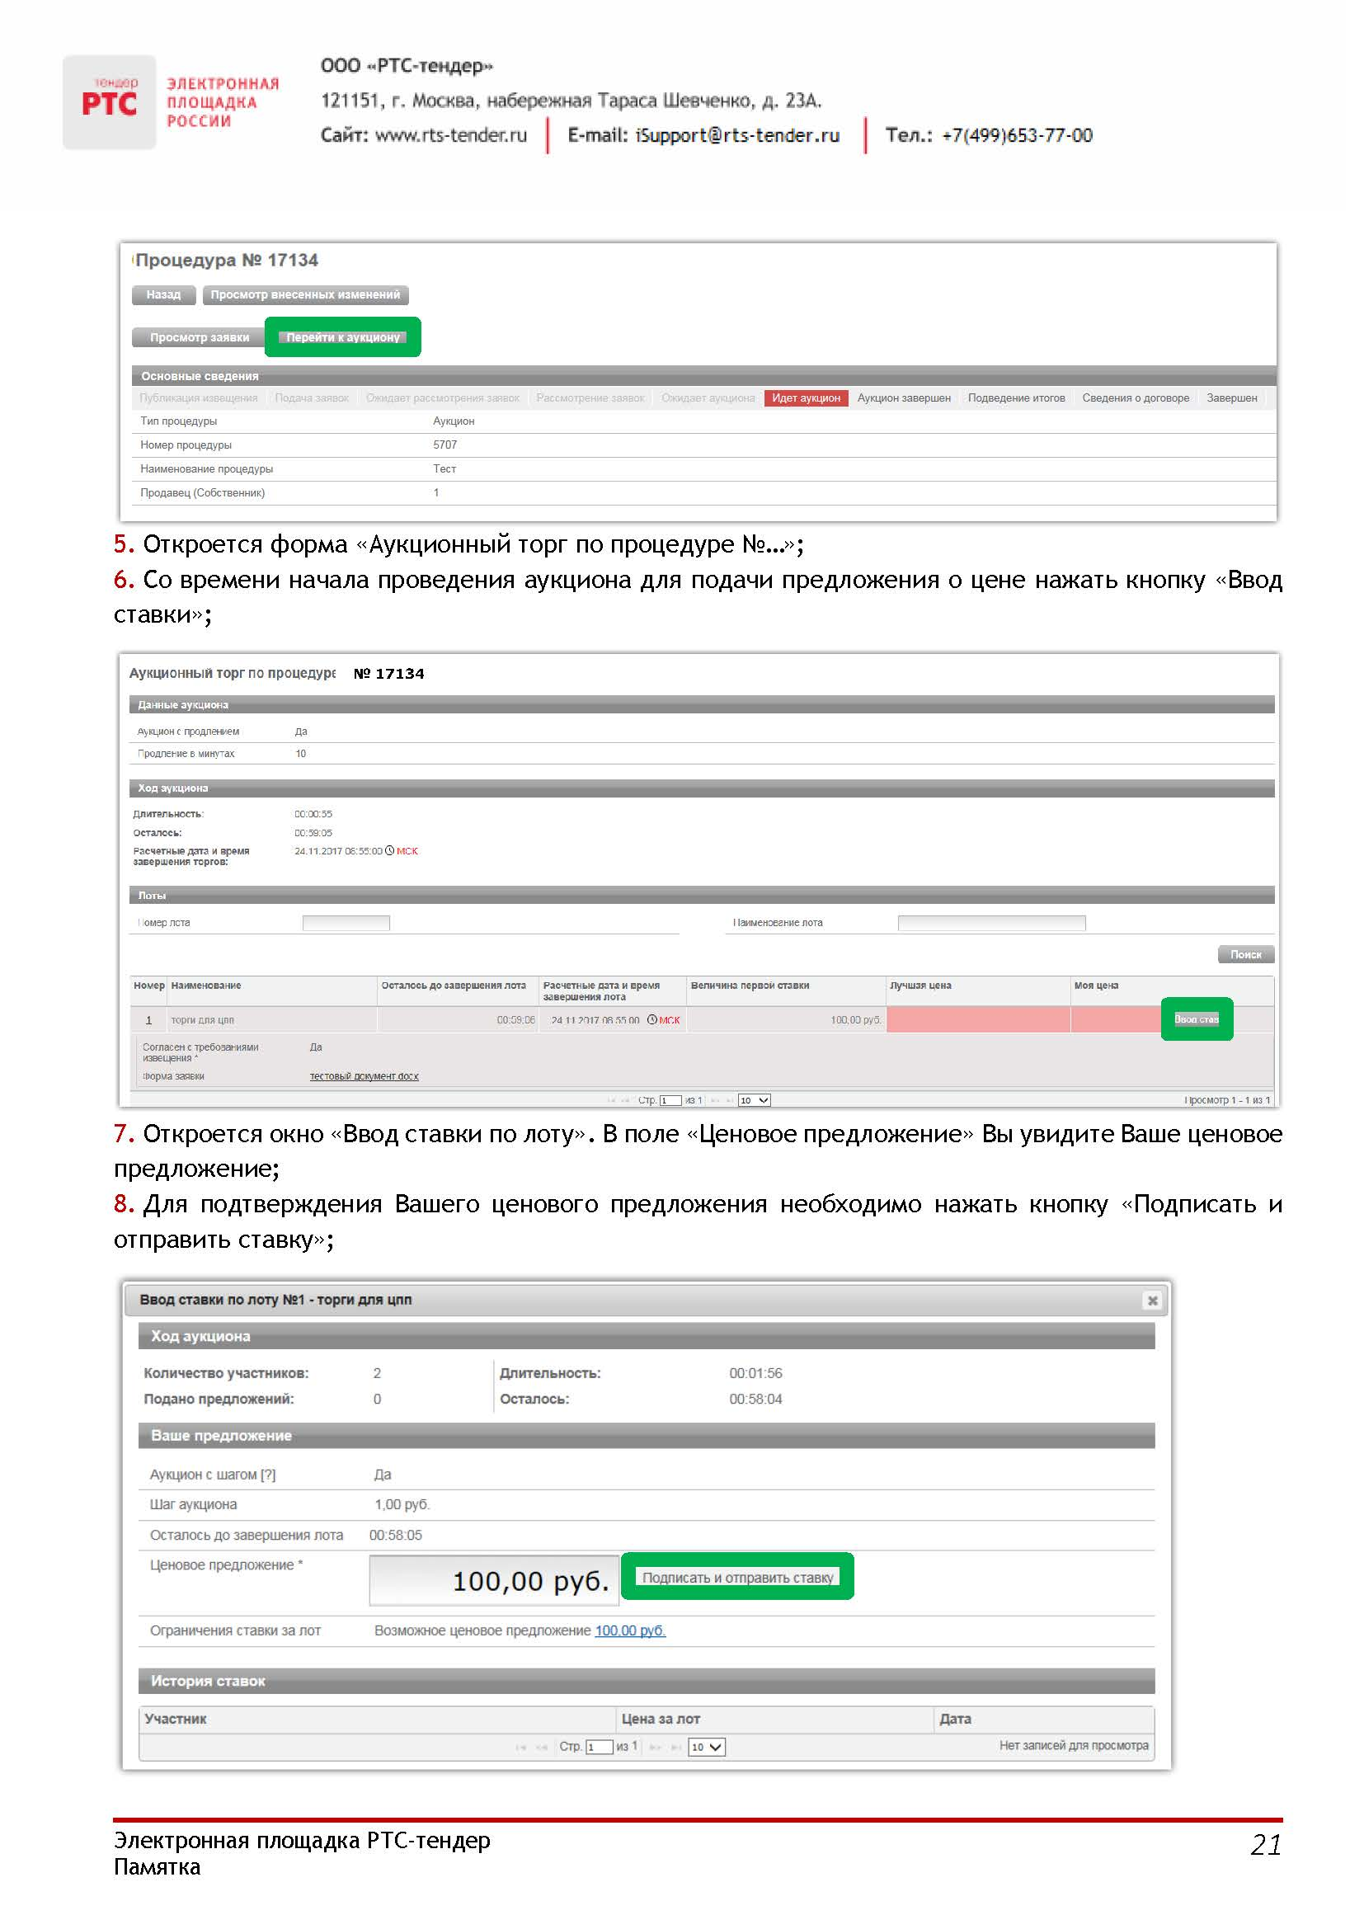

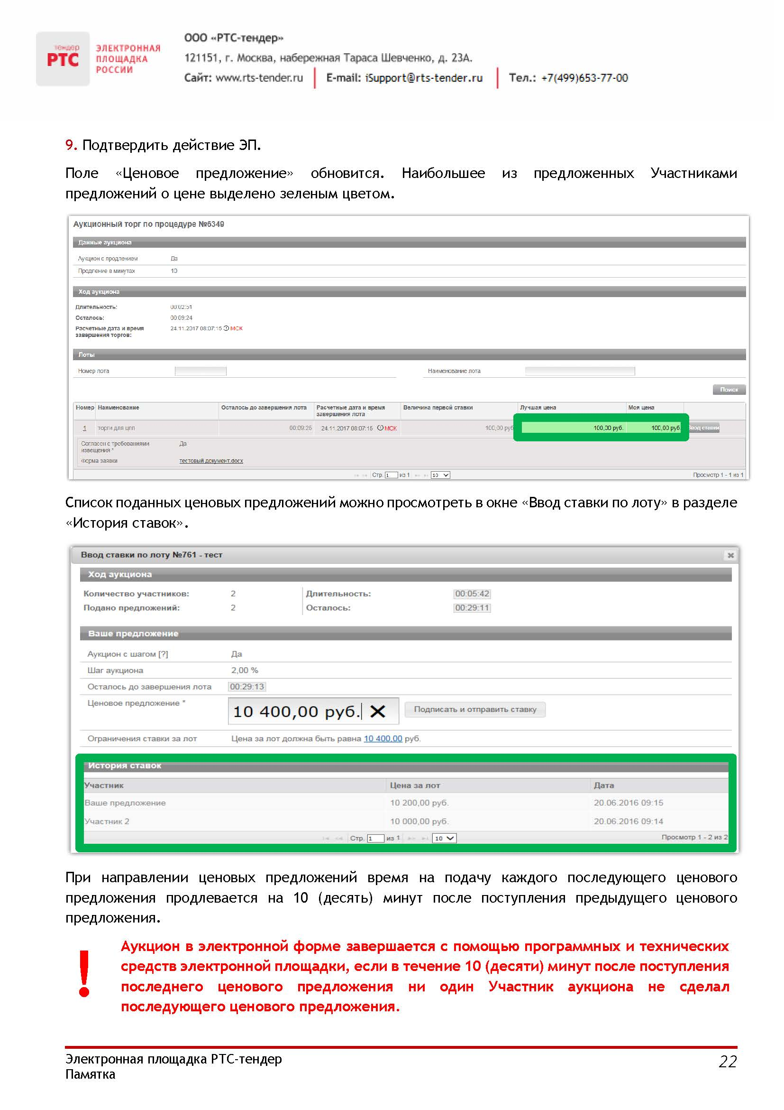

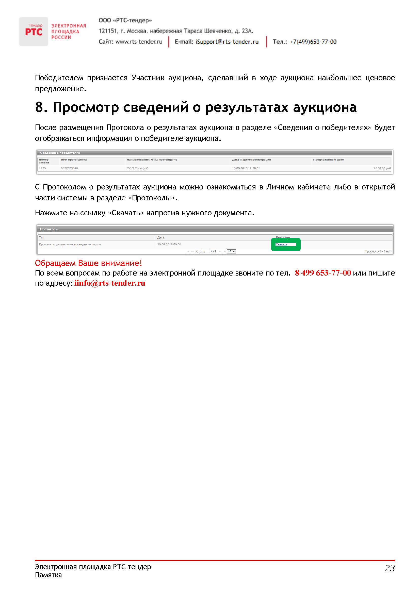

Приложение 10

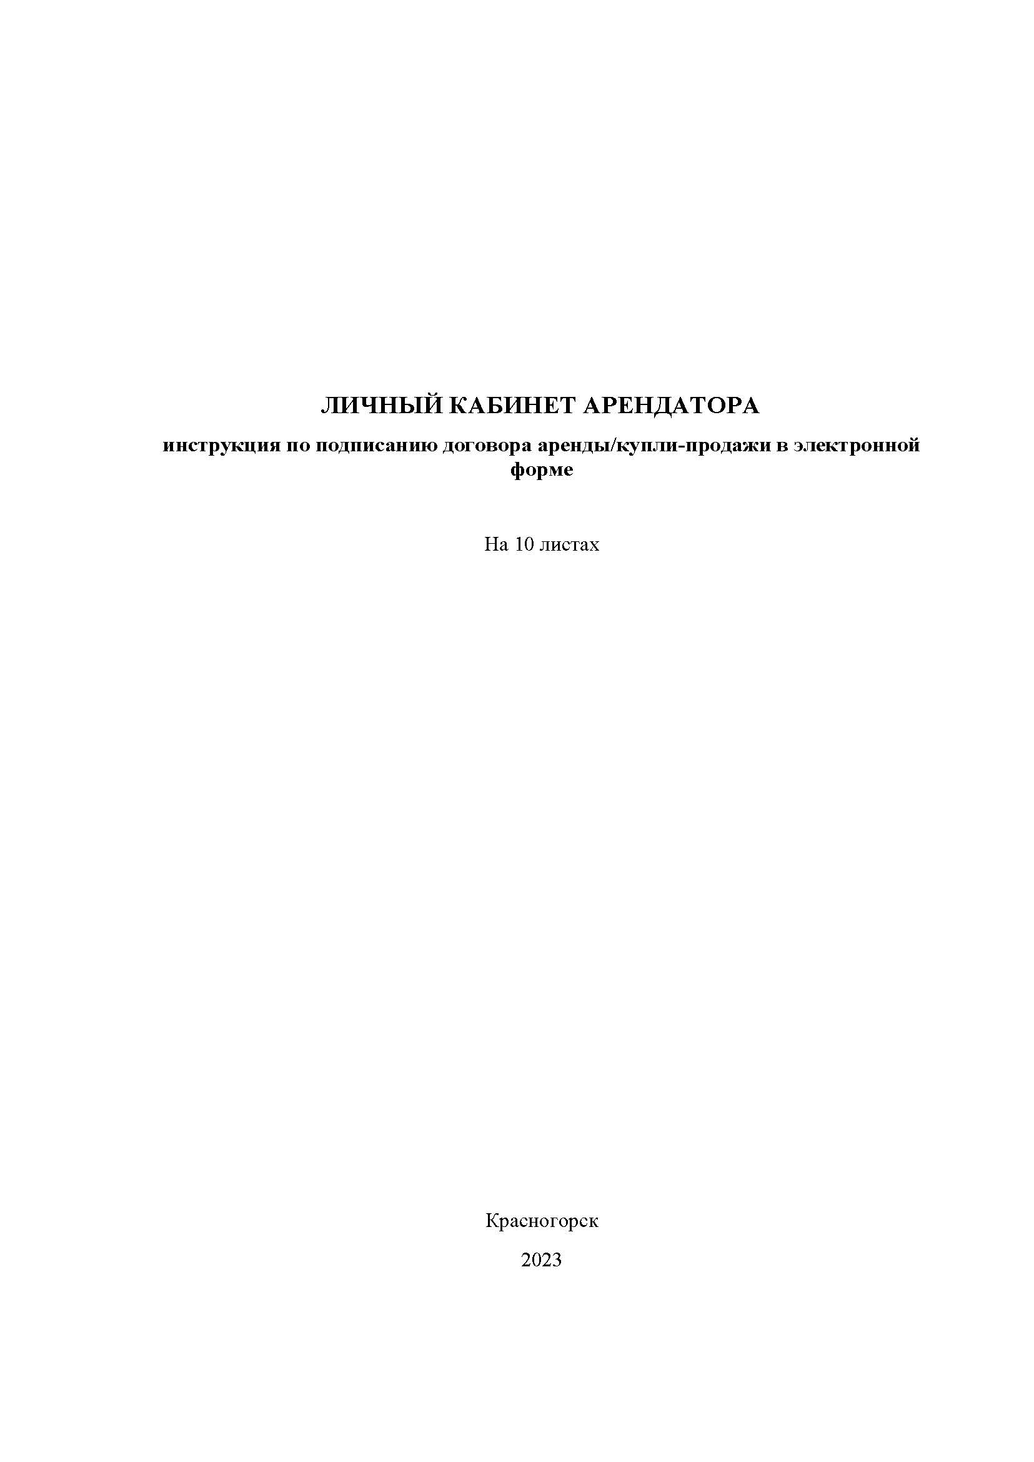

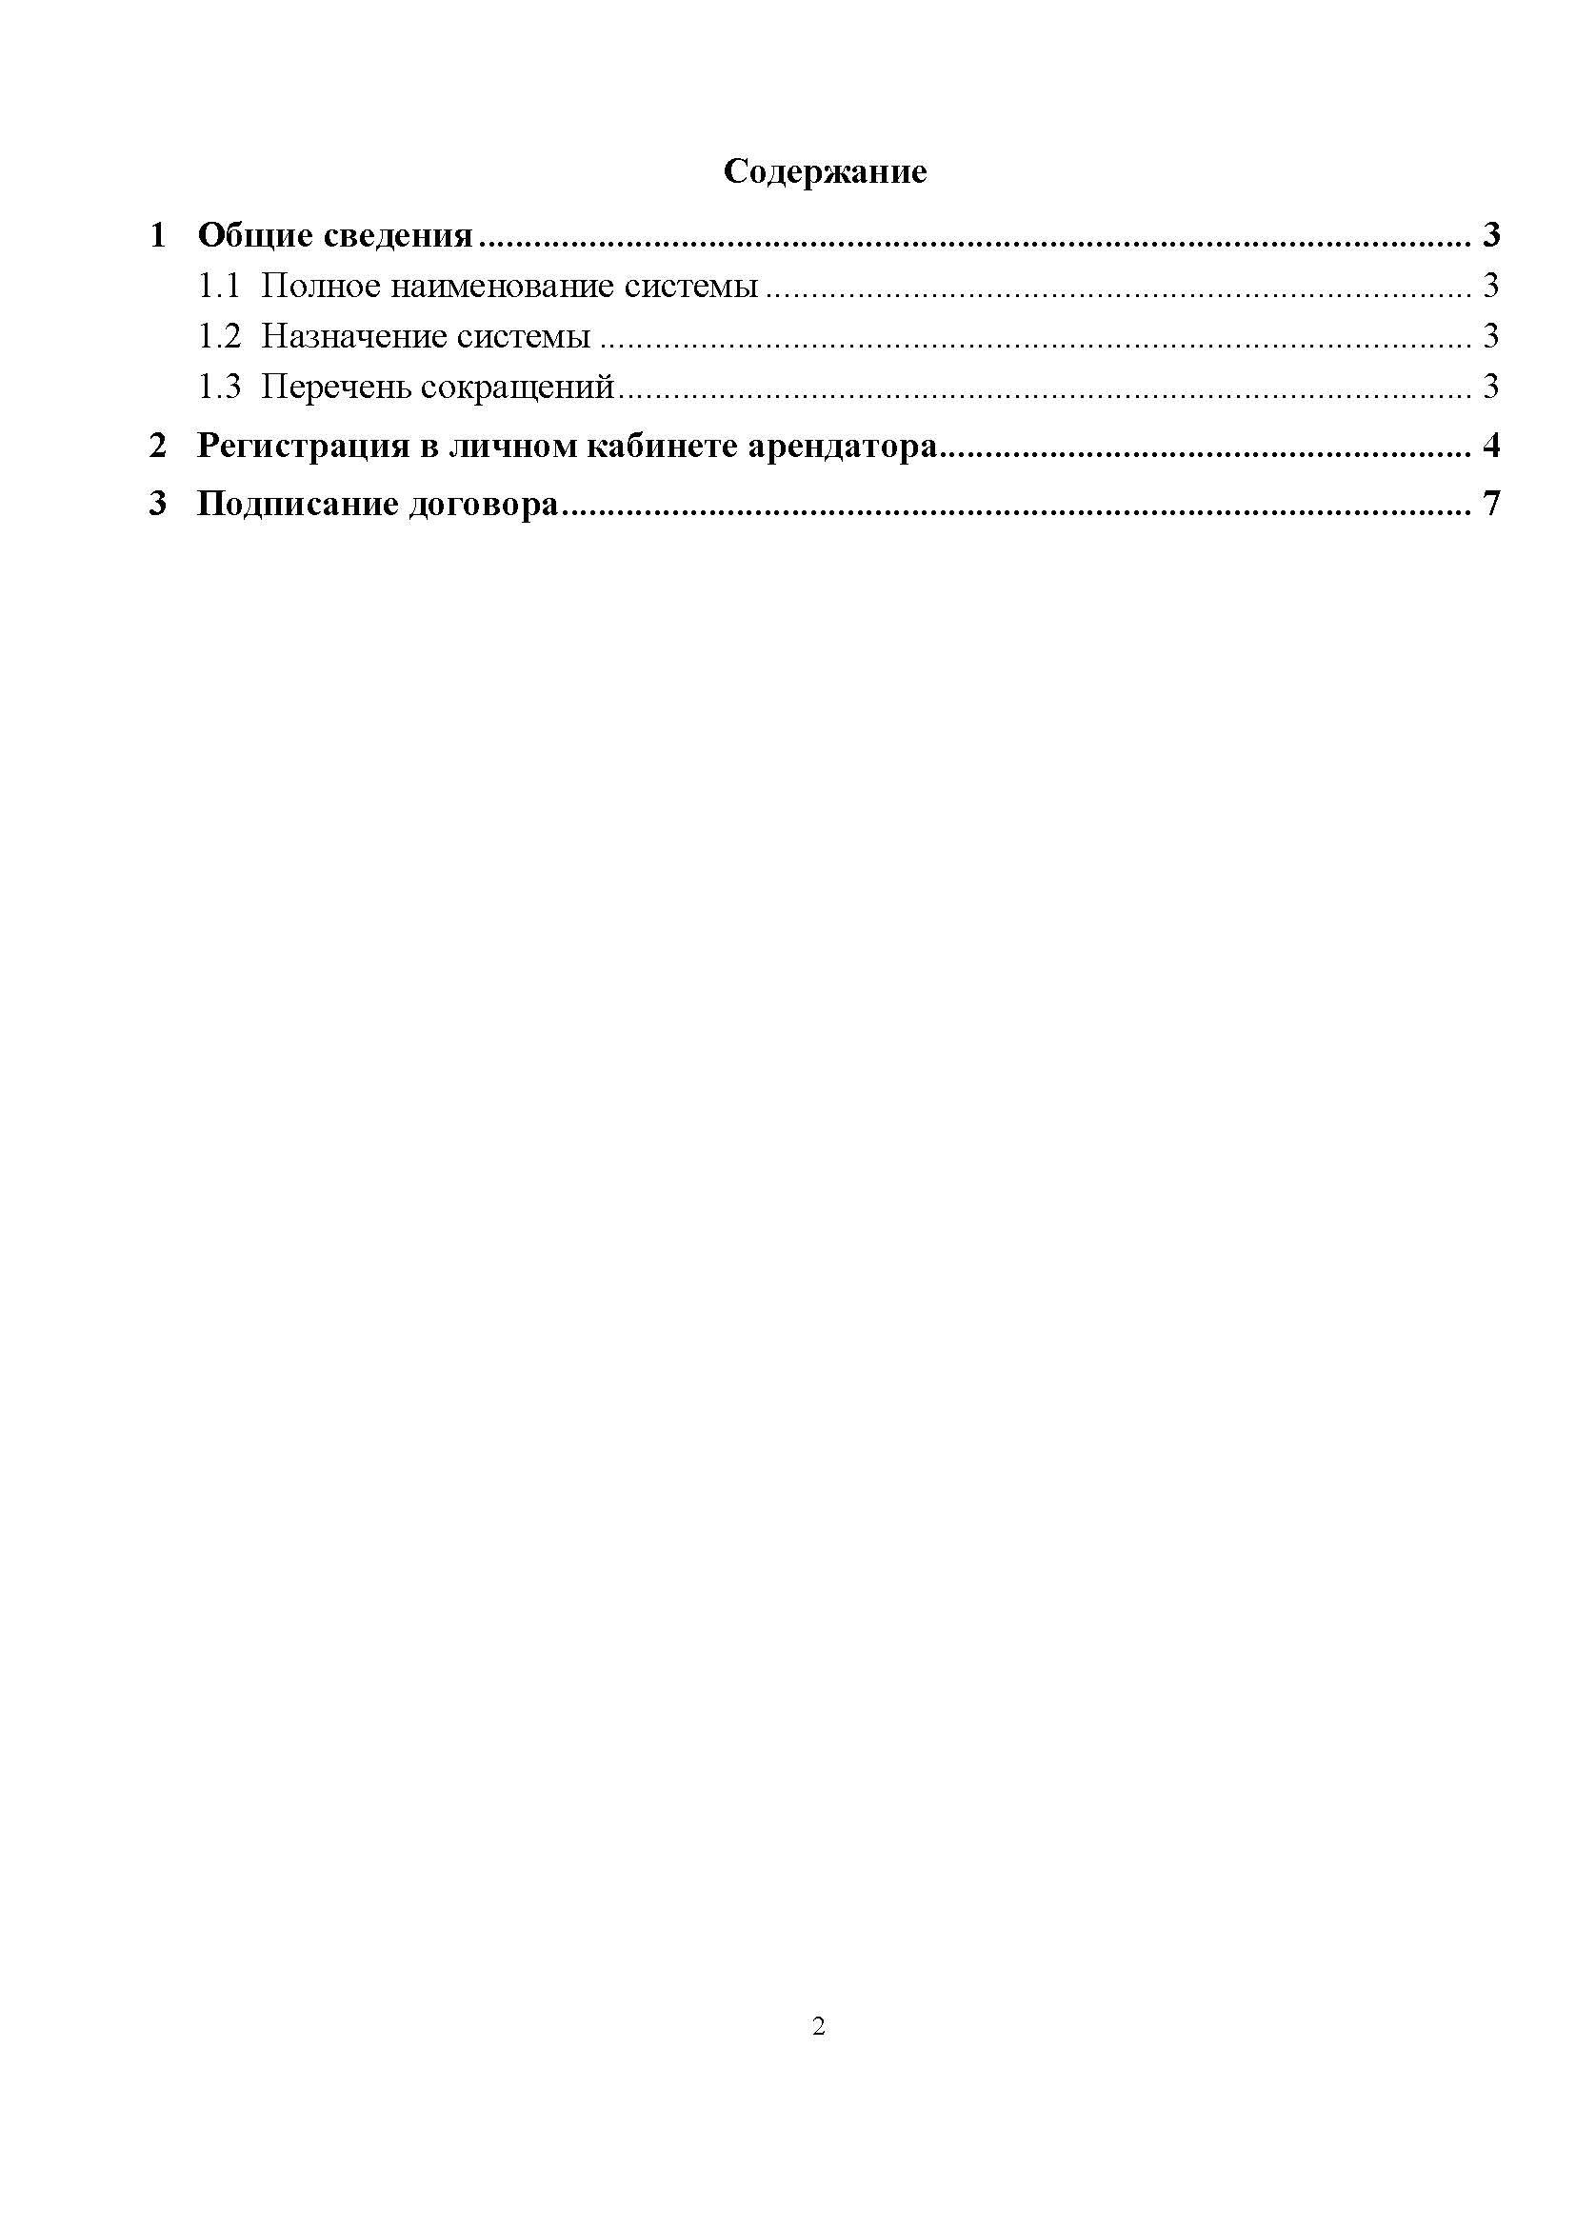

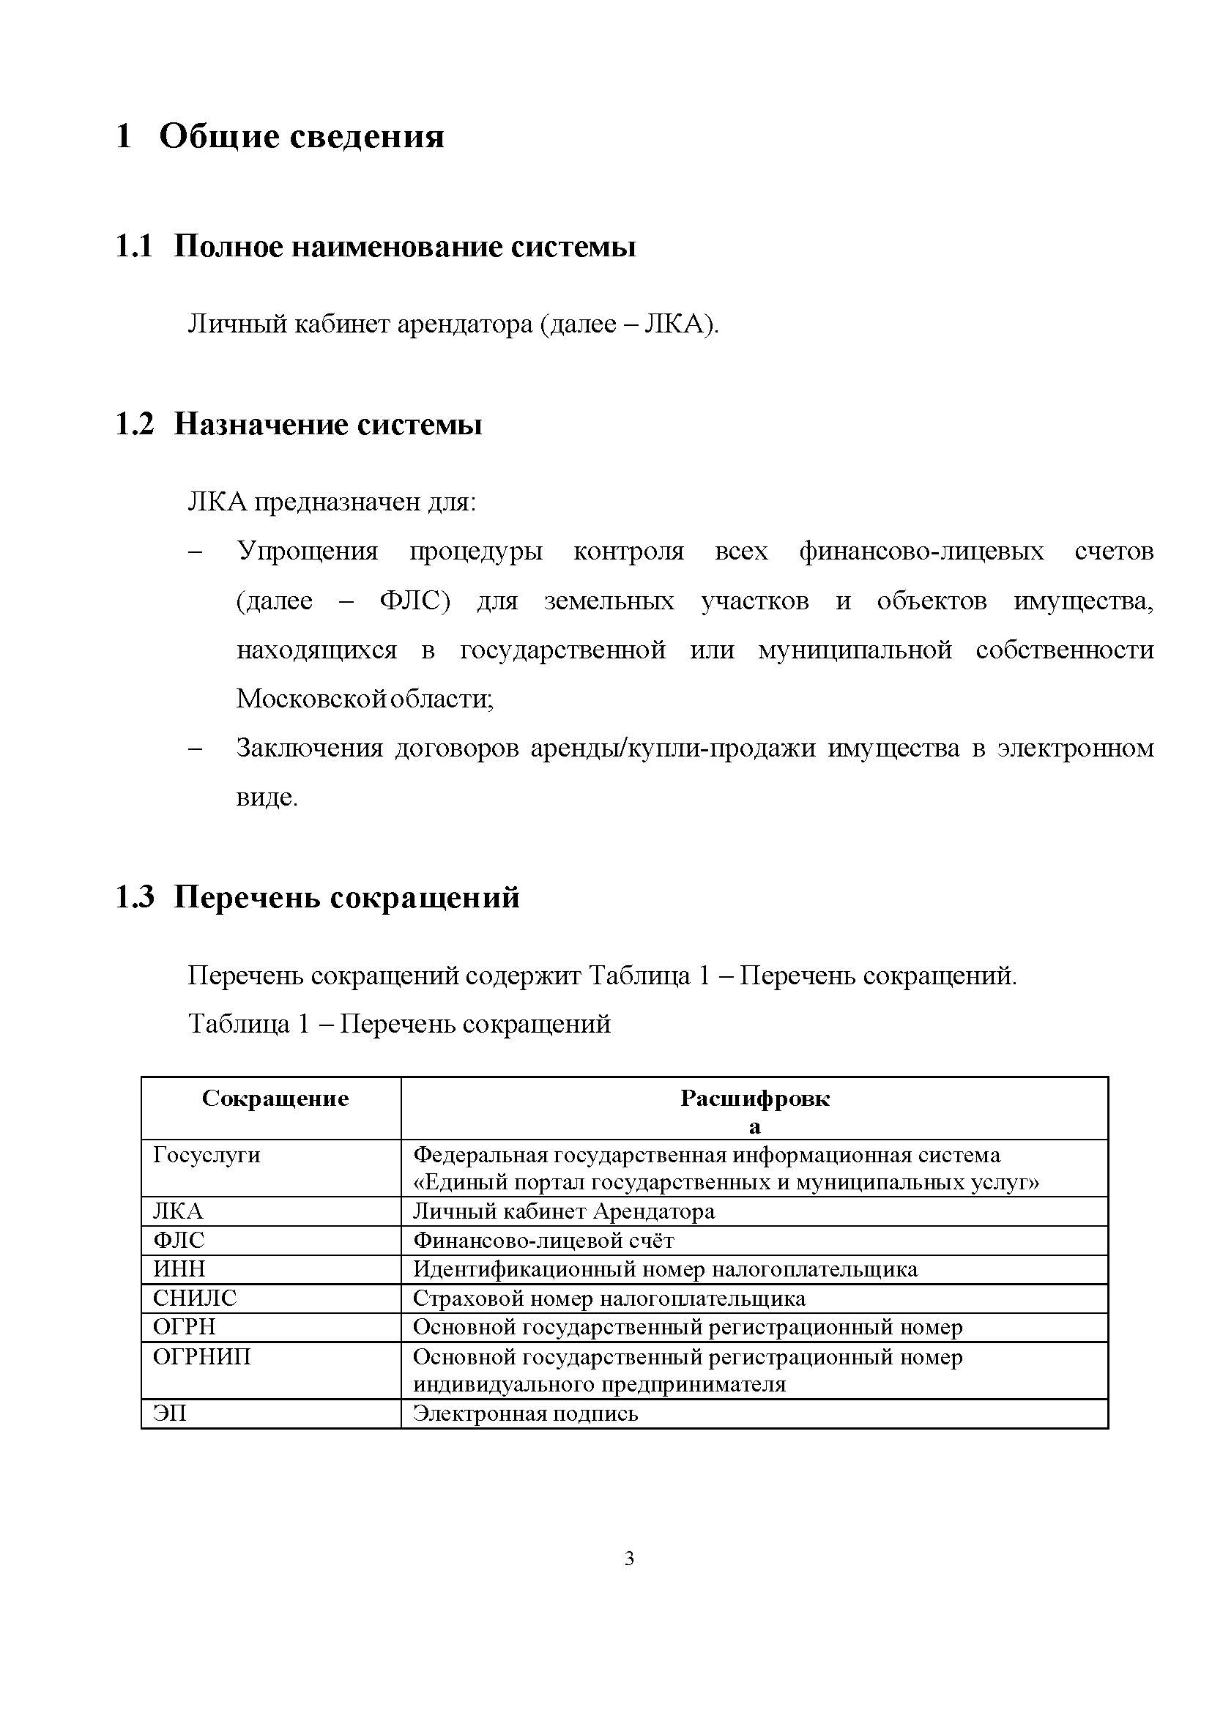с

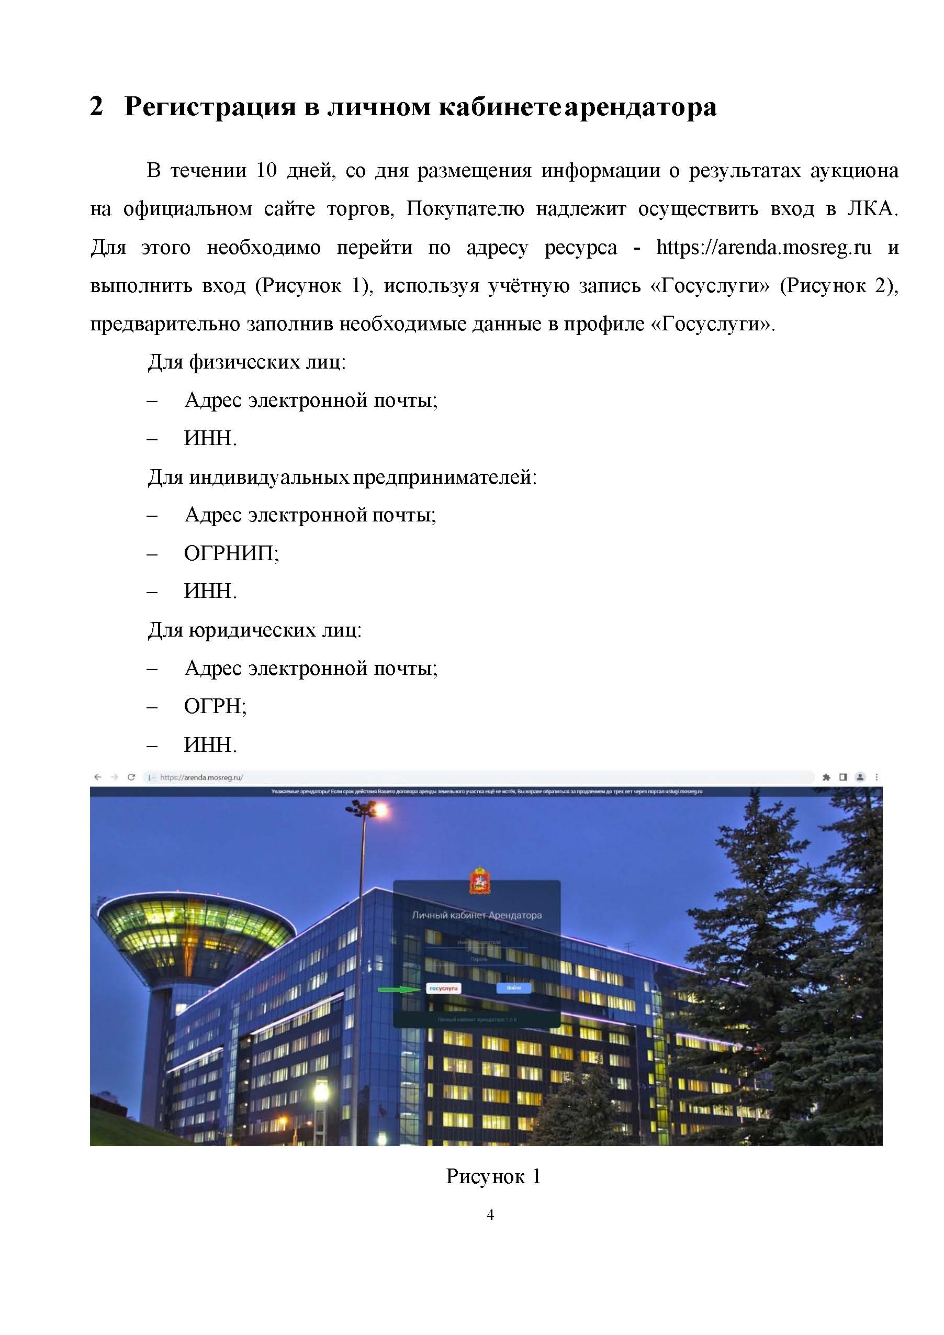

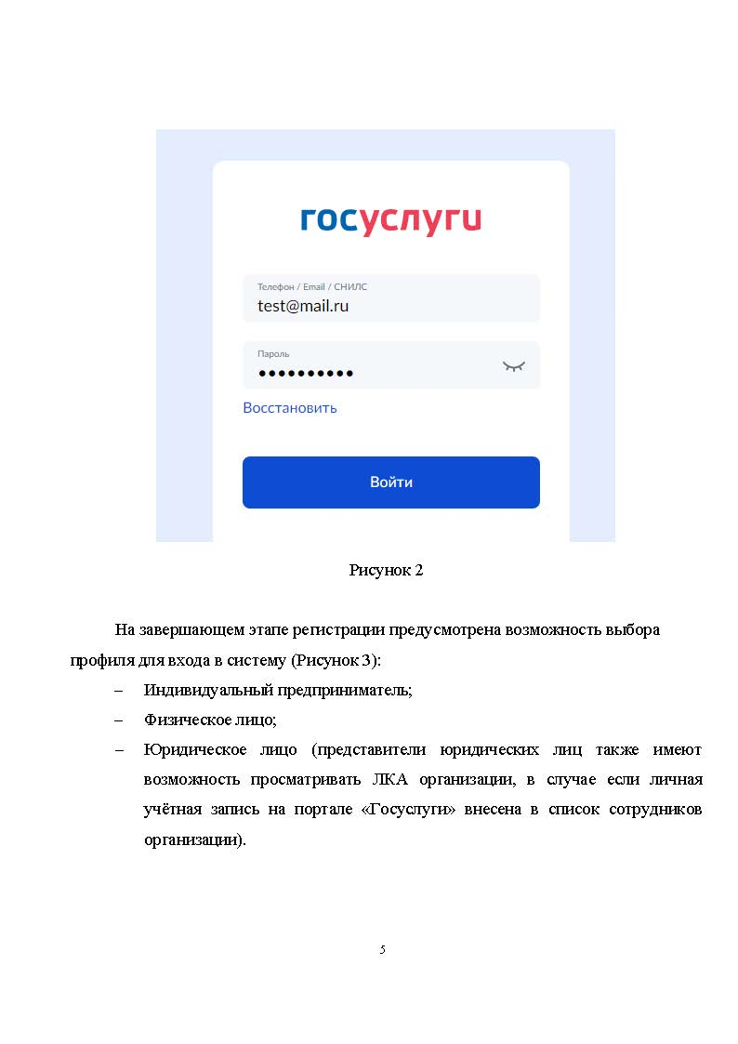

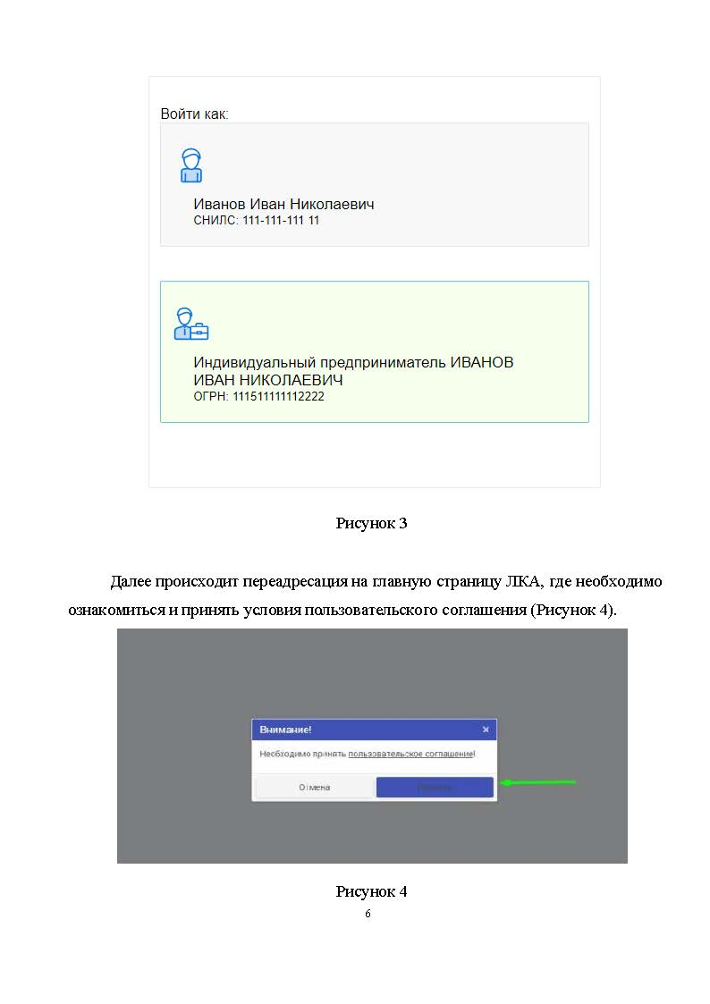

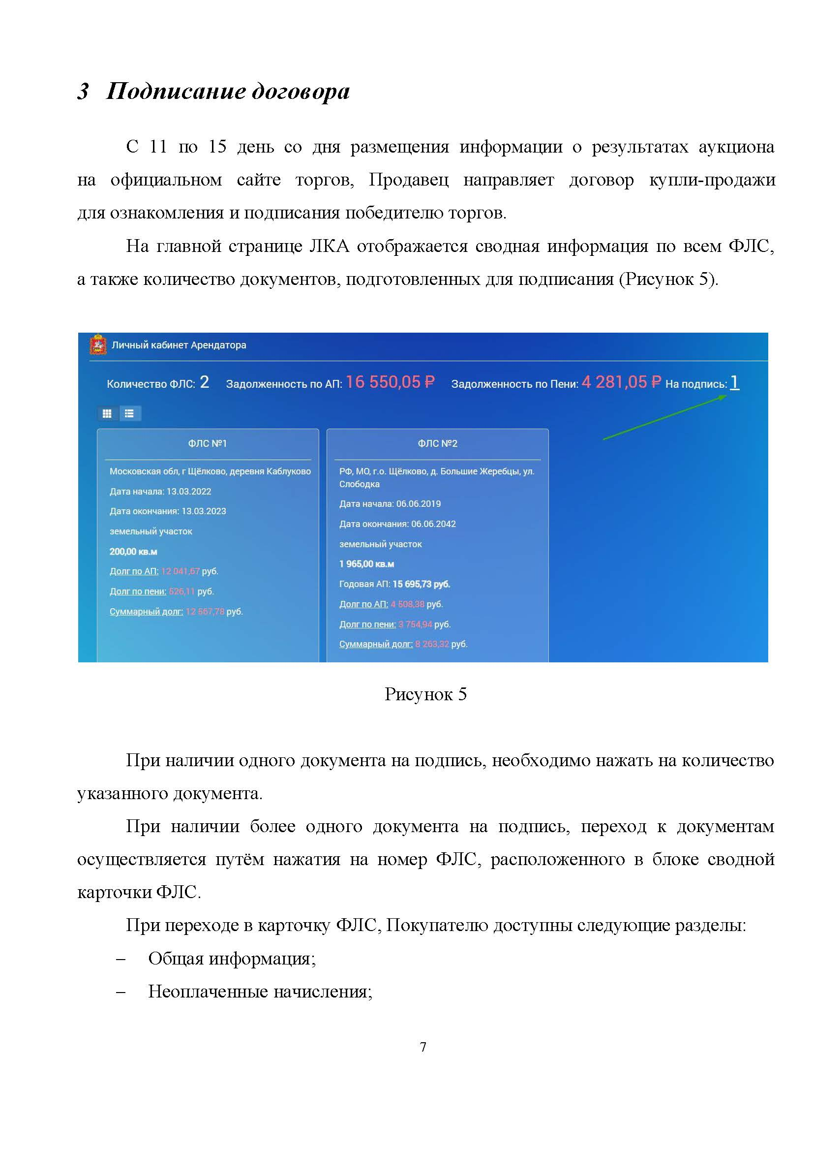

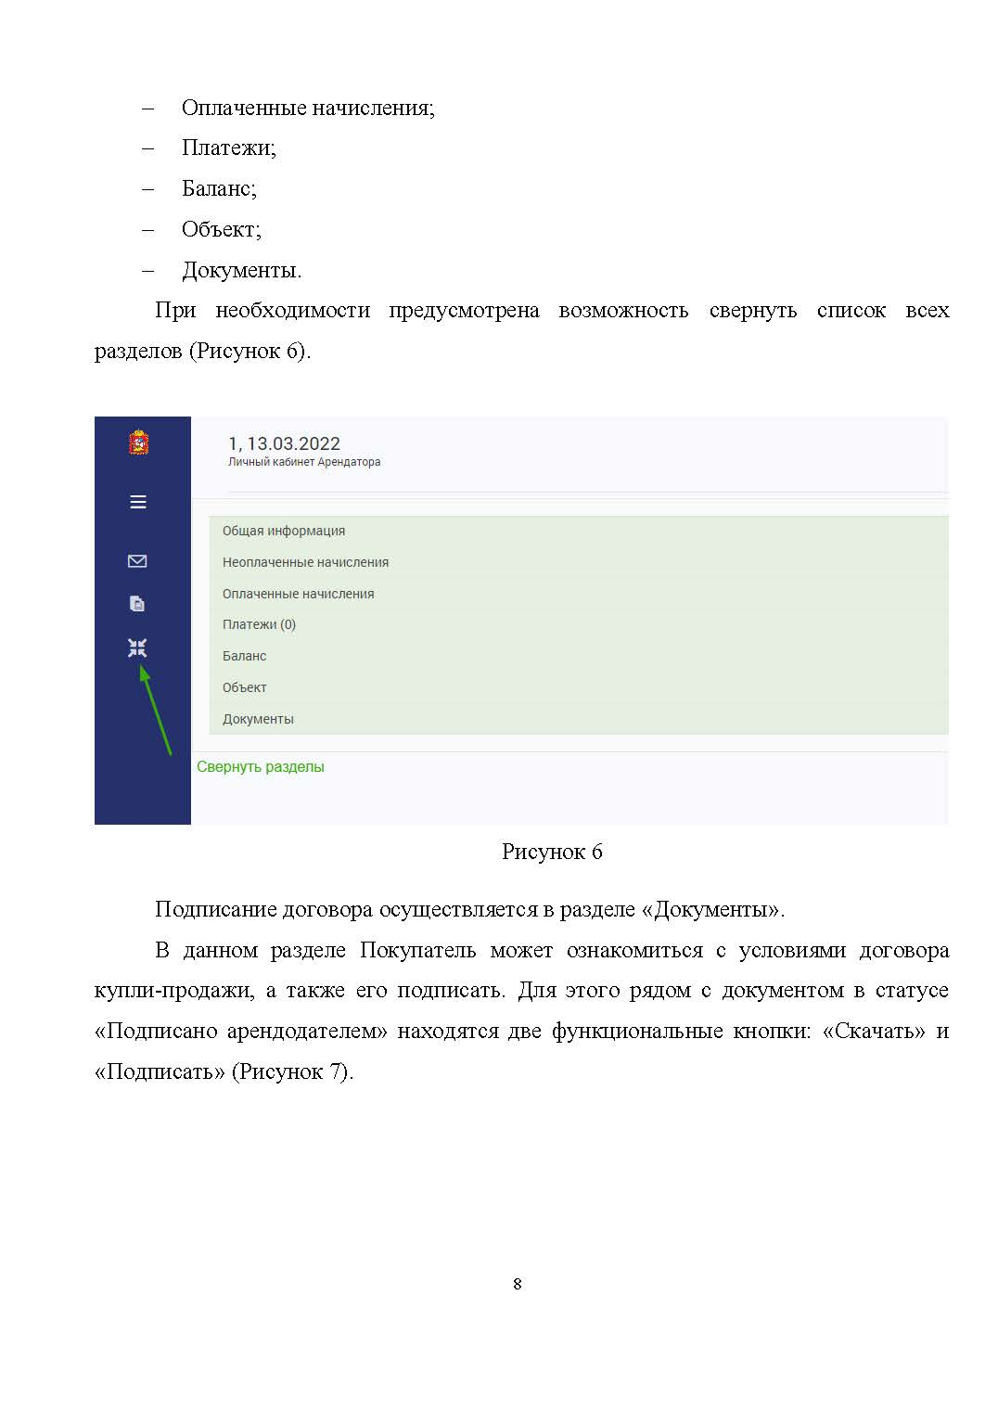

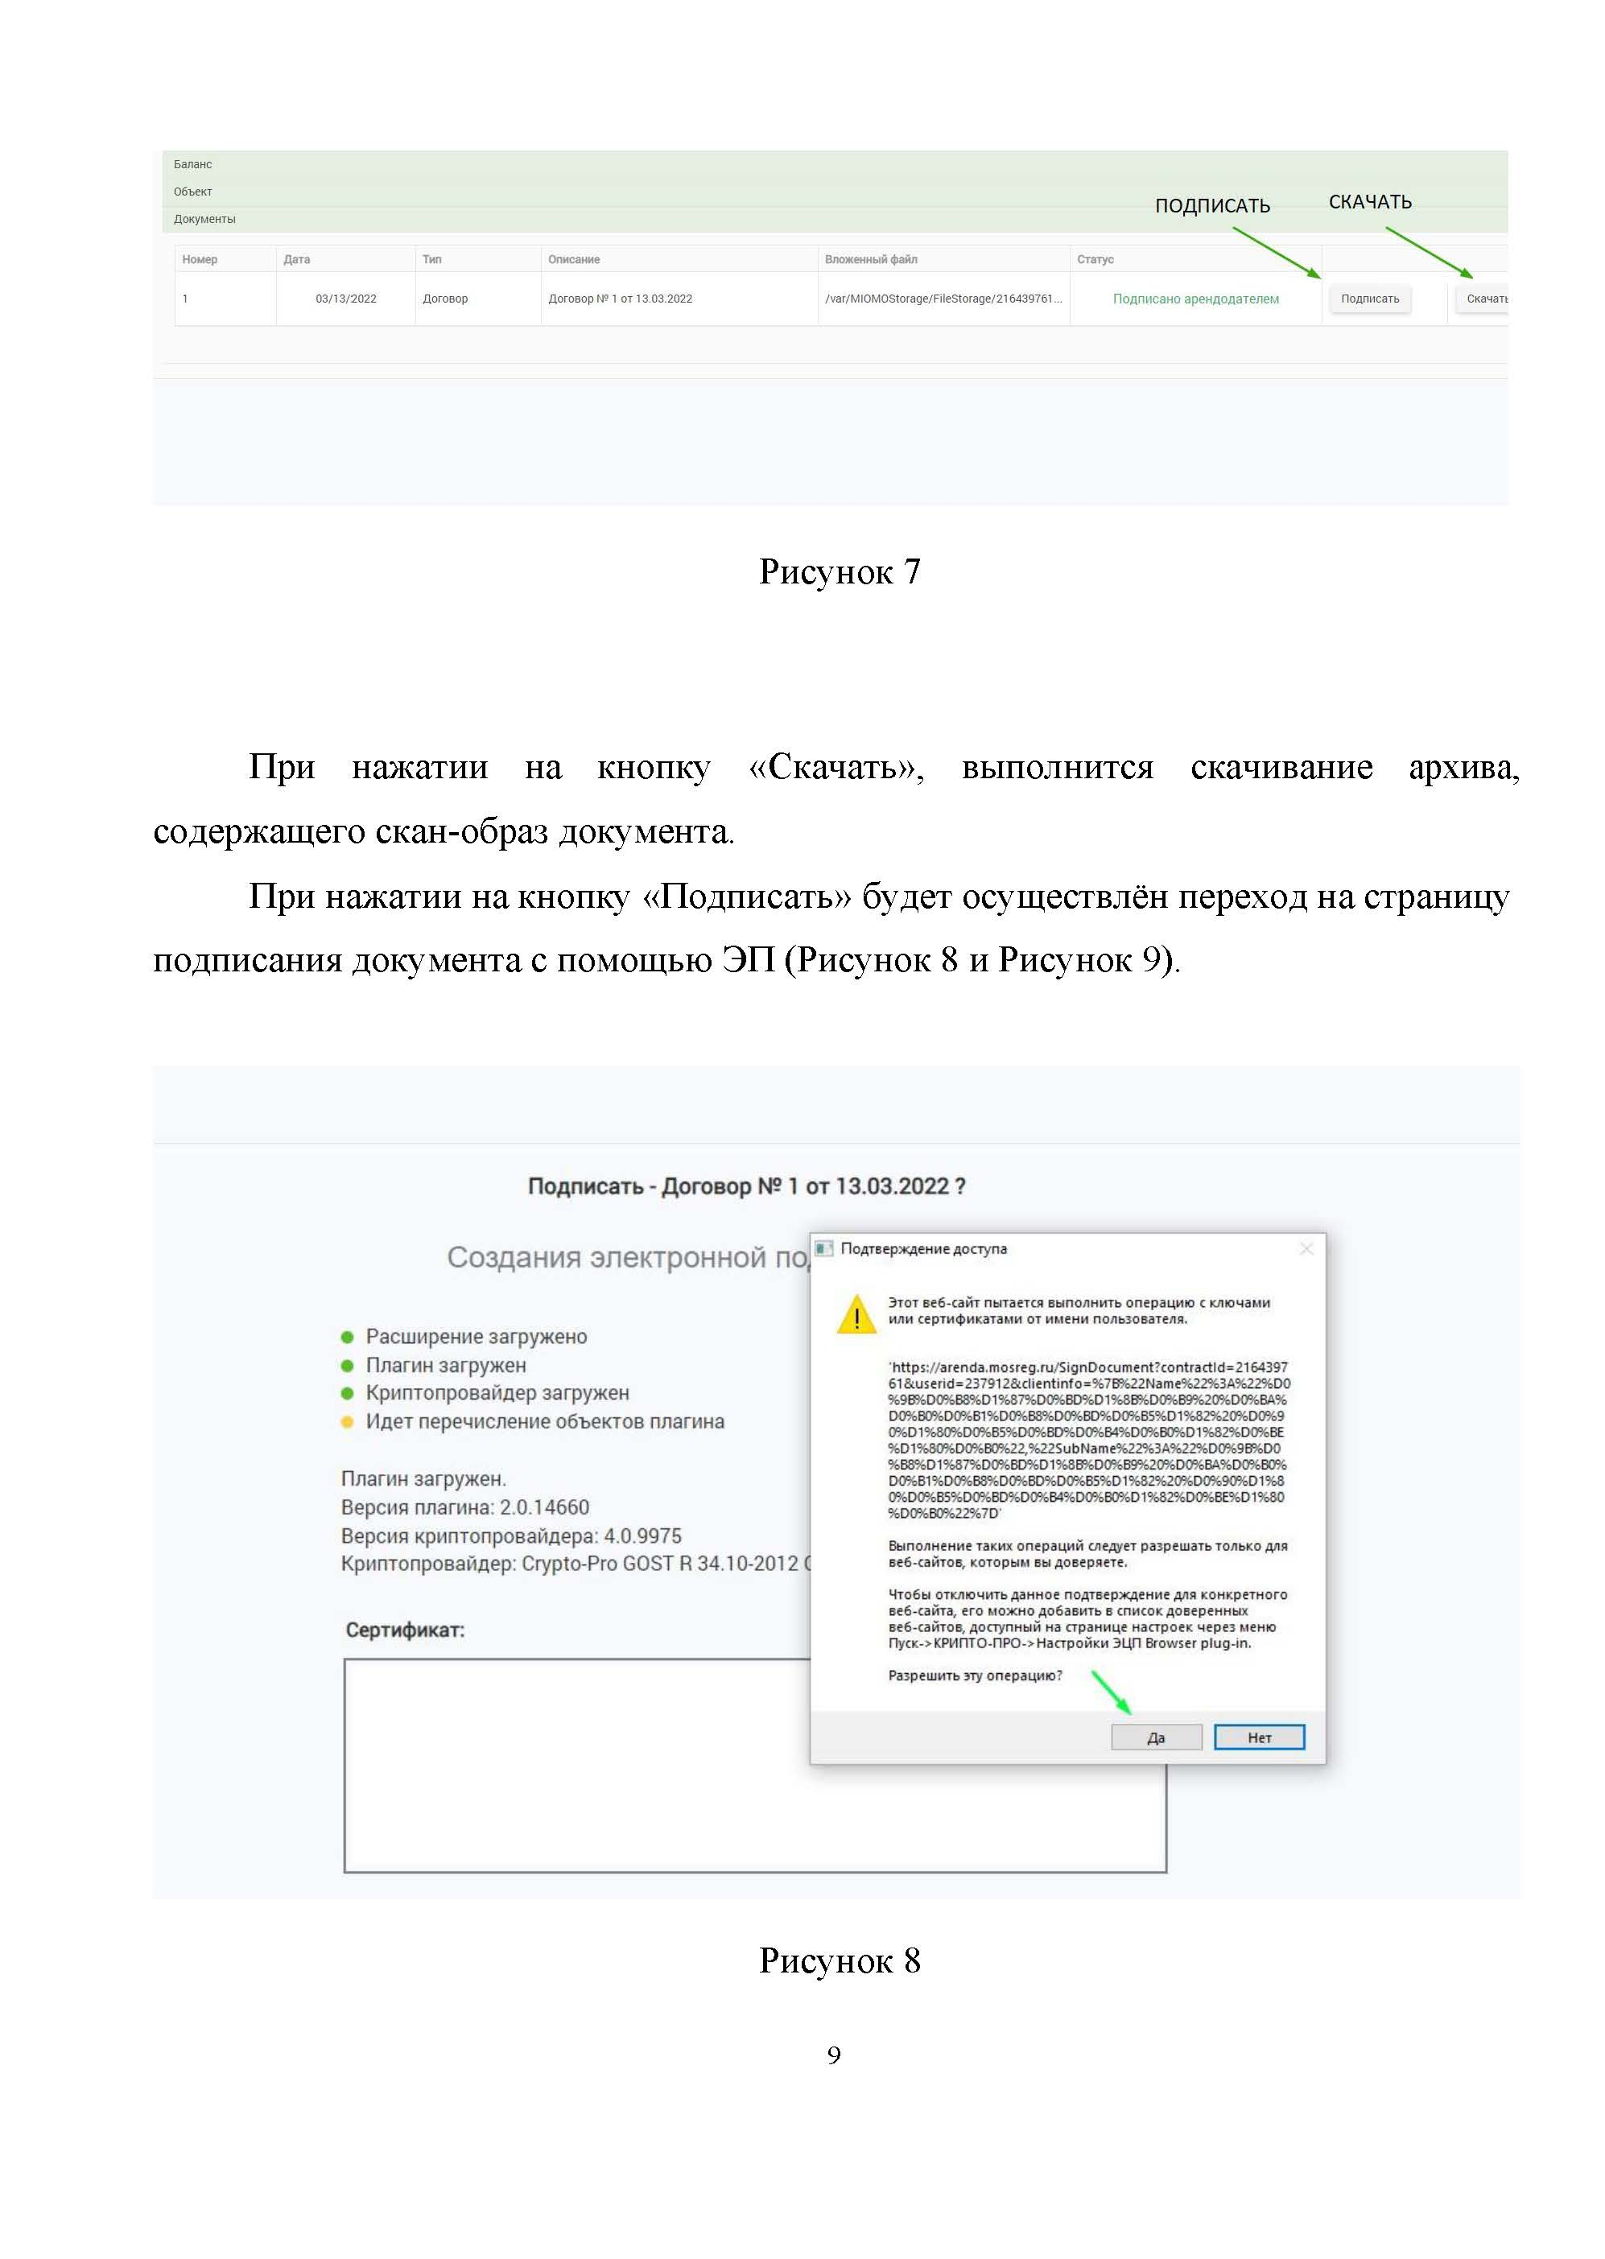

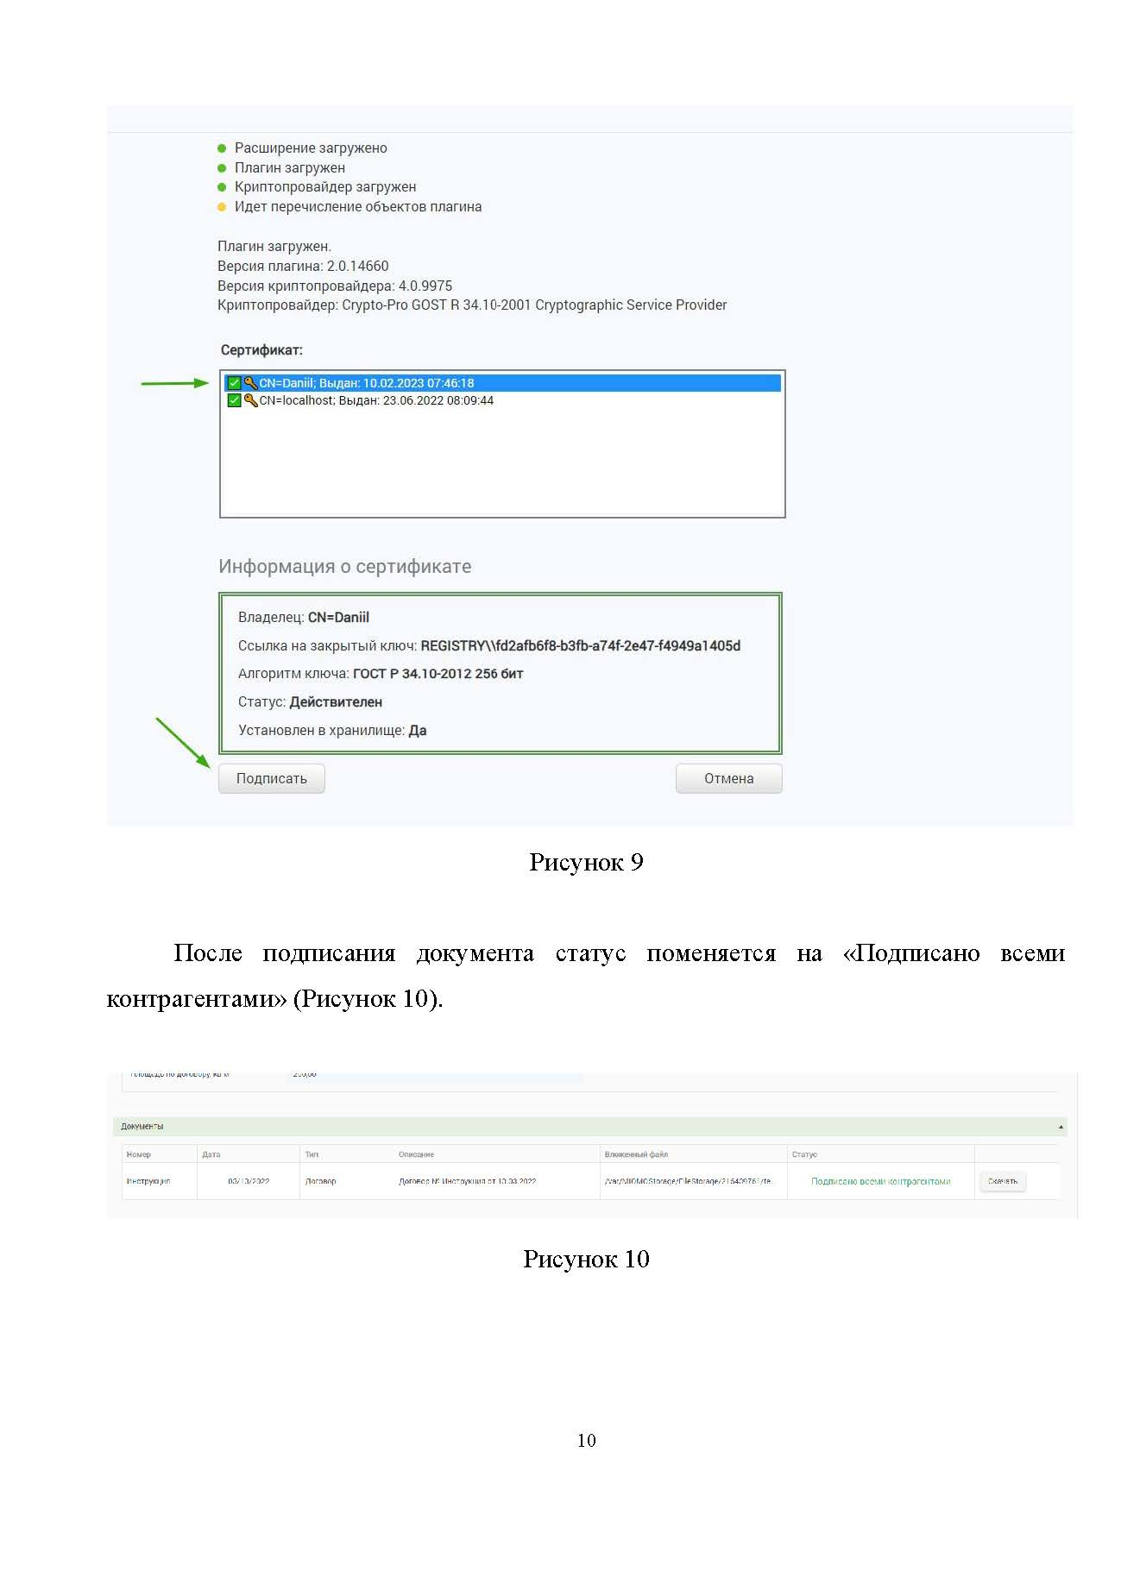

Устанавливается для земельных участков, если в соответствии с разрешенным использованием земельного участка предусматривается возможность строительства зданий, сооружений.
Заполняется при подаче Заявки юридическим лицом, или лицом действующим на основании доверенности.
Заполняется при подаче Заявки лицом, действующим по доверенности.
Ознакомлен с Регламентом Оператора электронной площадки при регистрации (аккредитации) на электронной площадке
Заявитель вправе продекларировать свою принадлежность к субъектам малого и среднего предпринимательства путем представления в форме электронного документа или в форме электронного образа документа сведений из единого реестра субъектов малого и среднего предпринимательства, ведение которого осуществляется в соответствии с Федеральным законом от 24.07.2007 № 209-ФЗ «О развитии малого и среднего предпринимательства в Российской Федерации».

